UNIVERSIDAD AUTÓNOMA DE ENCARNACIÓN
FACULTAD DE CIENCIAS, ARTES Y TECNOLOGÍA
LICENCIATURA EN ANÁLISIS DE SISTEMAS INFORMÁTICOS

PROYECTO DE GRADO

API REST DE UN COLEGIO PARA UNA PLATAFORMA DE COMUNICACIÓN ESCOLAR CON NOTIFICACIONES INTELIGENTES

LÍNEA DE INVESTIGACIÓN: INGENIERÍA DE SOFTWARE
SUB-LÍNEA DE INVESTIGACIÓN: DESARROLLO DE SOFTWARE

AUTOR: FRANCO IVÁN VERGARA ROJAS

ENCARNACIÓN — PARAGUAY
2026

HISTÓRICO DE REVISIONES
Fecha | Versión | Descripción de cambios | Evaluador | Observaciones
Nota. El histórico de revisiones es una tabla de control del documento y no lleva número: la numeración de tablas comienza en la Tabla 1, conforme al template. Sus filas las completa la cátedra en cada instancia de revisión, con la fecha, la versión evaluada, el evaluador y las observaciones formuladas.

NOTA DE PRESENTACIÓN DE PROPUESTA
Encarnación, 8 de septiembre de 2026
Lic. Laura M. Vega Díaz
Cátedra de Proyecto de Grado
Licenciatura en Análisis de Sistemas Informáticos — FACAT, UNAE
Presente:
Por medio de la presente elevo a consideración de la cátedra la propuesta de Proyecto de Grado titulada «API REST de un colegio para una plataforma de comunicación escolar con notificaciones inteligentes», enmarcada en la línea de investigación de Ingeniería de Software y en la sub-línea de Desarrollo de Software.
El trabajo se origina en una situación observada en el ámbito doméstico: la comunicación entre una institución educativa y una familia de su comunidad circula por aplicaciones de mensajería de propósito general y avisos impresos, sin canal institucional propio, sin historial consultable, sin diferenciación por destinatario y sin control sobre datos que involucran a una persona menor de edad. Esa observación constituye el punto de partida y se somete a contraste mediante una entrevista informal notificada y un cuestionario dirigido a docentes y familias, cuyos instrumentos y autorizaciones se acompañan como anexos.
El entregable comprometido es un producto mínimo viable de plataforma de comunicación escolar, cuyo núcleo arquitectónico es una interfaz de programación de aplicaciones de tipo REST acompañada de un cliente web que constituye su interfaz de operación. El desarrollo se organiza conforme al ciclo de vida del desarrollo de software y adopta la Especificación de Requisitos de Software como primer entregable formal, conforme a la norma ISO/IEC/IEEE 29148.
Dejo constancia de que el abajo firmante asumirá de manera individual la totalidad de los roles previstos en el ciclo de vida del proyecto: analista, arquitecto, administrador de la base de datos, diseñador de interfaces, desarrollador y responsable del aseguramiento de la calidad, así como la redacción íntegra de la documentación técnica de cada etapa.
Agradeciendo la atención prestada y quedando a disposición para las aclaraciones que la cátedra estime pertinentes, saludo a usted con la mayor consideración.
___________________________
Franco Iván Vergara Rojas

DECLARACIÓN DE USO DE HERRAMIENTAS DE INTELIGENCIA ARTIFICIAL (IA)
En cumplimiento de las normativas de integridad académica y transparencia de la UNAE y del CIDUNAE, el autor declara haber utilizado herramientas de Inteligencia Artificial Generativa durante el desarrollo del presente proyecto, bajo supervisión, validación y responsabilidad humana exclusiva.
La matriz de transparencia de uso de IA se presenta en la Tabla 1.
Tabla 1
Registro de uso de herramientas de IA bajo normas CIDUNAE-UNAE
Fase | Herramienta de IA | Propósito y alcance de uso | Mecanismo de validación humana
Organización y planificación del trabajo | Claude | Estructuración del documento, ordenamiento de secciones y control de correspondencia con el template de la cátedra. | Revisión manual del autor y contraste con el template oficial de Proyecto de Grado.
Investigación documental | Claude | Búsqueda y localización de fuentes bibliográficas, de antecedentes académicos y de documentación técnica de herramientas. | Verificación de la existencia, la autoría, la fecha y el contenido de cada fuente en su publicación original antes de citarla.
Redacción y documentación | Claude | Corrección gramatical, estructuración de párrafos y secciones, y ajuste de formato a la norma APA 7.ª edición. | Lectura y reescritura manual, contraste con fuentes oficiales y verificación del formato APA 7.
Generación de contenido técnico | Claude | Elaboración de borradores de matrices, tablas comparativas, instrumentos de recolección, diagramas UML y DFD, y formulaciones de objetivos. | Revisión manual del autor y validación de la coherencia con el alcance real del proyecto y con la notación declarada.
Análisis de decisiones técnicas | Claude | Comparación de alternativas de arquitectura, de mensajería interna y de mecanismos de medición, con explicitación de criterios y de fundamentos de descarte. | Verificación de cada dato técnico contra la documentación oficial del producto correspondiente antes de incorporarlo.
Generación y asistencia de código | Claude | Sugerencia de sintaxis, refactorización y generación de estructura durante la construcción del producto. | Revisión manual, ejecución de las pruebas automatizadas y auditoría del código generado antes de su incorporación al repositorio.

Nota. La fila correspondiente a la generación de código se declara con anterioridad a la etapa de construcción, en coherencia con la estimación de esfuerzo asistido por IA prevista para la Etapa 2. La declaración anticipada es condición de la transparencia que la norma persigue.
El autor asume la responsabilidad total sobre la veracidad, la precisión técnica, el funcionamiento del código fuente y la originalidad del contenido presentado. Se garantiza que todo el código generado con asistencia de IA será verificado, probado y corregido, y que la documentación no contiene alucinaciones conceptuales ni infracciones a los derechos de autor. La totalidad de las referencias bibliográficas consignadas fue verificada por el autor en su publicación original antes de ser citada.
___________________________
Franco Iván Vergara Rojas

TABLA DE CONTENIDO
1. RESUMEN EJECUTIVO 12
1.1 Contexto y planteamiento del problema 12
Preguntas de investigación 14
Delimitación del objeto de desarrollo 15
Definición operativa de «notificaciones inteligentes» 16
1.2 Brecha / ineficiencia y línea base 16
1.3 Objetivos 20
1.4 Línea de investigación 23
1.5 Alcances 24
1.6 Limitaciones 28
1.7 Instrumentos de recolección de datos 32
1.8 Tecnología o stack preliminar 42
1.9 Alternativas de solución 47
2. ETAPA 1 — ANÁLISIS DE INFORMACIÓN 51
2.1 Identificación de stakeholders y roles 51
2.2 Recolección de requisitos funcionales, no funcionales y reglas de negocio 53
2.3 Modelado UML 63
2.4 Matriz de requerimientos (MTR) 92
2.5 Resumen de requisitos de software (SRS) 95
3. ETAPA 2 — ESTABLECIMIENTO DE TIEMPOS Y CRONOGRAMA 111
3.1 Estimación de esfuerzo (horas-persona) 112
3.2 Definición de hitos o fases del proyecto 117
4. ETAPA 3 — DETERMINACIÓN DEL AMBIENTE DEL SISTEMA 125
4.1 Elección de arquitectura del sistema 125
4.2 Selección de tecnología (stack) 126
4.3 Configuración del ambiente de desarrollo y producción 146
4.4 Gestión de versiones 148
4.5 Entorno de pruebas 150
4.6 Entorno de producción 158
4.7 Definición de la infraestructura del software 160
4.8 Plan de despliegue 161
5. ETAPA 4 — CONSTRUCCIÓN Y ASEGURAMIENTO DE CALIDAD DEL PRODUCTO MÍNIMO VIABLE 163
5.1 Desarrollo incremental 164
5.2 Repositorio y control de versiones 165
5.3 Aseguramiento de la calidad conforme a ISO/IEC 25010 166
5.4 Pruebas funcionales y corrección 167
BIBLIOGRAFÍA 168
ANEXOS 172

ÍNDICE DE TABLAS
Nº | Título | Página
Tabla 1 | Registro de uso de herramientas de IA bajo normas CIDUNAE-UNAE | 4
Tabla 2 | Indicadores de línea base y metas del producto mínimo viable | 18
Tabla 3 | Correspondencia entre las preguntas de investigación y los objetivos | 22
Tabla 4 | Matriz de notificaciones por rol | 28
Tabla 5 | Población, muestra y criterios de selección por técnica | 34
Tabla 6 | Matriz de la guía de observación | 35
Tabla 7 | Ejes temáticos de la entrevista informal notificada | 36
Tabla 8 | Matriz del cuestionario anónimo | 37
Tabla 9 | Matriz de resultados cualitativos y requisitos funcionales derivados | 40
Tabla 10 | Stack tecnológico preliminar | 43
Tabla 11 | Comparación de mecanismos de comunicación en tiempo real | 45
Tabla 12 | Adaptación del marco de trabajo a un equipo unipersonal | 46
Tabla 13 | Criterios de comparación de las alternativas | 47
Tabla 14 | Matriz de alternativas de solución | 48
Tabla 15 | Matriz de stakeholders y prioridad por afectación | 51
Tabla 16 | Matriz de roles y responsabilidades dentro del sistema | 52
Tabla 17 | Matriz de requisitos funcionales | 54
Tabla 18 | Matriz de requisitos no funcionales | 58
Tabla 19 | Matriz de reglas de negocio | 61
Tabla 20 | Especificación resumida de los casos de uso | 64
Tabla 21 | Diccionario de datos del modelo entidad-relación | 90
Tabla 22 | Matriz de trazabilidad de requerimientos | 92
Tabla 23 | Alternativas de arquitectura de la solución | 100
Tabla 24 | Alternativas de mensajería interna y de caché | 101
Tabla 25 | Métricas de calidad en uso observada | 103
Tabla 26 | Tareas críticas por rol | 104
Tabla 27 | Inventario de endpoints de la interfaz de programación | 108
Tabla 28 | Matriz de estimación de esfuerzo por módulo y partida | 112
Tabla 29 | Distribución del esfuerzo en desarrollo tradicional y asistido | 116
Tabla 30 | Matriz de hitos y fases del proyecto | 117
Tabla 31 | Paquetes de trabajo, dependencias y tiempo esperado | 119
Tabla 32 | Matriz de recursos del proyecto | 120
Tabla 33 | Matriz de identificación y gestión de riesgos | 122
Tabla 34 | Selección tecnológica definitiva y justificación por capa | 127
Tabla 35 | Catálogo de errores de la interfaz de programación | 129
Tabla 36 | Boundary Spec: límites de la asistencia de inteligencia artificial | 131
Tabla 37 | Quality Spec: estándares de código y umbrales verificables | 132
Tabla 38 | Esquema físico: tipos, claves e índices | 134
Tabla 39 | Convenciones generales de la interfaz | 139
Tabla 40 | Formas de petición y respuesta por operación | 143
Tabla 41 | Variables de entorno del despliegue | 147
Tabla 42 | Modelo de ramificación y criterio de versionado | 149
Tabla 43 | Matriz de casos de prueba | 150
Tabla 44 | Política de copias de seguridad | 160
Tabla 45 | Matriz de infraestructura del sistema | 161
Tabla 46 | Procedimiento de despliegue del entorno de demostración | 162
Tabla 47 | Plan de incrementos del producto mínimo viable | 165
Tabla 48 | Protocolo de medición de los requisitos no funcionales | 167

ÍNDICE DE FIGURAS
Nº | Título | Página
Figura 1 | Diagrama de casos de uso del sistema | 74
Figura 2 | Diagrama de flujo de datos, nivel 0 (contexto) | 75
Figura 3 | Diagrama de flujo de datos, nivel 1 | 76
Figura 4 | Diagrama de flujo de datos, nivel 2 — proceso 5, notificar y registrar constancias | 77
Figura 5 | Diagrama de actividades — publicación de un anuncio | 78
Figura 6 | Diagrama de actividades — alta y activación de cuenta por código | 79
Figura 7 | Diagrama de secuencia — publicación, segmentación, entrega y constancia | 80
Figura 8 | Diagrama de secuencia — mensaje en conversación grupal | 81
Figura 9 | Diagrama de estados — entrega de un anuncio | 82
Figura 10 | Diagrama de estados — ciclo de vida del anuncio | 83
Figura 11 | Diagrama de clases — identidad y estructura académica | 84
Figura 12 | Diagrama de clases — anuncios y mensajería | 85
Figura 13 | Diagrama de componentes — arquitectura general | 86
Figura 14 | Diagrama de componentes — módulos internos de la interfaz de programación | 87
Figura 15 | Modelo entidad-relación | 88
Figura 16 | Diagrama de despliegue | 97
Figura 17 | Red PERT del plan de trabajo | 119
Figura 18 | Estructura del repositorio | 146
Nota. Las tablas y las figuras se numeran de manera correlativa según el orden en que se las menciona por primera vez en el texto, conforme a APA 7. El rótulo adopta el formato de la norma APA 7.ª edición —número en negrita sobre el elemento y título en cursiva en la línea siguiente— en lugar del formato al pie que ilustra el template de la cátedra, conforme a la remisión que el propio template hace a esa norma. Las tablas de los anexos se numeran con la letra del anexo que las contiene.

ABREVIATURAS Y ACRÓNIMOS
Sigla | Significado
ACID | Atomicity, Consistency, Isolation, Durability (propiedades de las transacciones de una base de datos)
APA | American Psychological Association (norma de estilo, 7.ª edición)
API | Application Programming Interface (interfaz de programación de aplicaciones)
CEPAL | Comisión Económica para América Latina y el Caribe
CIDUNAE | Centro de Investigación y Desarrollo de la Universidad Autónoma de Encarnación
CSS | Cascading Style Sheets (hojas de estilo en cascada)
CU / HU | Caso de Uso / Historia de Usuario
DFD | Diagrama de Flujo de Datos
FACAT | Facultad de Ciencias, Artes y Tecnología
FCM | Firebase Cloud Messaging
HTTP | Hypertext Transfer Protocol
HTTPS | Hypertext Transfer Protocol Secure
IEC | International Electrotechnical Commission
IEEE | Institute of Electrical and Electronics Engineers
IETF | Internet Engineering Task Force
ISO | International Organization for Standardization
JWT | JSON Web Token
MER | Modelo Entidad-Relación
MoSCoW | Must have, Should have, Could have, Won't have (técnica de priorización)
MTR | Matriz de Trazabilidad de Requisitos
MVP | Minimum Viable Product (producto mínimo viable)
OMG | Object Management Group
OpenAPI | Especificación abierta para la descripción formal de interfaces REST
PDF | Portable Document Format (formato de documento portátil)
PERT | Program Evaluation and Review Technique (técnica de evaluación y revisión de programas)
PSP | Personal Software Process (proceso personal de software)
RBAC | Role-Based Access Control (control de acceso basado en roles)
REST | Representational State Transfer
RF / RNF | Requisito Funcional / Requisito No Funcional
RFC | Request for Comments (serie de documentos técnicos de estandarización de internet)
RFP | Requisito Funcional Preliminar (formulación derivada del relevamiento)
RN | Regla de Negocio
SDLC | Software Development Life Cycle (ciclo de vida del desarrollo de software)
SPA | Single Page Application (aplicación de página única)
SRS | Software Requirements Specification (especificación de requisitos de software)
TLS | Transport Layer Security
UAT | User Acceptance Testing (pruebas de aceptación de usuario)
UML | Unified Modeling Language
UNAE | Universidad Autónoma de Encarnación
UNESCO | Organización de las Naciones Unidas para la Educación, la Ciencia y la Cultura
UNLP | Universidad Nacional de La Plata
WebSocket | Protocolo de comunicación bidireccional persistente sobre una única conexión TCP

1. RESUMEN EJECUTIVO
El proyecto resuelve la dispersión, la falta de trazabilidad y la ausencia de segmentación de la comunicación entre una institución educativa y su comunidad, hoy sostenida sobre aplicaciones de mensajería de propósito general y avisos impresos; está dirigido al equipo directivo, los docentes, los padres o tutores y los estudiantes; consiste en un producto mínimo viable de plataforma de comunicación escolar formado por una API REST y un cliente web que centraliza anuncios institucionales, mensajería en tiempo real y notificaciones segmentadas por rol; y aporta como beneficio un canal institucional único, auditable, con acuse de lectura y con control de acceso verificable sobre datos académicos de personas menores de edad.

1.1 Contexto y planteamiento del problema
Las instituciones educativas contemporáneas sostienen sistemas de comunicación que deben integrar de manera coordinada a docentes, estudiantes y familias. La transmisión oportuna y estructurada de la información académica resulta esencial para la coordinación de actividades evaluativas, el seguimiento del desempeño estudiantil y la participación efectiva de la comunidad educativa. La Comisión Económica para América Latina y el Caribe y la Organización de las Naciones Unidas para la Educación, la Ciencia y la Cultura (2020) señalan que, en contextos de continuidad pedagógica mediada por tecnología, el vínculo entre la escuela y las familias requiere un trabajo coordinado y sostenido, particularmente en los niveles inicial y primario, y advierten que pocos países de la región cuentan con estrategias definidas de comunicación por medios digitales.
En el contexto latinoamericano, y particularmente en el paraguayo, buena parte de las instituciones continúa apoyándose en herramientas que no fueron diseñadas para fines pedagógicos: aplicaciones de mensajería instantánea de uso general y grupos informales en redes sociales. Loor Ramos et al. (2022) documentan el uso extendido de este tipo de aplicaciones como canal de comunicación entre familias y docentes de educación primaria, y registran tanto su adopción espontánea y su buena recepción por parte de los actores como las limitaciones que su carácter no institucional impone. Entre las consecuencias habituales se cuentan la fragmentación informativa, la dificultad para recuperar datos académicos, la imposibilidad de trazar las comunicaciones y la ausencia de mecanismos de resguardo adecuados para información sensible de personas menores de edad.
A esa fragmentación se suma un segundo aspecto, de naturaleza distinta: la ausencia de personalización. Cada actor del proceso educativo tiene necesidades informativas propias —el docente requiere avisos sobre entregas y asistencia; el estudiante, sobre tareas y fechas de evaluación; la familia, sobre desempeño, reuniones y cuestiones administrativas—, mientras que los canales informales transmiten un flujo indiferenciado a todos los integrantes del grupo. Mehrotra et al. (2016) muestran, a partir de un estudio en contexto real sobre más de diez mil notificaciones, que la disrupción percibida y el tiempo de respuesta ante un aviso dependen de su presentación, del tipo de alerta, de la relación entre emisor y destinatario y de la actividad en curso de la persona, y que incluso una notificación de contenido relevante puede resultar disruptiva si llega en un momento inadecuado.
El problema que da origen a este proyecto se advirtió en el ámbito doméstico y en situación natural, durante la convivencia cotidiana del autor con una familia vinculada a una institución educativa privada de la ciudad de Encarnación. Los comunicados institucionales circulan por grupos de mensajería general, se mezclan con conversación informal, resultan difíciles de recuperar días después, llegan sin segmentación a destinatarios que no son sus verdaderos interesados y no admiten verificación de lectura. Esa situación no se percibe como un problema desde dentro de la comunidad observada, sino como el modo habitual de funcionar, circunstancia que confirma la utilidad de la observación como técnica para detectar ineficiencias ya naturalizadas (Kendall y Kendall, 2011).
El hallazgo doméstico constituye el punto de partida y no la evidencia definitiva. Su verificación se somete a dos instrumentos adicionales, descritos en el punto 1.7: una entrevista informal notificada a la persona responsable del seguimiento académico en el hogar, y un cuestionario anónimo dirigido a docentes y a padres o tutores de la institución. Los resultados de ambos instrumentos se consignan en el apartado de resultados de ese mismo punto.
Corresponde delimitar el problema en términos de lo que las herramientas actualmente en uso no proveen, y no en términos de una inexistencia absoluta de soluciones. Existen productos comerciales de gestión escolar y plataformas pedagógicas de amplia difusión, así como antecedentes académicos de notificación segmentada en el ámbito educativo de la región, que se analizan de manera sistemática en el punto 1.9 con criterios de comparación explícitos. Lo que se identifica como necesidad es que ninguna de las opciones analizadas reúne, en un mismo producto y a una escala y un costo proporcionados a una institución escolar cuya necesidad se acota a la comunicación, la segmentación de la información por rol, la trazabilidad completa de las comunicaciones con acuse de lectura y el control institucional sobre datos académicos de personas menores de edad.

Preguntas de investigación
De la problemática descrita se desprenden las siguientes preguntas de investigación, dirigidas a comprender el contexto, las necesidades y las condiciones en que hoy se produce la comunicación escolar. Los objetivos del punto 1.3 se formulan como respuesta a estas preguntas.
Pregunta general: ¿qué condiciones presenta hoy la comunicación entre una institución educativa y su comunidad, y qué necesidades informativas quedan sin atender por las herramientas actualmente en uso?
Pregunta específica 1: ¿Qué canales utiliza efectivamente la comunidad educativa para la comunicación institucional, y con qué carácter oficial o informal operan?
Pregunta específica 2: ¿Qué dificultades enfrentan las familias y los docentes para localizar, recuperar y verificar la información institucional que circula por esos canales?
Pregunta específica 3: ¿En qué se diferencian las necesidades informativas del equipo directivo, los docentes, los estudiantes y los padres o tutores, y en qué medida los canales en uso las atienden de manera diferenciada?
Pregunta específica 4: ¿En qué condiciones circulan los datos académicos de personas menores de edad y qué control conserva la institución sobre su conservación y su reenvío?
Pregunta específica 5: ¿Qué capacidades ofrecen las soluciones existentes en el mercado y los antecedentes académicos disponibles frente a las necesidades identificadas, y cuáles quedan sin cubrir?

Delimitación del objeto de desarrollo
El producto del proyecto es una plataforma de comunicación escolar en su versión de producto mínimo viable. Dentro de esa plataforma, la API REST —construida conforme al estilo arquitectónico que Fielding (2000) define— constituye el núcleo arquitectónico y el foco del trabajo de ingeniería, mientras que el cliente web constituye la interfaz de operación del sistema para las cuatro clases de usuario.
La razón por la que la interfaz concentra el esfuerzo es que en ella residen las tres capacidades que definen el problema. La primera es la estructuración y persistencia de la información, que hace posible el historial consultable. La segunda es el control de acceso basado en roles, que determina qué información recibe cada actor y resguarda los datos de personas menores de edad. La tercera es la lógica de notificación por reglas, que produce la segmentación. Ninguna de las tres puede residir en el cliente sin quedar expuesta a manipulación ni perder su carácter auditable.

Definición operativa de «notificaciones inteligentes»
En el presente proyecto, la expresión notificaciones inteligentes designa un mecanismo de notificación contextual de carácter determinístico, gobernado por reglas explícitas y auditables sobre tres atributos del destinatario y del evento: el rol institucional de quien recibe, la franja horaria de disponibilidad que la persona declara y las preferencias de recepción que configura. La inteligencia del mecanismo reside en la pertinencia de la entrega —quién debe ser notificado, de qué evento y en qué momento— y no en la aplicación de técnicas de aprendizaje automático, que quedan expresamente fuera del alcance conforme al punto 1.6. Cada decisión del motor de notificaciones es reproducible a partir del estado del sistema y de las reglas declaradas en la matriz de notificaciones por rol del punto 1.5, lo que permite verificar el cien por ciento de las combinaciones de evento y rol comprometidas en el objetivo específico 3.

1.2 Brecha / ineficiencia y línea base
La ineficiencia concreta que este proyecto aborda es la siguiente: la comunicación institucional carece de un canal propio, de registro consultable y de segmentación por destinatario, de modo que la información relevante debe ser localizada manualmente por cada destinatario dentro de un flujo indiferenciado y sin garantía de haber llegado. No se trata de una carencia de conectividad ni de disposición de los actores, sino de la ausencia de una herramienta institucional destinada a ese propósito.
Los resultados que el proyecto compromete no son todos de la misma naturaleza, y presentarlos como si lo fueran comprometería la validez de la comparación. Se distinguen por ello tres estatus de resultado.
El primero es la línea base declarada. Se compone de dos conjuntos de indicadores: uno categórico, proveniente de la observación y de la entrevista informal notificada, que describe la presencia o ausencia de cada capacidad en el estado actual; y uno cuantitativo, proveniente del cuestionario descrito en el punto 1.7, que expresa frecuencias y proporciones declaradas. Ambos conjuntos describen una percepción sobre una población real, sin contraparte medida por instrumento.
El segundo es el de las métricas instrumentadas del sistema, obtenidas de la bitácora de eventos de notificación que la propia plataforma registra: tasa de entrega, tasa de acuse a veinticuatro y setenta y dos horas, mediana de tiempo hasta la lectura y fallos clasificados por causa. Para estas métricas la línea base no es medible, porque el estado actual no dispone de instrumento alguno que las produzca. El resultado que el proyecto puede afirmar no es «mejoró de un valor X a un valor Y», sino «pasó de no medible a medible, y en condiciones controladas arroja el valor Z». Enunciarlo de otro modo sería atribuir a la comparación una validez que las condiciones de medición no sostienen.
El tercero es el de la calidad en uso observada, obtenida durante la sesión de validación de la Etapa 4. La Tabla 2 consigna su indicador principal —la completitud de tareas críticas sin asistencia—; el conjunto completo, que incorpora la frecuencia de errores y el tiempo de ejecución por tarea, se especifica en la Tabla 25.
La distinción entre los tres estatus responde a un problema real de comparabilidad que corresponde declarar. El estado actual lo describen alrededor de veinte docentes y familias sobre un año lectivo completo; el estado posterior lo produciría un grupo de tres a cinco personas operando un prototipo con datos ficticios durante una sesión acotada. No se trata de la misma población ni de las mismas condiciones, y por lo tanto no constituyen los dos extremos de una misma medición.
Los indicadores, con la meta comprometida para el producto mínimo viable y su mecanismo de verificación, se presentan en la Tabla 2.
Tabla 2
Indicadores de línea base y metas del producto mínimo viable
Indicador | Estatus | Línea base (estado actual) | Meta del MVP | Verificación
Canal oficial único de comunicación | Línea base declarada | Categórico. No se dispone de un canal institucional propio. Opera de hecho un grupo de mensajería de propósito general, complementado con avisos impresos. | Un único canal institucional que concentra el 100 % de los anuncios y mensajes comprendidos en el alcance. | Pruebas funcionales sobre los módulos de anuncios y mensajería.
Historial consultable de comunicaciones | Línea base declarada | Categórico. No disponible como función. La recuperación depende del desplazamiento manual por el historial del grupo. | 100 % de anuncios y mensajes persistidos y recuperables por fecha, curso y remitente. | Consulta sobre la base de datos y pruebas del endpoint de historial.
Segmentación de la información por rol | Línea base declarada | Categórico. No disponible. Todos los integrantes del grupo reciben el mismo flujo. | 100 % de los anuncios y notificaciones entregados según la matriz de notificaciones por rol del punto 1.5. | Verificación de la totalidad de las combinaciones rol-evento previstas.
Control de acceso sobre datos académicos de menores | Línea base declarada | Categórico. No disponible. Los datos circulan en una aplicación de propósito general, sin control institucional. | Acceso mediado por autenticación y RBAC en el 100 % de los endpoints que exponen datos académicos. | Pruebas de autorización sobre todos los endpoints protegidos.
Volumen semanal de comunicados institucionales | Línea base declarada | Cuantitativo. Valor obtenido del ítem 1 del cuestionario (Tabla 8), expresado como distribución de frecuencias por rango. | Registro automático del 100 % de los comunicados emitidos, con fecha y emisor. | Consulta agregada sobre la tabla de anuncios.
Comunicados no recuperables | Línea base declarada | Cuantitativo. Valor obtenido del ítem 3 del cuestionario (Tabla 8), expresado como frecuencia mensual de fallos de recuperación. | Cero comunicados no recuperables dentro del período de retención definido. | Prueba de recuperación sobre la totalidad de los anuncios persistidos.
Precisión de la segmentación | Métrica instrumentada | No medible. El estado actual no dispone de mecanismo de segmentación ni de registro de destinatarios. | 100 % de coincidencia entre el conjunto de destinatarios resuelto por el sistema y el conjunto previsto por la matriz de notificaciones del punto 1.5, para la totalidad de las combinaciones de evento y rol. | Comparación automatizada entre destinatarios resueltos y destinatarios esperados por combinación.
Cobertura de instrumentación de la comunicación | Métrica instrumentada | No medible. | 100 % de los anuncios publicados genera una fila de entrega por destinatario, con los cuatro estados y sus marcas de tiempo. | Consulta sobre la tabla de entregas, contrastada contra el conjunto de destinatarios resuelto.
Tasa de entrega acusada | Métrica instrumentada | No medible. | Se compromete umbral: el 90 % de las entregas emitidas a destinatarios cuyo dispositivo establece al menos una conexión con el sistema dentro del período de observación registra acuse de recepción del cliente. Las entregas dirigidas a dispositivos que no vuelven a conectarse se informan por separado y no integran el denominador. | Consulta agregada sobre la tabla de entregas del entorno de demostración.
Tasa de acuse de lectura a 24 y 72 horas | Métrica instrumentada | No medible. | Sin umbral comprometido. Se reporta como hallazgo observado. | Consulta agregada sobre la tabla de entregas, con corte a 24 y 72 horas.
Mediana de tiempo hasta la lectura | Métrica instrumentada | No medible. | Sin umbral comprometido. Se reporta como hallazgo observado. | Cálculo sobre la diferencia entre marca de envío y marca de lectura.
Completitud de tareas críticas sin asistencia | Calidad en uso observada | No medible. El estado actual no constituye un sistema sobre el cual definir tareas. | Al menos el 90 % del total de ejecuciones de tareas críticas completado sin asistencia. | Registro de la sesión de validación, conforme a la Tabla 25.

Nota. Las metas expresadas en porcentaje refieren al conjunto de funcionalidades comprendidas en el alcance definido en el punto 1.5, no a la totalidad de la operación de una institución educativa. Los indicadores cuantitativos de la línea base declarada se consolidan una vez cerrada la aplicación del cuestionario; su resultado se consigna en el apartado de resultados del punto 1.7. Las tasas de acuse de lectura y el tiempo hasta la lectura no comprometen umbral por depender de conducta humana y no del comportamiento del sistema: comprometer una meta sobre lo que el autor no controla convertiría el indicador en una promesa incumplible. La tasa de entrega acusada sí admite umbral, y por eso lo compromete: el acuse de entrega lo emite el propio cliente —el service worker, o el renderizado del aviso dentro de la aplicación— sin intervención de la persona destinataria, de modo que depende del comportamiento del sistema y no de una conducta humana. Su denominador se acota, en cambio, a los dispositivos que establecen conexión dentro del período de observación, por la razón que se expone en el punto 1.6. El umbral del 90 % de la fila «Tasa de entrega acusada» se calcula sobre los destinatarios cuyo dispositivo establece al menos una conexión en el período de observación; las entregas a dispositivos que no se reconectan se informan por separado y no integran el denominador. Se verifica mediante la consulta agregada declarada en la propia fila, y se acompaña de un criterio que no depende de la conducta del destinatario: el 100 % de las entregas emitidas alcanza un estado final —acuse registrado o causa de fallo clasificada—.
Se anticipa que el resultado de las métricas instrumentadas adoptará la forma de un embudo con caída efectiva entre estados sucesivos: de las notificaciones enviadas, una parte registra acuse de recepción; de estas, una parte registra vista; y de estas, una parte registra lectura. Esa caída es un hallazgo sobre el comportamiento real de la comunicación institucional y no una falla del sistema, y como tal se interpreta en la Etapa 4.
Las dos magnitudes porcentuales empleadas en el documento miden objetos distintos. Las metas expresadas como 100 % refieren a la cobertura de diseño: la totalidad de las capacidades enumeradas en el alcance debe quedar implementada y trazada hasta un caso de prueba. El umbral de 80 % que fija el objetivo general es un criterio de aceptación fijado por el autor y se aplica sobre los casos de prueba efectivamente ejecutados durante la etapa de verificación. Las normas de documentación de pruebas no establecen tasas de aprobación: IEEE 829 (IEEE, 2008), hoy sustituida por ISO/IEC/IEEE 29119-3 (ISO/IEC/IEEE, 2021), fija la estructura del plan, de la especificación de casos y del informe, y es esa estructura la que el proyecto adopta.

1.3 Objetivos
Los objetivos que siguen responden a las preguntas de investigación del punto 1.1 y se redactan en formato SMART. La correspondencia entre unas y otros se presenta en la Tabla 3.

Objetivo general
Desarrollar y validar, entre el 24 de agosto y el 15 de diciembre de 2026, un producto mínimo viable de plataforma de comunicación escolar, cuyo núcleo es una API REST construida en Ruby on Rails y acompañada de un cliente web en React, que centralice anuncios institucionales, mensajería en tiempo real y notificaciones segmentadas por rol, alcanzando como mínimo un 80 % de casos de prueba funcionales aprobados y una tasa de completitud de tareas críticas sin asistencia igual o superior al 90 % sobre el total de ejecuciones registradas en la sesión de validación.

Objetivos específicos
Objetivo específico 1: Elaborar, antes del 8 de septiembre de 2026, la Especificación de Requisitos de Software del sistema conforme a la norma ISO/IEC/IEEE 29148 (ISO/IEC/IEEE, 2018), acompañada de una matriz de trazabilidad que vincule el 100 % de los requisitos funcionales y no funcionales identificados con su regla de negocio, su artefacto de diseño y su caso de prueba correspondiente.
Objetivo específico 2: Implementar, antes del 9 de noviembre de 2026, la API REST con autenticación mediante JSON Web Token y control de acceso basado en los cuatro roles definidos, cubriendo el 100 % de los requisitos funcionales de los módulos A a E clasificados como Must have en la priorización MoSCoW —quedando los del módulo F, cliente web, comprendidos en el objetivo específico 4—, documentada en formato OpenAPI y con una cobertura de líneas de pruebas automatizadas igual o superior al 70 %.
Objetivo específico 3: Implementar, antes del 23 de noviembre de 2026, el motor de notificaciones basado en reglas de rol, horario de disponibilidad y preferencias del usuario, con entrega push mediante Firebase Cloud Messaging, verificando el 100 % de las combinaciones de evento y rol establecidas en la matriz de notificaciones (Tabla 4) y registrando, para cada destinatario y publicación, los cuatro estados de notificación definidos en el requisito RF-34 con su marca de tiempo.
Objetivo específico 4: Desarrollar, antes del 7 de diciembre de 2026, el cliente web con paneles diferenciados para los cuatro roles y mensajería en tiempo real, alcanzando una latencia de entrega de mensajes inferior a dos segundos en condiciones de prueba controladas, y garantizando que la totalidad de los flujos comprometidos sea ejecutable desde la interfaz sin recurrir a herramientas de composición de peticiones.
Objetivo específico 5: Validar, antes del 15 de diciembre de 2026, el producto mínimo viable mediante la ejecución de la matriz de pruebas funcionales según la norma IEEE 829 (IEEE, 2008), sustituida por ISO/IEC/IEEE 29119-3 (ISO/IEC/IEEE, 2021), y la medición de la calidad en uso observada conforme a las métricas de la Tabla 25, sobre una muestra por conveniencia de entre tres y cinco personas mayores de edad que operarán el sistema asumiendo los cuatro roles definidos, obteniendo al menos un 80 % de casos de prueba aprobados y una tasa de completitud de tareas sin asistencia igual o superior al 90 %.
Tabla 3
Correspondencia entre las preguntas de investigación y los objetivos
Pregunta de investigación | Objetivo que la responde | Producto verificable
Pregunta general. Condiciones actuales de la comunicación y necesidades informativas sin atender | Objetivo general | Producto mínimo viable desplegado y validado, contrastado contra la línea base del punto 1.2.
1. Canales en uso y su carácter oficial o informal | Objetivo específico 1 | Requisitos funcionales de centralización, especificados en el SRS.
2. Dificultades de localización, recuperación y verificación | Objetivos específicos 1 y 2 | Endpoints de historial y de acuse de lectura, con su caso de prueba.
3. Diferencias en las necesidades informativas por rol | Objetivos específicos 3 y 4 | Matriz de notificaciones por rol y paneles diferenciados del cliente web.
4. Condiciones de circulación de datos de menores | Objetivo específico 2 | Autenticación por token y control de acceso basado en roles sobre los endpoints protegidos.
5. Capacidades cubiertas y no cubiertas por las soluciones existentes | Objetivos específicos 1 y 5 | Análisis sistemático del punto 1.9 y validación final contra la línea base.

Los cinco objetivos específicos se ejecutan dentro de la ventana temporal comprometida en el objetivo general y sus fechas de corte coinciden con los puntos de control fijados por la cátedra. Cada uno enuncia el producto a obtener, incorpora un indicador verificable, se ajusta a la capacidad de trabajo de un único desarrollador, se vincula a la ineficiencia identificada y fija un plazo concreto.
Corresponde precisar que los objetivos específicos 3 y 4 no constituyen fases sucesivas sino tramos parcialmente solapados. El cliente web no se construye después del motor de notificaciones: el requisito RF-35, que exige la emisión agrupada de los eventos de vista, reside en el cliente y es condición de funcionamiento del propio motor. En consecuencia, el cliente se desarrolla de manera incremental desde el primer ciclo de trabajo, y la fecha del objetivo específico 4 marca el cierre de su alcance comprometido, no el inicio de su construcción.

1.4 Línea de investigación
El proyecto se inscribe en la línea de investigación de Ingeniería de Software, definida por el CIDUNAE para la Facultad de Ciencias, Artes y Tecnología. Esta línea comprende el estudio y la aplicación sistemática de métodos, modelos, estándares y herramientas para la especificación, el diseño, la construcción, la verificación y el mantenimiento de productos de software, con énfasis en la calidad del producto resultante y en la trazabilidad entre la necesidad que le da origen y la solución construida.
La sub-línea aplicable es Desarrollo de Software, conforme a la denominación registrada en el cuadro de líneas y sub-líneas del CIDUNAE vigente para la carrera. La adscripción se fundamenta en que el trabajo produce un artefacto de software funcional, recorriendo las fases de análisis, diseño, construcción, pruebas y despliegue que Pressman y Maxim (2020) y Sommerville (2011) identifican como constitutivas del ciclo de vida, y en que su validación se realiza sobre el producto construido.
Lo que esta línea busca describir, en el marco del proyecto, es de qué manera la aplicación de las prácticas de la ingeniería de software —relevamiento sistemático, modelado, especificación formal conforme a ISO/IEC/IEEE 29148, trazabilidad y verificación medible según ISO/IEC 25010 e ISO/IEC/IEEE 29119-3— permite construir una solución que responda de forma demostrable a una ineficiencia identificada en un contexto real.

1.5 Alcances
El entregable comprometido es un producto mínimo viable funcional, desplegado en un entorno de demostración, compuesto por dos artefactos de software: una API REST que concentra la lógica de negocio y la persistencia, y una aplicación web responsiva que constituye su interfaz de operación. La plataforma de destino es exclusivamente web, accesible desde navegador en dispositivos de escritorio y móviles.
El caso de prueba sobre el que se dimensiona y se verifica el producto es un curso piloto: treinta alumnos, hasta dos tutores por alumno, un docente titular y una cuenta directiva, lo que fija una cota superior de noventa y dos cuentas. Esa escala gobierna el requisito de capacidad RNF-10 y el volumen de los datos de prueba, y no debe confundirse con la muestra de la validación de calidad en uso, que se compone de entre tres y cinco personas mayores de edad conforme al objetivo específico 5. La arquitectura especificada no queda limitada a ese volumen; lo que queda acotado es aquello que esta entrega compromete y somete a verificación.

Funcionalidades de la interfaz de programación
- Gestión de identidad y acceso: autenticación de usuarios mediante JSON Web Token, cifrado no reversible de contraseñas y control de acceso basado en cuatro roles —equipo directivo, docente, padre o tutor y estudiante—, aplicado sobre la totalidad de los endpoints que exponen datos académicos.
- Alta administrada de cuentas: el equipo directivo registra a los docentes y les asigna cursos; el docente registra a los alumnos de sus cursos y a sus tutores. Ninguna persona se registra por sí misma.
- Activación por código: cada alta genera un código de un solo uso con vencimiento de siete días, que la persona canjea definiendo su propia contraseña. El mismo mecanismo resuelve la recuperación de acceso, sin requerir servidor de correo saliente.
- Estructura académica: administración del año lectivo y de los cursos, vinculación de alumnos a cursos, de hasta dos tutores por alumno y de uno o varios docentes por curso, distinguiendo mediante un atributo de la vinculación cuál de ellos posee las atribuciones de titular.
- Anuncios institucionales: redacción, publicación inmediata o programada, edición, borrado lógico y consulta de comunicados dirigidos a los tutores y alumnos de los cursos asignados al docente, con resolución de destinatarios en el momento de la publicación efectiva.
- Constancias de entrega y lectura: registro, por persona y por publicación, de los cuatro estados de notificación —enviada, entregada, vista y leída— con marca de tiempo, de forma monótona e idempotente.
- Mensajería en tiempo real: canal grupal por curso con persistencia de la totalidad de los mensajes e historial consultable por fecha y por participante, con restricción de participación a los usuarios vinculados al curso.
- Motor de notificaciones por reglas: entrega de notificaciones push determinada por el rol del destinatario, su horario de disponibilidad configurado y sus preferencias de recepción, con degradación a aviso dentro de la aplicación y registro de causa ante fallo del servicio externo.
- Documentación técnica de la interfaz en formato OpenAPI, con colección de validación ejecutable.

Funcionalidades del cliente web
- Paneles diferenciados por rol, que presentan a cada persona autenticada únicamente las funciones correspondientes a su rol, sin exponer opciones ajenas a él.
- Bandeja de anuncios como vista de entrada de cada panel, con detalle del comunicado, filtros de historial por fecha, curso y remitente, y emisión automática y agrupada de los eventos de vista.
- Panel de constancias del docente, que presenta por anuncio la cantidad de destinatarios que registraron lectura sobre el total y la nómina de quienes no lo hicieron.
- Vista de supervisión del equipo directivo, con acceso a los anuncios de la totalidad de los cursos del año lectivo vigente y al estado agregado de entrega y lectura por curso.
- Interfaz de conversación del canal grupal del curso, con historial paginado servido por la interfaz de programación.
- Canal grupal de alumnos, separado del de tutores, e interfaz de conversación privada entre un alumno o un tutor y los docentes vinculados a su curso.
- Indicador de mensajes no leídos por conversación, calculado sobre el puntero de lectura de cada usuario. Se especifica como Should have.
- Acceso del equipo directivo a las conversaciones de los cursos del año lectivo vigente, con declaración visible y permanente de la supervisión a todos los participantes. Se especifica como Should have.
- Configuración de preferencias, donde cada persona define su franja horaria de disponibilidad y sus preferencias de recepción, con indicación visible de que los anuncios institucionales no están alcanzados por esa configuración.
- Administración académica para el equipo directivo y el docente, según las atribuciones de cada rol.
- Diseño responsivo, operable sin pérdida de función en navegadores de escritorio y móviles, sobre los anchos de referencia de 360, 768 y 1280 píxeles.
- Cobertura total de los flujos comprometidos desde la propia interfaz, sin recurrir a herramientas de composición de peticiones.
El cliente web no implementa reglas de negocio ni decisiones de autorización: las solicita a la interfaz de programación y presenta su resultado. Esa separación es la que hace verificable el comportamiento del control de acceso y del motor de notificaciones con independencia de la vía de acceso, y se compromete formalmente en el requisito no funcional RNF-21.
En cuanto al diseño de la interfaz de usuario, corresponde distinguir tres niveles, dado que la formulación anterior de este punto los confundía:
- Excluido del alcance: el trabajo de identidad visual, la construcción de un sistema de diseño propio, la animación y la investigación de experiencia de usuario.
- Adoptado sin diseño propio: los patrones de interacción y los mínimos de accesibilidad que provee la biblioteca de componentes y el framework de estilos utilizados. El proyecto los usa, no los diseña.
- Aplicable como ingeniería: los patrones de diseño de software en el código del cliente —composición de componentes, separación de responsabilidades, gestión de estado— que sí forman parte del trabajo de construcción y se evalúan como tales.
El conjunto de funcionalidades enumeradas define el límite del producto mínimo viable. Su clasificación individual conforme a la priorización MoSCoW se establece en la Tabla 17 y no se presume en este punto: parte de las funcionalidades descritas se especifica como Should have y su implementación queda condicionada al avance efectivo, conforme a la estimación de esfuerzo de la Etapa 2.
El comportamiento del motor de notificaciones frente a cada evento del sistema se establece en la Tabla 4.
Tabla 4
Matriz de notificaciones por rol
Evento que genera la notificación | Emisor | Alumno | Tutor | Docente | Directivo | Reglas que se aplican
Publicación de un anuncio en un curso | Docente | Sí, si está vinculado al curso | Sí, si tiene un alumno vinculado al curso | No | No | Rol y curso; momento de envío inmediato o programado. Ignora horario y preferencias.
Edición de un anuncio (condicionada a RF-19) | Docente | Sí, se notifica nuevamente | Sí, se notifica nuevamente | No | No | Ídem, con resolución de destinatarios en la publicación de reemplazo. La fila queda condicionada a la incorporación de RF-19, clasificado Should have.
Mensaje en un canal grupal del curso | Cualquier participante | Sí, en el canal grupal de alumnos (condicionado a RF-24) | Sí, si participa del canal | Sí, si está vinculado al curso | No | Rol, horario de disponibilidad y preferencias del destinatario. Fuera de la franja se difiere.

Nota. La matriz reemplaza íntegramente a la versión anterior, en la que el equipo directivo figuraba como emisor de los anuncios institucionales. El emisor de los anuncios es el docente, sobre los cursos que tiene asignados, y los destinatarios son los tutores y alumnos de esos cursos. El equipo directivo conserva la potestad de administración de la estructura académica y el acceso al estado agregado de la comunicación, pero no publica anuncios en el alcance comprometido. La totalidad de las combinaciones de esta matriz constituye el criterio de verificación del objetivo específico 3. Cada fila de esta matriz se corresponde con un requisito que la realiza: RF-31 para la publicación, RF-19 y RF-21 para la edición, y RF-32 para el mensaje de conversación. El registro de lectura de un anuncio propio no figura como fila porque no genera notificación push: se resuelve como actualización del panel de constancias del docente (RF-23) y de la vista directiva (RF-45), conforme al punto 1.5. Las dos celdas marcadas como condicionadas dependen de requisitos clasificados Should have y se verifican únicamente si esos requisitos se incorporan, conforme a la nota de la Tabla 17. La matriz establece doce combinaciones de evento y rol —tres eventos por los cuatro roles del sistema—, y ese es el conjunto que el objetivo específico 3 compromete verificar en su totalidad, tanto en las combinaciones que deben producir notificación como en las que deben no producirla.

1.6 Limitaciones
Se distinguen dos conjuntos: las restricciones que condicionan la ejecución y que el autor no controla, y las exclusiones deliberadas de alcance. Todo aquello que no se enuncia en el punto 1.5 se considera fuera del alcance del producto mínimo viable.

Restricciones del proyecto
- El proyecto es ejecutado por un único desarrollador, que asume la totalidad de los roles del ciclo de vida. La capacidad de trabajo disponible constituye la restricción principal sobre el alcance comprometido, y es la razón por la cual parte de los requisitos especificados se clasifica como Should have.
- La ventana de ejecución está acotada al calendario académico de la asignatura y a los puntos de control fijados por la cátedra, sin posibilidad de extensión.
- La aplicación del cuestionario descrito en el punto 1.7 depende de la autorización de la institución educativa, cuya solicitud se acompaña como Anexo C y se encuentra en trámite a la fecha de esta versión. El despliegue no se realiza sobre un entorno productivo real.
- La entrega de notificaciones push depende de un servicio de terceros utilizado en su nivel gratuito, sobre cuyas cuotas, disponibilidad y condiciones de servicio el proyecto no ejerce control.
- Las notificaciones push web dependen de la compatibilidad del navegador con service workers y de la disponibilidad de un certificado válido. En navegadores que no las admitan, la notificación se degrada a aviso dentro de la aplicación, sin que ello constituya un fallo del sistema.
- La tasa de entrega que el sistema reporta constituye una cota inferior de la entrega efectiva. El servicio de notificaciones push no provee confirmación de entrega por destinatario en tiempo real: su respuesta acredita únicamente que el mensaje fue aceptado y encolado para su envío, y sus reportes de entrega real son agregados y diferidos. En consecuencia, el estado entregada se registra contra el acuse que emite el propio cliente al recibir el mensaje, de modo que un dispositivo que no vuelve a conectarse durante el período de observación nunca acusa recepción y su entrega no se contabiliza, aunque haya ocurrido. Por esa razón el umbral comprometido en la Tabla 2 se calcula sobre los destinatarios cuyo dispositivo establece al menos una conexión dentro del período, y las entregas dirigidas a dispositivos que no se reconectan se informan por separado. La limitación es del método de medición disponible y se declara como tal.
- El sistema no dispone de recuperación autónoma de la cuenta del equipo directivo. La cadena de recuperación de acceso se apoya en que otra persona con rol habilitado regenere el código: el docente lo hace para alumnos y tutores, y el equipo directivo para los docentes. Para la propia cuenta directiva no existe una instancia superior dentro del sistema, de modo que su recuperación se resuelve reponiendo la credencial provisional por variable de entorno, mediante una tarea de mantenimiento, con cambio obligatorio en el primer acceso posterior. Es una decisión de alcance y no una omisión.
- Una persona opera bajo un único rol. El modelo de datos representa el rol como atributo único del usuario. El caso de un docente cuyo hijo asiste a la misma institución se resuelve mediante dos cuentas separadas. Representar un conjunto de roles por persona complejizaría el control de acceso —que es objeto de evaluación del proyecto— sin aportar evidencia adicional sobre el problema estudiado.
- La validación de usabilidad se aplica sobre una muestra por conveniencia y no constituye un estudio representativo de la población de usuarios de una institución educativa.
- El entorno de demostración requiere exposición mediante servicio de túnel con certificado válido o dominio propio. Sin ella, ni las notificaciones push web funcionan ni el requisito de transporte cifrado resulta verificable.

Exclusiones de alcance
- No se desarrolla aplicación móvil nativa para Android ni para iOS. El acceso se produce exclusivamente mediante navegador web con diseño responsivo.
- No se incorporan llamadas de voz ni videollamadas dentro de la plataforma.
- El intercambio de archivos se limita a documentos en formato PDF, con un tamaño máximo de 5 MB por archivo y hasta tres archivos por anuncio o mensaje, y se clasifica como Should have.
- No se desarrollan los módulos de calificaciones, boletines, control de asistencia, gestión de cuotas ni pagos en línea.
- No se incluye un calendario de actividades asociado a los avisos.
- No se modela la materia como entidad. Un curso admite varios docentes sin representar la razón de esa pluralidad. La vinculación entre docentes y materias queda como trabajo futuro.
- No se contemplan integraciones con sistemas de gestión educativa preexistentes, con plataformas de aprendizaje virtual ni con sistemas del Ministerio de Educación y Ciencias.
- No se incluye módulo de analítica ni tableros de indicadores sobre los patrones de comunicación de la comunidad. Los indicadores de la Tabla 2 se obtienen por consulta sobre la base de datos, no por una funcionalidad del producto.
- La denominación «notificaciones inteligentes» refiere a un motor determinístico basado en reglas de rol, horario y preferencias, conforme a la definición operativa del punto 1.1. No se implementan modelos de aprendizaje automático ni predicción del comportamiento del usuario.
- La solución se construye para una única institución. No se implementa arquitectura multi-institución ni aislamiento de datos entre organizaciones.
- No se implementa moderación automática de contenido ni detección de lenguaje inapropiado en la mensajería.
- No se realiza trabajo de identidad visual, sistema de diseño ni investigación de experiencia de usuario sobre el cliente web, conforme a la distinción de tres niveles del punto 1.5.
- El despliegue se realiza en un entorno de demostración con datos de prueba, sin implantación en producción ni migración de datos históricos.

1.7 Instrumentos de recolección de datos
El relevamiento adopta un diseño mixto compuesto por tres técnicas complementarias: observación directa en contexto natural, entrevista informal notificada y cuestionario anónimo autoadministrado. La combinación responde a que cada técnica accede a un tipo distinto de información. La observación registra conductas efectivas; la entrevista recoge la interpretación que la persona hace de esas conductas; el cuestionario amplía el alcance a un conjunto mayor de informantes y produce magnitudes contables.
Kendall y Kendall (2011) sostienen que la observación permite advertir lo que las personas efectivamente hacen, que no siempre coincide con lo que declaran hacer, y que resulta útil para detectar ineficiencias ya incorporadas a la rutina. Ese fue el criterio para iniciar el relevamiento por esa vía: las prácticas registradas no se perciben como un problema desde adentro. Las dos técnicas restantes se incorporan para someter ese hallazgo a contraste y para superar las limitaciones de un caso único.

Precisión sobre la participación de la persona menor de edad
Corresponde dejar constancia expresa de que no hubo interacción directa con la estudiante con fines del estudio. La observación recayó sobre el flujo de comunicación institucional dentro del hogar —su llegada, su lectura, su búsqueda posterior y su tratamiento por parte de la persona adulta responsable del seguimiento académico— y no sobre la conducta de la estudiante como sujeto de investigación. No se le formularon preguntas, no se registraron sus respuestas ni se consignó dato alguno referido a su desempeño escolar. El consentimiento otorgado por su responsable legal, conforme al Anexo A, cubre el registro descriptivo de ese flujo comunicacional en el ámbito doméstico. Por esa razón no se requiere documento de asentimiento del menor, cuya exigencia se asocia a la participación directa de la persona menor de edad como sujeto del estudio, situación que no se verifica.

Objetivo de los instrumentos
El conjunto de instrumentos tiene por objetivo caracterizar el estado actual de la comunicación entre una institución educativa y su comunidad, identificando qué canales se utilizan, cómo se recupera la información enviada con anterioridad, con qué grado de pertinencia llega cada mensaje a su destinatario, si existe alguna forma de confirmación de lectura y bajo qué condiciones circulan los datos académicos de personas menores de edad. Los hallazgos deben permitir derivar requisitos funcionales verificables y fundamentar empíricamente la línea base descrita en el punto 1.2.

Población, muestra y criterios de selección
Tabla 5
Población, muestra y criterios de selección por técnica
Técnica | Población de referencia | Muestra | Criterios de selección
Observación directa en contexto natural | Familias vinculadas a instituciones de educación escolar básica de gestión privada de la ciudad de Encarnación. | Caso único: el flujo de comunicación institucional en el hogar de una estudiante de educación escolar básica, registrado a través de la responsable de su seguimiento académico. | Muestreo no probabilístico por conveniencia. Criterio de accesibilidad: vínculo cotidiano del autor con la unidad observada, que permite el registro en situación natural sin alterar el contexto.
Entrevista informal notificada | Personas adultas responsables del seguimiento académico de estudiantes de la institución. | Una informante clave: la responsable del seguimiento académico en el hogar de la unidad observada. | Muestreo intencional por criterio de rol. Se selecciona a quien concentra la recepción y gestión de la comunicación institucional en el hogar, por ser la posición con mayor exposición al fenómeno.
Cuestionario anónimo autoadministrado | Docentes y padres, madres o tutores vinculados a la institución educativa observada. | Muestra no probabilística por conveniencia, de participación voluntaria y de tamaño abierto, con un mínimo esperado de veinte respuestas. | Inclusión: personas mayores de edad con vínculo activo con la institución en el año lectivo en curso. Exclusión: estudiantes, por tratarse de personas menores de edad, y personas sin vínculo vigente. La voluntariedad se antepone a la representatividad por tratarse de un instrumento anónimo.

Nota. El diseño muestral no es probabilístico y no persigue representatividad estadística. Su finalidad es la identificación de requisitos y el establecimiento de una línea base contrastable, no la inferencia sobre la población de instituciones educativas. Ninguna de las tres técnicas toma a la persona menor de edad como sujeto de indagación.

Técnica 1. Observación directa en contexto natural
La observación se aplicó de manera directa, sin instrumento de medición y sin período de registro delimitado de antemano, sobre las interacciones cotidianas vinculadas a la vida escolar en el ámbito doméstico: la recepción de mensajes, la búsqueda de comunicados anteriores, la entrega de avisos impresos y la organización de tareas y evaluaciones. El registro fue cualitativo y descriptivo: cada aspecto previsto en la guía se consignó en forma de nota escrita en el momento en que se advirtió la situación, describiendo la conducta observada sin reproducir el contenido de los mensajes. No se tomaron capturas de pantalla, no se copiaron textos de terceros y no se registraron datos académicos concretos.
Corresponde precisar la naturaleza del rol asumido. La observación se desarrolló durante la convivencia cotidiana del autor con las personas observadas, por lo que no se la clasifica como observación no participante en sentido estricto, sino como observación directa en contexto natural con rol parcialmente participante. La distinción es relevante porque introduce un sesgo de proximidad que se documenta de manera expresa en el apartado de limitaciones. La guía de aspectos observados se presenta en la Tabla 6 y el formato de registro aplicado en campo se acompaña como Anexo B.
Tabla 6
Matriz de la guía de observación
Aspecto a observar | Pregunta orientadora | Evidencia buscada
Canal utilizado | ¿Por qué medios llega efectivamente la comunicación de la institución a la familia? | Identificación de los canales en uso y de su carácter oficial o informal.
Recuperación de mensajes previos | ¿Qué hace la familia cuando necesita volver a consultar un comunicado enviado días atrás? | Acciones realizadas para localizar el mensaje y resultado obtenido.
Volumen y pertinencia | ¿Qué proporción de los mensajes recibidos corresponde efectivamente al destinatario? | Presencia de avisos dirigidos a otros grupos y de conversación informal en el mismo flujo.
Diferencia de necesidades | ¿Coincide la información que necesita la responsable del seguimiento con la que corresponde a la etapa escolar de la estudiante? | Contraste entre los tipos de información requeridos y el flujo realmente recibido.
Confirmación de recepción | ¿Existe alguna forma de verificar que un comunicado fue leído por su destinatario? | Mecanismos de acuse disponibles y modo en que la institución verifica la recepción.
Tratamiento de la información | ¿En qué condiciones circulan los datos académicos de la estudiante? | Naturaleza de la aplicación utilizada y existencia de control institucional sobre la conservación y el reenvío.

Nota. La guía opera como marco de registro cualitativo y no como instrumento de medición: no contempla escalas, conteos ni unidades de tiempo. Los aspectos se registran a partir del flujo comunicacional y de lo referido por la persona adulta responsable, sin indagación dirigida a la estudiante.

Técnica 2. Entrevista informal notificada
La entrevista se aplicó en modalidad informal y notificada. Informal, porque se desarrolló como conversación abierta sobre la base de cuatro ejes temáticos, sin cuestionario cerrado ni orden fijo de preguntas, admitiendo la repregunta y el desarrollo libre de la respuesta. Notificada, porque la persona entrevistada fue informada con anterioridad del propósito académico de la conversación, del uso que se daría a lo conversado y de su derecho a no responder o a interrumpirla, y prestó su consentimiento en los términos del Anexo A.
El registro se realizó mediante notas escritas posteriores a la conversación. No se grabó audio, no se transcribieron respuestas textuales y no se consignaron datos identificatorios. Los ejes temáticos que ordenaron la conversación se presentan en la Tabla 7.
Tabla 7
Ejes temáticos de la entrevista informal notificada
Eje | Contenido explorado | Relación con las preguntas de investigación
Uso efectivo de los canales | Vías por las que llega la comunicación institucional, distinción entre lo que se considera oficial y lo que no, y grado de confianza depositado en cada una. | Pregunta específica 1.
Experiencia de recuperación | Situaciones en que fue necesario volver a buscar un comunicado, procedimiento seguido y resultado obtenido. | Pregunta específica 2.
Necesidades informativas propias | Tipo de información que la persona considera imprescindible recibir y aquella que percibe como ajena o excesiva. | Pregunta específica 3.
Percepción sobre el tratamiento de los datos | Conocimiento y valoración respecto de dónde quedan alojados los datos académicos y quién puede acceder a ellos o reenviarlos. | Pregunta específica 4.

Nota. Por su carácter informal, el instrumento no contempla preguntas de formulación fija. Los ejes constituyen la totalidad de la estructura previa y se consignan aquí como matriz del instrumento.

Técnica 3. Cuestionario anónimo autoadministrado
El cuestionario es anónimo y autoadministrado, de aplicación en línea, y se dirige a docentes y a padres, madres o tutores de la institución educativa. Su función dentro del diseño es doble: ampliar el relevamiento más allá del caso único y producir las magnitudes contables que constituyen el componente cuantitativo de la línea base.
El instrumento no solicita nombre, documento, teléfono ni dirección de correo electrónico, y se configura de modo que no registre la cuenta de quien responde. No consulta sobre estudiantes en particular, calificaciones ni situación académica. La primera sección presenta el texto de consentimiento informado y un ítem obligatorio de aceptación; si la persona declina, el formulario finaliza sin presentar las secciones restantes. El texto completo se acompaña como Anexo D.
Los ítems se formulan con anclaje temporal explícito —última semana, último mes— de modo que midan frecuencia verificable y no percepción general, e incluyen una categoría de no recuerdo para evitar la respuesta forzada. La matriz del instrumento se presenta en la Tabla 8.
Tabla 8
Matriz del cuestionario anónimo
Ítem | Formulación | Escala de respuesta | Indicador que alimenta
0 | Rol desde el que responde. | Docente / Padre, madre o tutor / Equipo directivo | Variable de segmentación para el cruce de los ítems 1 a 3.
1 | Durante la última semana de clases, ¿cuántos comunicados del colegio recibió por cualquier vía? | Ninguno / 1 o 2 / 3 a 5 / 6 a 10 / Más de 10 / No lo recuerdo | Volumen semanal de comunicados institucionales.
2 | De los mensajes recibidos en el canal del colegio durante la última semana, ¿qué proporción estaba dirigida específicamente a usted o a su hijo o hija? | Casi todos / La mayoría / Aproximadamente la mitad / Menos de la mitad / Casi ninguno | Pertinencia declarada de los mensajes recibidos.
3 | En el último mes, ¿cuántas veces necesitó volver a buscar un comunicado enviado días antes y no logró encontrarlo? | Ninguna vez / 1 vez / 2 o 3 veces / 4 veces o más / No lo recuerdo | Comunicados no recuperables.

Nota. El ítem 2 emplea categorías de proporción y no porcentajes exactos, de modo que su resultado constituye una proporción estimada y no una medición directa. Por esa razón, y conforme a la distinción de estatus de resultado del punto 1.2, el ítem 2 no se reaplica tras el uso del sistema como si fuera una medición comparable: la pertinencia posterior a la implementación se acredita mediante la precisión de segmentación instrumentada, contrastada contra la Tabla 4. El ítem 0 no produce indicador propio: habilita el análisis diferenciado por rol requerido por la pregunta específica 3.

Permisos y validación de los instrumentos
La documentación de permisos y de validación de los instrumentos se organiza según la unidad sobre la que recae cada técnica. La observación y la entrevista informal notificada recayeron sobre una familia y no sobre la institución, de modo que la autorización correspondiente es la de la responsable legal de la persona menor de edad involucrada, otorgada por escrito conforme al modelo del Anexo A. El cuestionario, en cambio, accede a la comunidad educativa a través de la institución, por lo que requiere autorización de su dirección; la nota de solicitud y la constancia de autorización se acompañan como Anexo C.
Los tres instrumentos se someten a revisión y aprobación de la cátedra y del CIDUNAE con anterioridad a su aplicación definitiva, conforme a los requisitos institucionales vigentes. La constancia de esa validación se incorpora al expediente del proyecto. Asimismo, la nota de solicitud prevé la revisión previa del cuestionario por parte de la dirección de la institución, que puede formular observaciones o condiciones antes de autorizar su difusión.
El consentimiento correspondiente a las pruebas de validación previstas para la Etapa 4 se formaliza con anterioridad y se acompaña como Anexo E, a fin de dejar establecido el instrumento antes de su aplicación.

Contingencia ante la falta de autorización institucional
La autorización solicitada en el Anexo C se encuentra en trámite a la fecha de esta versión. Se declara desde ahora el procedimiento previsto ante su eventual denegación o demora, a fin de que la validez del diseño no dependa de un hecho que el autor no controla.
Si la autorización no se obtiene antes del 19 de octubre de 2026 —fecha de corte del objetivo específico 1—, el cuestionario no se aplica. En ese escenario, la línea base conserva únicamente su componente categórico, establecido por la observación y la entrevista informal notificada, y los dos indicadores cuantitativos de la Tabla 2 —volumen semanal de comunicados y comunicados no recuperables— se reportan como no relevados, sin sustituirlos por estimación alguna. El primero de los tres estatus de resultado se degrada, en consecuencia, de «línea base declarada» a «línea base cualitativa».
Esa contingencia no compromete la tesis del trabajo. Conforme a la distinción del punto 1.2, el resultado central del proyecto no consiste en una comparación de magnitudes entre el antes y el después, sino en el paso de un estado en el que la efectividad de la comunicación institucional no es medible a un estado en el que sí lo es, con instrumentación propia y valores observados. Ese resultado se sostiene con independencia del componente cuantitativo del relevamiento inicial.

Resultados obtenidos
Los resultados se presentan diferenciados por técnica y por naturaleza. La observación y la entrevista producen resultados cualitativos, ya consolidados, que se expresan como hallazgos descriptivos y dan origen a los requisitos funcionales preliminares. El cuestionario produce resultados cuantitativos que se consolidan una vez cerrada su aplicación, sujeta a la autorización institucional en trámite; su incorporación se realiza en la instancia de entrega correspondiente, conforme a la contingencia declarada.
La contribución de cada hallazgo a la comprensión del problema se hace explícita en la Tabla 9: cada situación registrada se vincula con la pregunta de investigación que ayuda a responder y con el requisito funcional preliminar que de ella se deriva.
Tabla 9
Matriz de resultados cualitativos y requisitos funcionales derivados
Situación registrada | Técnica | Pregunta | Requisito preliminar derivado
La comunicación entre el colegio y las familias circula por grupos de mensajería instantánea de uso general, junto con avisos impresos que la estudiante debe entregar en el hogar. | Observación y entrevista | 1 | RFP-01: Centralizar la comunicación institucional en una plataforma única.
Para ubicar un comunicado enviado días atrás hay que desplazarse manualmente por el historial del grupo, entre mensajes de distinta naturaleza. En ocasiones el dato ya no se encuentra. | Observación y entrevista | 2 | RFP-02: Conservar un historial de mensajes y notificaciones consultable por fecha y por tipo.
Los avisos dirigidos a un grado o a un grupo reducido llegan a todos los integrantes del grupo, mezclados con conversación informal entre familias. | Observación | 3 | RFP-03: Segmentar las notificaciones según el destinatario y el rol.
La responsable del seguimiento requiere información sobre calificaciones, cuotas y reuniones; la comunicación referida a tareas y fechas de evaluación corresponde a la etapa escolar de la estudiante. Ambos tipos llegan en el mismo flujo indiferenciado. | Observación y entrevista | 3 | RFP-04: Ofrecer vistas diferenciadas por rol dentro del sistema.
No se dispone de una forma institucional de verificar si un comunicado fue efectivamente leído por la familia destinataria. La confirmación depende de que alguien responda en el grupo. | Observación y entrevista | 2 | RFP-05: Registrar entrega y lectura de cada comunicación.
Datos académicos de una persona menor de edad circulan en una aplicación de propósito general, sin control institucional sobre quién los conserva o reenvía. | Observación y entrevista | 4 | RFP-06: Implementar autenticación y control de acceso por roles sobre los datos académicos.

Nota. Los requisitos consignados constituyen la formulación preliminar derivada del relevamiento y se codifican como RFP para distinguirlos de los requisitos especificados de la Tabla 17. Su descomposición en requisitos verificables, su descripción completa y su priorización según MoSCoW se establecen en la Etapa 1, conforme a ISO/IEC/IEEE 29148 (ISO/IEC/IEEE, 2018). La correspondencia entre unos y otros se consigna en el punto 2.2.

Alcance y limitaciones del relevamiento
Los resultados cualitativos corresponden a un caso único: una institución y una familia, durante la convivencia cotidiana y sin un período de registro delimitado de antemano. Describen una situación real y verificable en su contexto, pero no permiten por sí solos afirmar que el fenómeno se presente con la misma forma o intensidad en otras instituciones. Esa es precisamente la limitación que el cuestionario viene a atender.
El sustento de que se trata de una problemática extendida proviene además de la literatura consultada. Loor Ramos et al. (2022) documentan el uso de aplicaciones de mensajería general como canal de comunicación entre familias y docentes de educación primaria; Mehrotra et al. (2016) analizan los factores que condicionan la receptividad ante las notificaciones móviles; y Ungaro (2024) registra, en los colegios de la Universidad Nacional de La Plata, un uso extendido de aplicaciones de mensajería general por parte de los estudiantes junto con una demanda explícita de unificación de los canales de comunicación.
- Caso único en el componente cualitativo. Una sola institución y una sola familia observadas. Los resultados no son generalizables sin el aporte del componente cuantitativo.
- Perspectiva parcial en el componente cualitativo. La observación y la entrevista se ubican del lado receptor de la comunicación. La perspectiva docente y directiva se incorpora únicamente por vía del cuestionario.
- Sesgo de proximidad. El autor mantiene un vínculo cotidiano con las personas observadas y participó del contexto durante el registro, condición que puede haber influido en lo que se advirtió y en lo que las personas hicieron o comentaron en su presencia.
- Muestreo no probabilístico en las tres técnicas. Ninguna admite inferencia estadística sobre la población de instituciones educativas.
- Dependencia externa en el componente cuantitativo. La aplicación del cuestionario está sujeta a autorización institucional; de no obtenerse, opera la contingencia declarada.
- Autorreporte en el cuestionario. Los ítems 1 a 3 miden frecuencia declarada y no registro directo, por lo que su resultado está sujeto a error de recuerdo, mitigado mediante el anclaje temporal y la categoría de no recuerdo.
Estas limitaciones acotan el alcance de los hallazgos pero no invalidan el problema identificado. Los requisitos funcionales derivados son verificables por sí mismos durante la etapa de pruebas, con independencia de la amplitud del relevamiento inicial.

Resguardo de la información
Por tratarse de un contexto que involucra a una persona menor de edad, se omite toda referencia que permita identificar a la institución, a las personas observadas o al vínculo específico entre ellas. No se reproducen mensajes, capturas de pantalla ni datos académicos concretos. Los hallazgos se presentan de forma descriptiva y agregada.
El uso de lo observado y lo conversado con fines exclusivamente académicos cuenta con el consentimiento informado de la responsable legal de la estudiante, otorgado por escrito conforme al Anexo A. El ejemplar suscripto se acompaña digitalizado, con los datos identificatorios difuminados según las normas del CIDUNAE.
Las respuestas del cuestionario se procesan de manera agregada y anónima. El instrumento se aloja en un servicio en línea de terceros, circunstancia declarada de manera expresa tanto en la nota dirigida a la institución como en el encabezado del propio formulario.

1.8 Tecnología o stack preliminar
Se presenta en la Tabla 10 el listado inicial de tecnologías previstas, con la función que cada componente cumple dentro de una arquitectura de este tipo. Las versiones consignadas corresponden a la serie estable disponible a la fecha de esta versión y fueron verificadas una por una en la publicación oficial de cada producto. La justificación detallada de cada elección respecto del proyecto, la evaluación de alternativas por capa y la fijación de versiones definitivas corresponden a la Etapa 3, conforme al template de la cátedra; las dos decisiones que motivaron observación —el adaptador de mensajería interna y la separación entre cliente e interfaz— se fundamentan en las Tablas 23 y 24 de la Etapa 1, por incidir directamente sobre el modelo técnico allí especificado.
Tabla 10
Stack tecnológico preliminar
Capa | Tecnología y versión | Función que cumple
Lenguaje del backend | Ruby 4.0 | Lenguaje de programación interpretado de propósito general sobre el que se ejecuta el framework del servidor.
Framework del backend | Ruby on Rails 8.1, en modo API | Framework de aplicaciones web: enrutamiento, controladores, capa de acceso a datos, serialización de respuestas y organización del proyecto.
Canal de tiempo real | ActionCable (componente de Rails 8.1) | Gestión de conexiones WebSocket persistentes y difusión de mensajes a los clientes suscriptos. Se ejecuta dentro del mismo proceso de la aplicación.
Adaptador de mensajería interna | Solid Cable (gema incluida por defecto en Rails 8.1) | Adaptador de publicación y suscripción de ActionCable respaldado por la base de datos relacional, sin almacén en memoria adicional. Sustituye a Redis conforme a la Tabla 24.
Cola de trabajos en segundo plano | Solid Queue (gema incluida por defecto en Rails 8.1) | Ejecución diferida del envío de notificaciones y de los reintentos, respaldada por la misma base de datos.
Caché de aplicación | Solid Cache (gema incluida por defecto en Rails 8.1) | No se compromete en el producto mínimo viable. Se incorpora únicamente si la medición del tiempo de respuesta lo justifica, sobre la resolución de destinatarios por evento y rol, y sin agregar componentes de infraestructura.
Base de datos | PostgreSQL 18 | Sistema gestor de base de datos relacional con integridad referencial, transacciones ACID y control de acceso a nivel de motor. Único almacén del sistema: datos de negocio, cola de trabajos y publicación/suscripción.
Autenticación | JSON Web Token (RFC 7519; IETF, 2015) | Formato de token firmado que transporta la identidad y el rol del usuario y permite su verificación sin estado en cada petición, incluida la conexión del canal de tiempo real.
Cifrado de credenciales | bcrypt | Algoritmo de derivación de claves para el almacenamiento no reversible de contraseñas.
Transporte seguro | HTTPS / TLS | Protocolo de cifrado del canal entre el cliente y el servidor.
Notificaciones push | Firebase Cloud Messaging | Servicio de entrega de mensajes push a navegadores, incluso con la aplicación cerrada. Único componente externo de la arquitectura.
Biblioteca de interfaz | React 19 | Biblioteca de construcción de interfaces mediante componentes con estado.
Herramienta de construcción del frontend | Vite 8 | Servidor de desarrollo y empaquetador de producción. Produce archivos estáticos y elimina la necesidad de un proceso Node en el despliegue. Sustituye a Next.js conforme a la Tabla 23.
Enrutamiento del cliente | React Router | Enrutamiento del lado del cliente dentro de la aplicación de página única.
Servidor de archivos estáticos | nginx | Entrega de los archivos estáticos producidos por la construcción del cliente.
Cliente HTTP | Axios | Biblioteca de consumo de servicios HTTP desde el cliente.
Estilos | Tailwind CSS 4.3 | Framework de estilos por clases utilitarias orientado al diseño responsivo.
Pruebas del backend | RSpec | Framework de pruebas unitarias y de integración para aplicaciones Ruby.
Pruebas del frontend | Jest y React Testing Library | Frameworks de pruebas de unidades y de comportamiento de componentes de interfaz.
Contenerización | Docker | Empaquetado de la aplicación y sus dependencias en contenedores reproducibles.
Control de versiones | Git y GitHub | Sistema de control de versiones distribuido y plataforma de alojamiento del repositorio.
Documentación de la interfaz | OpenAPI / Swagger | Especificación formal legible por máquina de los endpoints expuestos por la API REST.
Validación de la interfaz | Postman | Herramienta de composición y ejecución de peticiones HTTP para la verificación de endpoints.

Nota. Las versiones corresponden a la serie estable disponible en septiembre de 2026 y se consignan como valor mínimo previsto, expresadas por serie mayor y menor. Respecto de la versión anterior de esta tabla se registran tres cambios: se retira Redis 8, sustituido por Solid Cable; se retira Next.js 16, sustituido por Vite y React Router; y se incorporan Solid Queue, nginx y la mención explícita de Solid Cache como componente no comprometido. Los dos primeros cambios reducen el número de componentes de la arquitectura, conforme se fundamenta en el punto 2.5.

Mecanismo de comunicación en tiempo real
El requisito de entrega inmediata de mensajes admite tres mecanismos de uso corriente, cuya comparación se presenta en la Tabla 11. La comparación se establece sobre cuatro criterios: latencia de entrega, dirección del flujo, carga generada sobre el servidor y viabilidad de la entrega hacia un cliente de navegador sin dirección pública.
Tabla 11
Comparación de mecanismos de comunicación en tiempo real
Criterio | Polling periódico | Webhooks | WebSocket
Latencia de entrega | Determinada por el intervalo de consulta. Reducirla exige aumentar la frecuencia. | Baja, pero solo entre servidores. | Inmediata: el servidor emite en cuanto el evento ocurre.
Dirección del flujo | El cliente pregunta; el servidor responde. | El emisor invoca un endpoint del receptor. | Bidireccional y persistente sobre una única conexión.
Carga sobre el servidor | Alta: la mayoría de las consultas retorna sin novedades. | Baja, proporcional a los eventos. | Baja por mensaje; sostiene una conexión abierta por cliente.
Entrega a un navegador | Viable. | No viable: el navegador no expone un endpoint público que pueda ser invocado. | Viable: la conexión la inicia el propio navegador.
Adecuación al caso | Insuficiente para el requisito de latencia inferior a dos segundos sin costo elevado. | Inaplicable como canal hacia el cliente; su uso corresponde a integraciones entre servidores. | Mecanismo seleccionado.

Nota. La selección de WebSocket responde al cuarto criterio: es el único de los tres que permite la entrega iniciada por el servidor hacia un cliente de navegador. Webhooks se descarta por inaplicabilidad técnica en ese punto, no por desempeño. Las notificaciones dirigidas al usuario con la aplicación cerrada se resuelven por la vía complementaria del servicio de push, que opera fuera de la sesión activa.

Metodología de desarrollo prevista
El desarrollo se organiza mediante un proceso híbrido que combina elementos de Scrum y de Kanban, adaptado a las condiciones de un equipo unipersonal según los principios del Personal Software Process. De Scrum se conservan los elementos que no dependen de la interacción entre personas: el product backlog priorizado según MoSCoW, la estimación por complejidad relativa, los incrementos de duración fija —ciclos de dos semanas, con el último acotado al plazo remanente de la ventana— y la definición de terminado. De Kanban se incorpora el tablero de flujo continuo con límite de trabajo en curso, que sustituye al compromiso de sprint como mecanismo de control del avance.
Los eventos de Scrum que presuponen varios participantes se sustituyen por prácticas equivalentes de registro. La reunión diaria se reemplaza por una bitácora de avance con el estado del tablero. La revisión de sprint se reemplaza por la demostración del incremento ante la cátedra en los puntos de control fijados. La retrospectiva se reemplaza por una autoevaluación escrita al cierre de cada incremento. La planificación de sprint se mantiene como actividad individual de selección y estimación de elementos del backlog. Los roles de Product Owner y Scrum Master no se instancian: sus responsabilidades quedan concentradas en el autor.
La correspondencia entre los elementos del marco original y su forma de aplicación en el proyecto se presenta en la Tabla 12.
Tabla 12
Adaptación del marco de trabajo a un equipo unipersonal
Elemento del marco original | Estado en el proyecto | Forma de aplicación o sustituto
Product backlog | Conservado | Lista priorizada de requisitos según MoSCoW, derivada de la matriz de trazabilidad de la Tabla 22.
Estimación por complejidad relativa | Conservado | Clasificación de cada módulo en complejidad alta, media o baja, consignada en la Tabla 17, y conversión a horas-persona en la Etapa 2 mediante la matriz de estimación de esfuerzo.
Incrementos de duración fija | Conservado | Ciclos de dos semanas alineados a los puntos de control de la cátedra. El último ciclo de la ventana se acota al plazo remanente, que no alcanza las dos semanas completas.
Definición de terminado | Conservado | Criterio explícito: código, prueba automatizada y documentación del endpoint.
Reunión de planificación | Adaptado | Actividad individual de selección y estimación al inicio de cada ciclo, registrada por escrito.
Reunión diaria | Omitido | Sustituido por bitácora de avance con el estado del tablero de flujo.
Revisión de incremento | Adaptado | Demostración del incremento ante la cátedra en los puntos de control.
Retrospectiva | Adaptado | Autoevaluación escrita al cierre de cada ciclo, con acciones de mejora registradas.
Rol de Product Owner | Omitido | Responsabilidad de priorización asumida por el autor, con validación de la cátedra.
Rol de Scrum Master | Omitido | No se instancia. La gestión del proceso queda a cargo del autor.
Tablero de flujo con límite de trabajo en curso | Incorporado | Elemento tomado de Kanban. Límite de dos elementos simultáneos en curso.

Nota. La omisión de los eventos colectivos responde a la imposibilidad material de celebrarlos en un equipo de una persona. Cada omisión se acompaña de un registro escrito que preserva la trazabilidad del avance y hace verificable el proceso ante la cátedra. La estimación se enuncia en complejidad relativa y no en puntos de historia, de modo que la conversión a horas-persona de la Etapa 2 opere sobre la misma escala que la matriz de estimación de esfuerzo exige.

1.9 Alternativas de solución
El análisis de las herramientas existentes se realiza de manera sistemática sobre cinco criterios derivados de las necesidades identificadas en el relevamiento, a fin de que la comparación resulte verificable y no dependa de una valoración global. Los criterios y su fundamento se presentan en la Tabla 13; la evaluación de cada alternativa contra ellos, en la Tabla 14.
Las alternativas fueron seleccionadas priorizando la proximidad al contexto nacional y regional, conforme al criterio del template de la cátedra. Las soluciones comerciales se caracterizaron a partir de la documentación pública disponible en sus sitios institucionales, consultada en agosto de 2026; el antecedente académico, a partir de su publicación original.
Tabla 13
Criterios de comparación de las alternativas
Criterio | Qué evalúa | Origen
C1. Canal institucional propio | Si la herramienta constituye un canal oficial de la institución hacia las familias, distinto de la mensajería de propósito general. | Pregunta específica 1 y RFP-01.
C2. Trazabilidad y acuse de lectura | Si conserva historial consultable y registra la entrega y la lectura de cada comunicación. | Pregunta específica 2, RFP-02 y RFP-05.
C3. Segmentación por rol | Si diferencia la información entregada según el rol del destinatario, incluido el de padre o tutor. | Pregunta específica 3, RFP-03 y RFP-04.
C4. Control sobre datos de menores | Si la institución conserva control sobre la conservación, el acceso y el reenvío de los datos académicos. | Pregunta específica 4 y RFP-06.
C5. Proporcionalidad de costo y escala | Si el costo y la complejidad de adopción resultan proporcionados a una institución escolar cuya necesidad se acota a la comunicación, sin exigir la adopción de una suite de gestión integral ni de una plataforma de aprendizaje virtual preexistente. | Restricciones del contexto observado.

Nota. El criterio C5 valora la proporcionalidad entre el costo y la complejidad de adopción de cada alternativa y el alcance de la necesidad relevada, que se circunscribe a la comunicación institucional. No se expresa mediante un rango de matrícula: lo que el criterio contrasta es la envergadura del producto frente al problema, y no su capacidad frente a un volumen de usuarios, que es materia del requisito RNF-10 y se dimensiona sobre el curso piloto declarado en el punto 1.5.
Tabla 14
Matriz de alternativas de solución
Alternativa | Ventajas | Desventajas | Factibilidad
Mensajería instantánea de propósito general (situación actual) | Costo nulo. Adopción ya consolidada en la comunidad. No requiere capacitación ni infraestructura. Cumple C5. | No cumple C1, C2, C3 ni C4: sin canal institucional, sin acuse de lectura, sin segmentación y sin control sobre datos de menores. | Baja
Auleate (plataforma de gestión escolar de origen paraguayo) | Desarrollada para el contexto nacional. Cubre asistencia, reportes y comunicación con familias (Auleate, s. f.). Cumple C1 y parcialmente C2 y C4. | Licenciamiento pago y código cerrado. Orientación a la gestión escolar integral, con la comunicación como módulo secundario y sin motor de notificaciones configurable. No cumple C3 ni C5. | Media
Google Classroom | Gratuito para instituciones educativas. Integración con Google Workspace. Amplia difusión regional. Cumple C5. | Eje en la gestión pedagógica del aula. La participación de padres o tutores se restringe a resúmenes por correo electrónico de frecuencia diaria o semanal, sin acceso propio a la plataforma (Google, s. f.-b). No cumple C1 hacia las familias, ni C3 ni C4. | Media
ClassDojo | Gratuito en su versión básica. Orientado a la comunicación entre docentes y familias (ClassDojo, s. f.). Cumple C1 y C5. | Diseñado para los primeros niveles de escolaridad. Datos alojados en servidores de terceros bajo jurisdicción extranjera. Sin adaptación al calendario ni a la estructura educativa nacional. No cumple C4 y solo parcialmente C2 y C3. | Media
Extensión del sistema de notificaciones push de Moodle (antecedente académico, UNLP) | Antecedente académico documentado en la región: Ungaro (2024) implementa y mejora el sistema de notificaciones push de una aplicación móvil personalizada basada en Moodle para los colegios de la Universidad Nacional de La Plata, sobre AirNotifier y Firebase Cloud Messaging. Cumple C2 y C4. | Exige que la institución opere Moodle previamente, condición que no se verifica en el caso observado. Opera sobre la relación docente-estudiante y no contempla el rol de padre o tutor como destinatario diferenciado. Cumple C3 solo parcialmente y no cumple C5. | Media
Desarrollo propio mediante API REST y cliente web (propuesta del presente proyecto) | Cobertura de los cinco criterios. Control total sobre el tratamiento de los datos de menores. Motor de notificaciones configurable por rol, horario y preferencia. Constituye un objeto pertinente de trabajo de grado para la carrera. | Requiere esfuerzo de desarrollo y mantenimiento posterior. Alcance acotado a un producto mínimo viable. No cubre la gestión académica ni administrativa de la institución. | Alta

Nota. La columna de factibilidad valora la capacidad de la alternativa para cubrir el problema inicial conforme a los cinco criterios de la Tabla 13. Las características de cada alternativa se tomaron de su documentación pública: Auleate (s. f.), Google (s. f.-b) para el régimen de participación de tutores en Google Classroom, y ClassDojo (s. f.); el antecedente académico, de Ungaro (2024). Las referencias completas se consignan en el apartado de bibliografía.
Ninguna de las alternativas analizadas cubre los cinco criterios de manera simultánea. Las soluciones de gestión escolar integral abordan la comunicación como función accesoria dentro de un producto de alcance mucho mayor, con un costo de licenciamiento desproporcionado frente a una necesidad acotada. Las plataformas de origen pedagógico no fueron concebidas para la comunicación institucional con las familias ni ofrecen control sobre la residencia de los datos. La situación actual no satisface ninguno de los cuatro primeros criterios.
El antecedente académico desarrollado sobre las notificaciones push de Moodle en la Universidad Nacional de La Plata (Ungaro, 2024) confirma que la línea de trabajo es pertinente y que el problema de la notificación educativa segmentada ha sido abordado previamente en la región con resultados favorables. Ese antecedente parte, sin embargo, de una plataforma de aprendizaje virtual ya instalada y opera sobre la relación docente-estudiante, mientras que el presente proyecto se dirige a la comunicación institucional con las familias en un contexto donde no se encuentra en uso plataforma educativa previa alguna.
El desarrollo propio se justifica, en consecuencia, por las limitaciones que las opciones analizadas presentan frente a la necesidad identificada: ninguna combina, en un mismo producto y a una escala y un costo proporcionados al problema, la segmentación por rol, la trazabilidad completa con acuse de lectura y el control institucional sobre datos de personas menores de edad.

2. ETAPA 1 — ANÁLISIS DE INFORMACIÓN

2.1 Identificación de stakeholders y roles

Matriz de interesados
Se identifican como partes interesadas a quienes intervienen en el flujo de comunicación institucional, a quienes lo administran y a los sistemas externos de los que la solución depende. La prioridad expresa el grado en que cada parte resulta afectada por el proceso que el sistema interviene, y no su jerarquía institucional.
Tabla 15
Matriz de stakeholders y prioridad por afectación
Stakeholder | Descripción | Prioridad
Equipo directivo | Administra la estructura académica: crea el año lectivo y los cursos, da de alta a los docentes y les asigna cursos. Supervisa el estado agregado de la comunicación institucional y responde por el resguardo de los datos académicos. | Alta
Docente | Emisor de los anuncios institucionales sobre los cursos que tiene asignados. Da de alta a los alumnos de sus cursos y a sus tutores, entrega los códigos de activación y consulta las constancias de lectura de sus publicaciones. | Alta
Padre, madre o tutor | Destinatario principal de la comunicación institucional. Recibe anuncios, participa del canal grupal del curso y registra las constancias de lectura sobre las que se apoya la métrica central del proyecto. | Alta
Estudiante | Destinatario de la comunicación referida a su curso. Persona menor de edad, cuyos datos académicos son el objeto del control de acceso comprometido. No participa como sujeto del relevamiento. | Media
Cátedra de Proyecto de Grado | Valida la especificación, evalúa los incrementos en los puntos de control y aprueba el producto final. Sus fechas de corte constituyen la restricción temporal del proyecto. | Alta
Autor del proyecto | Asume la totalidad de los roles del ciclo de vida: análisis, arquitectura, administración de la base de datos, desarrollo, pruebas y documentación. Su capacidad de trabajo es la restricción principal sobre el alcance. | Alta
Servicio de notificaciones push (sistema externo) | Entrega los mensajes push a los navegadores de los destinatarios. Único componente de la arquitectura sobre el que el proyecto no ejerce control. Su indisponibilidad activa la degradación a aviso dentro de la aplicación. | Media
Servicio de formularios en línea (sistema externo) | Aloja el cuestionario anónimo del relevamiento. Interviene en la fase de análisis y no forma parte del producto. | Baja

Nota. La prioridad valora la afectación sobre el proceso de comunicación que el sistema interviene. El estudiante recibe prioridad media en tanto interesado del sistema, sin que ello disminuya la prioridad máxima que el proyecto asigna al resguardo de sus datos, comprometida en los requisitos RNF-01 a RNF-07.

Roles dentro del sistema
El sistema instancia cuatro roles. La atribución de titularidad sobre un curso no constituye un quinto rol: se modela como atributo de la vinculación entre un docente y un curso y habilita permisos adicionales sin alterar el esquema de control de acceso.
Tabla 16
Matriz de roles y responsabilidades dentro del sistema
Stakeholder | Rol en el sistema | Responsabilidad | Prioridad
Equipo directivo | Directivo | Crear el año lectivo y los cursos. Dar de alta, asignar, desvincular y dar de baja a los docentes. Regenerar los códigos de activación de los docentes. Consultar los anuncios de todos los cursos y el estado agregado de entrega y lectura. Dar de baja a alumnos y tutores. | Alta
Docente | Docente | Publicar, editar y eliminar anuncios sobre sus cursos. Dar de alta a alumnos y tutores de sus cursos y regenerar sus códigos. Consultar las constancias de lectura de sus publicaciones. Participar del canal grupal del curso. | Alta
Docente con titularidad del curso | Docente (atributo de titular en la vinculación) | Además de lo anterior, dar de baja a alumnos y tutores del curso del que es titular. Los demás docentes del curso no poseen esa atribución. | Alta
Padre, madre o tutor | Tutor | Activar su cuenta mediante código, consultar los anuncios dirigidos a los cursos de sus hijos, registrar lectura, participar del canal grupal del curso y configurar su horario de disponibilidad y sus preferencias de recepción. | Alta
Estudiante | Alumno | Activar su cuenta mediante código, consultar los anuncios dirigidos a su curso, registrar lectura, participar del canal grupal de alumnos cuando RF-24 se incorpore y configurar su horario de disponibilidad y sus preferencias de recepción. | Media
Servicio de notificaciones push | Actor externo | Recibir de la interfaz los mensajes a entregar y transmitirlos al navegador del destinatario. No accede a datos académicos: recibe únicamente el identificador de destino y la carga del aviso. | Media

Nota. Una persona opera bajo un único rol, conforme a la restricción declarada en el punto 1.6 y a la regla de negocio RN-04. Un tutor con varios hijos, aun en cursos distintos, opera con una sola cuenta y sin perfiles separados.

2.2 Recolección de requisitos funcionales, no funcionales y reglas de negocio
Los requisitos que se especifican en este punto provienen de tres fuentes. Los requisitos preliminares RFP-01 a RFP-06 de la Tabla 9, derivados del relevamiento, constituyen la necesidad de negocio y se descomponen aquí en requisitos verificables conforme a ISO/IEC/IEEE 29148 (ISO/IEC/IEEE, 2018). Las reglas de negocio, consolidadas en la Tabla 19, provienen de la definición del dominio acordada con la unidad observada y de las decisiones de alcance del punto 1.5. Los requisitos no funcionales se derivan del modelo de calidad ISO/IEC 25010 (ISO/IEC, 2011) y de los indicadores comprometidos en la Tabla 2.
La correspondencia entre los requisitos preliminares y los requisitos especificados es la siguiente:
- RFP-01, centralizar la comunicación institucional → RF-17 (publicación de anuncios) y RF-25 (canal grupal del curso).
- RFP-02, historial consultable → RF-22 (historial de anuncios) y RF-28 (persistencia e historial de mensajes).
- RFP-03, segmentación por rol y destinatario → RF-21 (resolución de destinatarios), RF-31 y RF-32 (notificación de anuncios y de mensajes).
- RFP-04, vistas diferenciadas por rol → RF-40 (paneles por rol) y RF-39 (bandeja como vista de entrada).
- RFP-05, registro de entrega y lectura → RF-34 a RF-37 (modelo de estados, emisión en lote, idempotencia y degradación) y RF-23 (panel de constancias).
- RFP-06, autenticación y control de acceso → RF-01 (autenticación) y RF-02 (control de acceso basado en roles).

Requisitos funcionales
Se enumeran cuarenta y siete requisitos funcionales, organizados en seis módulos y priorizados conforme a MoSCoW. La columna de complejidad expresa la estimación relativa que la Etapa 2 convierte en horas-persona.
Tabla 17
Matriz de requisitos funcionales
Código | Requisito funcional | Descripción | Compl. | Prior.
Módulo A — Gestión de identidad y acceso
RF-01 | Autenticación de usuarios | El sistema debe autenticar a cada usuario mediante credenciales y emitir un token JSON Web Token firmado, con vencimiento, que transporte su identidad y su rol. | Alta | M
RF-02 | Control de acceso basado en roles | El sistema debe verificar el rol del usuario autenticado en la totalidad de los endpoints que exponen datos académicos, sobre los cuatro roles definidos. | Alta | M
RF-03 | Alta de docentes y asignación a cursos | El directivo debe poder registrar docentes y asignarlos a uno o varios cursos, indicando en la vinculación cuál de ellos es el titular. | Media | M
RF-04 | Alta de alumnos y tutores | El docente debe poder registrar alumnos de sus cursos y hasta dos tutores por alumno. | Media | M
RF-05 | Generación de código de activación | Al registrar a una persona, el sistema debe generar un código de activación de un solo uso, con vencimiento de siete días, asociado a ella. | Media | M
RF-06 | Activación de cuenta | La persona debe poder activar su cuenta ingresando el código válido y definiendo su propia contraseña. El código se invalida al ser utilizado. | Media | M
RF-07 | Regeneración de código de activación | El docente debe poder regenerar el código de un alumno o tutor de sus cursos, y el directivo el de un docente, cuando el anterior venció o se perdió, invalidando el previo. | Baja | M
RF-08 | Recuperación de contraseña | El sistema debe permitir restablecer la contraseña mediante un código regenerado según RF-07, sin requerir servicio de correo saliente. | Baja | S
RF-09 | Baja lógica de alumnos y tutores | El directivo o el docente titular del curso deben poder dar de baja a un alumno o a un tutor. La baja revoca el acceso y conserva la totalidad del historial asociado. | Media | M
RF-10 | Restricción de baja de tutor vinculado | El sistema debe impedir la baja de un tutor que mantenga al menos un alumno activo en cualquier curso. | Baja | M
RF-43 | Cambio obligatorio de credencial provisional | El sistema debe exigir el cambio de la contraseña provisional en el primer acceso y no debe habilitar ninguna otra operación hasta que el cambio se complete. Aplica a la credencial semilla del directivo, provista por variable de entorno. | Baja | M
RF-44 | Desvinculación y baja de docente | El directivo debe poder desvincular a un docente de un curso y darlo de baja lógica. Sus anuncios y mensajes se conservan con su autoría histórica y sus constancias asociadas permanecen. Si el docente era titular, la desvinculación exige designar otro titular en el mismo acto. | Media | M
Módulo B — Estructura académica
RF-11 | Creación del año lectivo | El directivo debe poder crear un año lectivo, que actúa como contenedor de los cursos y delimita el archivado. | Baja | M
RF-12 | Administración de cursos | El directivo debe poder crear y editar cursos dentro del año lectivo vigente. | Baja | M
RF-13 | Vinculación de alumnos a cursos | El sistema debe permitir vincular cada alumno a un curso del año lectivo vigente. | Baja | M
RF-14 | Vinculación de tutores a alumnos | El sistema debe permitir vincular hasta dos tutores por alumno, y un mismo tutor a varios alumnos, bajo una única cuenta y sin perfiles separados. | Media | M
RF-15 | Vinculación de docentes a cursos | El sistema debe permitir vincular uno o varios docentes a un mismo curso, distinguiendo mediante un atributo de la vinculación cuál posee las atribuciones de titular. | Media | M
RF-16 | Cierre del año lectivo | Al cerrar el año lectivo, el sistema debe dejar los cursos y sus conversaciones en modo de solo lectura y habilitar la creación de los cursos del período siguiente, conservando las cuentas de los alumnos que continúan. | Media | S
Módulo C — Anuncios
RF-17 | Publicación de anuncios | El docente debe poder redactar y publicar anuncios dirigidos a los tutores y alumnos de los cursos que tiene asignados. | Media | M
RF-18 | Programación de la hora de envío | El docente debe poder fijar una fecha y hora futuras de publicación. En ausencia de programación, el anuncio se publica al confirmarse. | Media | S
RF-19 | Edición con versionado | La edición de un anuncio debe generar una versión nueva, resolver nuevamente los destinatarios, volver a notificarlos e invalidar los acuses de la versión anterior a efectos del contador vigente, conservando los registros históricos. | Alta | S
RF-20 | Borrado lógico de anuncios | El docente debe poder eliminar un anuncio propio. La eliminación es lógica, deja registro de autor y fecha, y conserva las filas de entrega asociadas. | Baja | M
RF-21 | Resolución de destinatarios | El sistema debe resolver el conjunto de destinatarios en cada publicación efectiva —inicial o de reemplazo— y no en el momento de la redacción. Las personas incorporadas al curso con posterioridad no reciben publicaciones anteriores. | Media | M
RF-22 | Consulta del historial de anuncios | Todo usuario debe poder recuperar los anuncios que le corresponden, filtrando por fecha, curso y remitente. | Media | M
RF-23 | Panel de constancias del docente | El docente debe poder consultar, por anuncio, la cantidad de destinatarios que registraron lectura sobre el total y la nómina de quienes no lo hicieron. | Media | M
RF-45 | Consulta directiva del estado de la comunicación | El directivo debe poder consultar los anuncios de la totalidad de los cursos del año lectivo vigente y el estado agregado de entrega y lectura por curso. | Media | M
Módulo D — Mensajería
RF-24 | Canal grupal de alumnos | Cada curso debe disponer de un canal grupal en tiempo real integrado por sus docentes y sus alumnos, separado del de tutores. | Media | S
RF-25 | Canal grupal del curso | Cada curso debe disponer de un canal grupal en tiempo real integrado por sus docentes y los tutores de sus alumnos, existente desde la creación del curso. | Alta | M
RF-26 | Conversación privada alumno-docente | El alumno debe poder mantener conversaciones privadas únicamente con docentes vinculados a su curso. | Media | S
RF-27 | Conversación privada tutor-docente | El tutor debe poder mantener conversaciones privadas únicamente con docentes vinculados al curso de su hijo. | Media | S
RF-28 | Persistencia e historial de mensajes | El sistema debe persistir la totalidad de los mensajes y permitir su recuperación por fecha y por participante. | Media | M
RF-29 | Restricción de participación | El sistema debe impedir la participación de cualquier usuario en una conversación de un curso al que no se encuentre vinculado. | Media | M
RF-30 | Adjuntos en formato PDF | El sistema debe permitir adjuntar archivos en formato PDF, rechazando cualquier otro formato, todo archivo que supere los 5 MB y toda publicación que incluya más de tres archivos. | Media | S
RF-46 | Supervisión directiva de conversaciones | El directivo debe poder acceder a las conversaciones de los cursos del año lectivo vigente. La supervisión debe declararse de forma visible y permanente a todos los participantes. | Media | S
RF-47 | Indicador de mensajes no leídos | El sistema debe presentar, por conversación, la cantidad de mensajes posteriores al puntero de lectura del usuario. | Baja | S
Módulo E — Notificaciones y constancias
RF-31 | Notificación de anuncios | El sistema debe emitir una notificación push a cada destinatario al publicarse un anuncio, con independencia de su horario de disponibilidad. Los anuncios institucionales no son configurables por el destinatario. | Media | M
RF-32 | Notificación de mensajes | El sistema debe emitir notificación por mensaje de conversación aplicando el rol del destinatario, su horario de disponibilidad y sus preferencias; fuera del horario configurado la notificación se difiere, no se descarta. | Alta | M
RF-33 | Configuración de preferencias | Cada usuario debe poder configurar su horario de disponibilidad y sus preferencias de recepción para los mensajes de conversación. La interfaz debe indicar de forma visible que los anuncios institucionales no están alcanzados por esta configuración. | Media | M
RF-34 | Registro de estados de notificación | El sistema debe registrar, por persona y por publicación, los estados enviada, entregada, vista y leída, cada uno con marca de tiempo. Los estados no retroceden. | Alta | M
RF-35 | Emisión de eventos de vista en lote | El cliente debe acumular los identificadores de los anuncios que ingresan al área visible y emitirlos agrupados en una sola petición. | Media | M
RF-36 | Idempotencia del registro de eventos | El registro de un evento de estado debe ser idempotente: la reemisión del mismo evento no altera la marca de tiempo original. | Media | M
RF-37 | Degradación ante fallo de entrega | Ante indisponibilidad del servicio push, ausencia de acuse del cliente o falta de soporte del navegador, el sistema debe entregar el aviso dentro de la aplicación y registrar la causa, sin reintentar de manera indefinida ante credenciales inválidas. | Alta | M
RF-38 | Indicador de familia alcanzada | El sistema debe calcular, de forma derivada, si al menos uno de los tutores de un alumno registró lectura de la publicación vigente de un anuncio. | Baja | S
Módulo F — Cliente web
RF-39 | Bandeja de anuncios como vista de entrada | El panel de cada rol debe presentar la bandeja de anuncios como vista inicial tras la autenticación. | Baja | M
RF-40 | Paneles diferenciados por rol | El cliente debe presentar paneles con las funciones correspondientes al rol de la persona autenticada, sin exponer opciones ajenas a él. | Alta | M
RF-41 | Interfaz responsiva | El cliente debe ser operable desde navegador en dispositivos de escritorio y móviles, en los anchos de referencia de 360 px, 768 px y 1280 px. | Media | M
RF-42 | Cobertura de flujos en interfaz | La totalidad de los flujos comprometidos debe poder ejecutarse desde el cliente web, sin recurrir a herramientas de composición de peticiones. | Media | M

Nota. Prioridad MoSCoW: M Must have, S Should have, C Could have, W Won't have. El conjunto comprende 36 requisitos Must have y 11 Should have. La clasificación de RF-08, RF-19, RF-24, RF-26 y RF-27 como Should have responde a un criterio explícito: cada uno replica un mecanismo que otro requisito Must have ya demuestra —la regeneración de códigos en el caso de RF-08, y el canal de tiempo real de RF-25 en el caso de los tres requisitos de conversación—, de modo que su implementación no aporta evidencia adicional sobre el objeto de estudio. Mientras RF-19 permanezca en Should have, la corrección de un anuncio se resuelve como eliminación lógica y publicación nueva, con su propio conjunto de constancias, de modo que ningún acuse queda atribuido a un contenido que el destinatario no leyó. La estimación de esfuerzo de la Etapa 2 determina cuáles de los requisitos Should have se incorporan efectivamente.

Requisitos no funcionales
Tabla 18
Matriz de requisitos no funcionales
Código | Requisito no funcional | Característica ISO 25010 | Subcaracterística | Descripción y métrica de aceptación
RNF-01 | Control de acceso verificable | Seguridad | Confidencialidad | El 100 % de los endpoints que exponen datos académicos rechaza peticiones sin token válido o con rol no autorizado. Se verifica con una prueba de autorización por cada combinación de endpoint y rol.
RNF-02 | Autenticidad de la sesión | Seguridad | Autenticidad | El token es firmado y verificable sin estado, con vencimiento no superior a 24 horas. Todo token expirado o alterado es rechazado.
RNF-03 | Resguardo de credenciales | Seguridad | Integridad | Las contraseñas se almacenan mediante derivación no reversible con bcrypt. Ninguna consulta a la base devuelve una contraseña recuperable.
RNF-04 | Trazabilidad de las acciones | Seguridad | Responsabilidad | Toda publicación, edición y eliminación de anuncios registra autor y marca de tiempo. El 100 % de los anuncios es atribuible a un usuario identificado.
RNF-05 | No repudio de la constancia | Seguridad | No repudio | Cada acuse de lectura registra persona, publicación y marca de tiempo, y no puede ser modificado con posterioridad.
RNF-06 | Transporte cifrado | Seguridad | Confidencialidad | La totalidad del tráfico entre cliente y servidor se realiza sobre HTTPS con TLS y certificado válido. Ninguna petición en texto plano es aceptada.
RNF-07 | Retención y minimización de datos | Seguridad | Confidencialidad | Anuncios, mensajes y sus filas de entrega asociadas se conservan el año lectivo en curso más uno. La bitácora técnica de fallos de envío —causa, código de error del proveedor y token invalidado—, doce meses. El cliente no persiste historial en el navegador: la base de datos es la única fuente de verdad.
RNF-08 | Latencia de entrega de mensajes | Eficiencia de desempeño | Comportamiento temporal | La entrega de un mensaje al destinatario conectado se produce en menos de dos segundos en condiciones de prueba controladas.
RNF-09 | Tiempo de respuesta de consultas | Eficiencia de desempeño | Comportamiento temporal | Los endpoints de consulta de anuncios e historial responden en menos de 1,5 segundos en el percentil 95 de 100 peticiones consecutivas, sobre un conjunto de prueba equivalente a dos años lectivos del curso piloto: un año cerrado y uno vigente, 184 cuentas, 400 anuncios, 36.000 filas de entrega, 16.000 mensajes en cuatro conversaciones y 2.000 registros de bitácora de envío.
RNF-10 | Capacidad de conexiones simultáneas | Eficiencia de desempeño | Capacidad | El entorno de demostración sostiene al menos 40 conexiones de tiempo real simultáneas —cifra superior a la concurrencia razonablemente esperable sobre las 92 cuentas del curso piloto declarado en el punto 1.5— sin degradar la latencia por debajo de lo comprometido en RNF-08. Se verifica abriendo 40 conexiones concurrentes contra el entorno de demostración mediante un script de prueba, sin incorporar componentes de infraestructura adicionales.
RNF-11 | Tolerancia a la indisponibilidad del servicio push | Fiabilidad | Tolerancia a fallos | La indisponibilidad del servicio de notificaciones externo no impide publicar, consultar ni conversar. El aviso se entrega dentro de la aplicación y la causa queda registrada.
RNF-12 | Recuperación del envío diferido | Fiabilidad | Recuperabilidad | Los envíos fallidos por causa transitoria se reintentan desde la cola; los fallidos por credencial inválida se cierran con causa registrada y no se reintentan.
RNF-13 | Operabilidad por rol | Usabilidad | Capacidad de operación | Al menos el 90 % del total de ejecuciones de tareas críticas se completa sin asistencia durante la sesión de validación. El desglose por rol se reporta como dato descriptivo, sin umbral comprometido.
RNF-14 | Protección frente a errores del usuario | Usabilidad | Protección contra errores de usuario | Promedio de hasta una acción errónea por tarea. Toda acción destructiva —baja de persona, eliminación de anuncio— exige confirmación explícita.
RNF-15 | Facilidad de aprendizaje | Usabilidad | Capacidad de aprendizaje | El tiempo de ejecución de cada tarea crítica no supera el doble del tiempo de referencia medido previamente por el autor.
RNF-16 | Localización de información publicada | Usabilidad | Capacidad de operación | La localización de un anuncio publicado con anterioridad se resuelve en un máximo de tres pasos desde la vista de entrada del panel. Se define paso como toda acción de navegación que cambia la vista presentada.
RNF-17 | Documentación formal de la interfaz | Compatibilidad | Interoperabilidad | La totalidad de los endpoints está descrita en formato OpenAPI y es ejecutable desde una colección de validación.
RNF-18 | Adaptación a distintos dispositivos | Portabilidad | Adaptabilidad | La interfaz es operable sin pérdida de función en tres anchos de referencia —360 px, 768 px y 1280 px— y no presenta desplazamiento horizontal a partir de 320 px. Se verifica ejecutando la totalidad de las tareas críticas de la Tabla 26 en los tres anchos.
RNF-19 | Reproducibilidad del despliegue | Portabilidad | Capacidad de instalación | El entorno completo se levanta mediante contenedores a partir del repositorio, sin edición manual de archivos: los valores propios de cada instalación se proveen por variable de entorno. La exposición del entorno con certificado válido, mediante servicio de túnel o dominio propio, es condición para verificar RNF-06 y para el funcionamiento de las notificaciones push web.
RNF-20 | Cobertura de pruebas automatizadas | Mantenibilidad | Capacidad de ser probado | La cobertura de líneas del código de la interfaz de programación, medida con SimpleCov sobre la ejecución completa de la suite, es igual o superior al 70 %. El umbral se configura en la propia herramienta, de modo que la ejecución falla por debajo de ese valor.
RNF-21 | Separación de responsabilidades | Mantenibilidad | Modularidad | La totalidad de las reglas de negocio, el control de acceso y la lógica de notificación residen en la interfaz de programación. Se verifica ejecutando la totalidad de los casos de prueba de autorización contra la interfaz sin intervención del cliente, y comprobando que ninguna regla de negocio se satisface únicamente desde la interfaz de usuario.
RNF-22 | Completitud funcional del MVP | Adecuación funcional | Completitud funcional | El 100 % de los requisitos clasificados como Must have cuenta con al menos un caso de prueba asociado en la matriz de trazabilidad, y su implementación se acredita mediante la ejecución aprobada de ese caso de prueba. No se deriva de RNF-20 ni lo implica: cobertura de líneas y trazabilidad a caso de prueba miden objetos distintos.

Nota. La clasificación adopta la edición 2011 del modelo de calidad ISO/IEC 25010, que es la citada por el material de cátedra y la consignada en la bibliografía de este documento. Existe una revisión de 2023 que renombra la característica de usabilidad como interaction capability y la de portabilidad como flexibility, incorpora safety como característica de primer nivel y agrega las subcaracterísticas inclusivity, self-descriptiveness, resistance y scalability. La adopción de la edición 2011 es una decisión declarada de coherencia con el marco de la asignatura, y no un desconocimiento de la revisión posterior. Los requisitos RNF-13 a RNF-16 miden la calidad en uso observada conforme a ISO/IEC 25022 (ISO/IEC, 2016): registran lo que la persona efectivamente hace y no su percepción sobre la interfaz, coherentemente con la exclusión del diseño de experiencia de usuario declarada en el punto 1.6.

Reglas de negocio
Tabla 19
Matriz de reglas de negocio
Código | Regla de negocio | Descripción | Prioridad
RN-01 | Alta administrada | Nadie se auto-registra. El alta la realiza siempre otra persona con rol habilitado. | Alta
RN-02 | Atribuciones del directivo | El directivo crea el año lectivo y los cursos, da de alta a los docentes y les asigna cursos. | Alta
RN-03 | Atribuciones del docente | El docente da de alta a los alumnos y tutores de sus cursos. | Alta
RN-04 | Rol único por persona | Una persona tiene exactamente un rol. Quien cumple dos funciones en la institución opera con dos cuentas separadas. | Alta
RN-05 | Código de activación | El alta genera un código de un solo uso con vencimiento de siete días, entregado por el canal que la institución ya utiliza. | Alta
RN-06 | Canje del código | La persona activa su cuenta con el código y define su propia contraseña; el código se invalida al usarse. | Alta
RN-07 | Cadena de regeneración | El docente regenera los códigos de los alumnos y tutores de sus cursos; el directivo, los de los docentes. | Alta
RN-08 | Recuperación de la cuenta directiva | El sistema no dispone de recuperación autónoma de la cuenta directiva. Se resuelve reponiendo la credencial provisional por variable de entorno. | Media
RN-09 | Cambio de credencial provisional | Toda credencial provisional debe cambiarse en el primer acceso; hasta entonces ninguna otra operación se habilita. | Alta
RN-10 | Potestad de baja | La baja de un alumno o un tutor la ejecuta el directivo o el docente titular del curso. Los demás docentes no tienen esa atribución. | Alta
RN-11 | Baja lógica | Toda baja es lógica: revoca el acceso y conserva la totalidad del historial asociado. | Alta
RN-12 | Restricción de baja de tutor | No se puede dar de baja a un tutor que mantenga al menos un alumno activo en cualquier curso. | Media
RN-13 | Desvinculación de docente | El directivo desvincula y da de baja a los docentes. Si el docente era titular, la desvinculación exige designar otro titular en el mismo acto. | Alta
RN-14 | Conservación de la autoría | Los anuncios y mensajes de una persona dada de baja se conservan con su autoría histórica, junto con sus constancias asociadas. | Alta
RN-15 | Acceso mediado | El acceso a datos académicos exige autenticación y rol autorizado, sobre los cuatro roles definidos. | Alta
RN-16 | Emisor de los anuncios | Los anuncios los publica el docente, dirigidos a los tutores y alumnos de sus cursos. | Alta
RN-17 | Momento de envío | Los anuncios se envían al publicarse, o en la hora programada por el docente. | Media
RN-18 | Carácter no configurable del anuncio | Los anuncios ignoran el horario de disponibilidad y las preferencias del destinatario: son comunicación institucional. La interfaz debe declararlo de forma visible. | Alta
RN-19 | Momento de resolución de destinatarios | Los destinatarios se resuelven en cada publicación efectiva, no en la redacción. Quien ingresa al curso después no recibe publicaciones anteriores. | Alta
RN-20 | Borrado lógico del anuncio | El borrado de un anuncio es lógico, con registro de autor y fecha, y conserva las filas de entrega. | Alta
RN-21 | Visibilidad de las constancias | El docente ve, por anuncio, cuántos leyeron sobre el total y la nómina de quiénes no. Tutores y alumnos no ven la constancia de nadie más. | Alta
RN-22 | Supervisión directiva de anuncios | El directivo accede a los anuncios de todos los cursos del año lectivo vigente y a su estado agregado de entrega y lectura. | Media
RN-23 | Restricción de participación | Un usuario solo participa en conversaciones de cursos a los que está vinculado. | Alta
RN-24 | Diferimiento, no descarte | Los mensajes de conversación respetan el horario de disponibilidad y las preferencias del destinatario; fuera de la franja se difieren, no se descartan. Nada se silencia. | Alta
RN-25 | Declaración de la supervisión | La supervisión directiva de conversaciones, cuando se habilite, debe declararse de forma visible y permanente a todos los participantes. | Media
RN-26 | Cierre del año lectivo | Al cerrar el año lectivo, los cursos y sus conversaciones quedan archivados en solo lectura; el alumno conserva su cuenta y cambia de vinculación. | Media
RN-27 | Retención | Anuncios, mensajes y sus filas de entrega se conservan el año lectivo en curso más uno. La bitácora técnica de fallos de envío, doce meses. | Alta
RN-28 | Fuente de verdad única | La base de datos es la única fuente de verdad. El cliente no persiste historial en el navegador. | Alta
RN-29 | Límite de tutores por alumno | Un alumno admite hasta dos tutores vinculados de manera simultánea. La vinculación de un tercero se rechaza mientras los dos anteriores permanezcan vigentes. | Alta
RN-30 | Pertenencia única a curso | Un alumno pertenece a un solo curso vigente dentro de un mismo año lectivo. | Alta
RN-31 | Año lectivo único vigente | Existe un solo año lectivo en estado vigente. La apertura del siguiente exige el cierre del anterior. | Alta
RN-32 | Registro monótono, idempotente e inmutable de la constancia | Los estados de una entrega no retroceden; la reemisión de un evento ya registrado no altera su marca de tiempo original; y la constancia, una vez registrada, no se modifica con posterioridad. | Alta
RN-33 | Formato y tamaño del archivo adjunto | El intercambio de archivos se limita al formato PDF, con un tamaño máximo de 5 MB por archivo y hasta tres archivos por anuncio o mensaje. Todo otro formato, todo archivo que supere ese tamaño y toda publicación que exceda esa cantidad se rechazan. | Media

Nota. La autorregulación del horario de envío por parte del docente constituye una práctica operativa de la institución y no una restricción verificable del sistema; por esa razón no se consigna como regla de negocio. La prioridad expresa la criticidad de la regla para la integridad del dominio, y no coincide necesariamente con la prioridad MoSCoW del requisito que la implementa.

2.3 Modelado UML
El modelado representa el sistema desde cuatro perspectivas complementarias, de modo que cada requisito de la Tabla 17 quede vinculado a un artefacto de diseño verificable. La perspectiva funcional se expresa mediante los casos de uso, que delimitan qué hace cada actor con el sistema. La perspectiva de flujo de información se expresa mediante los diagramas de flujo de datos, que muestran cómo se transforma y dónde se almacena. La perspectiva de comportamiento se expresa mediante los diagramas de actividades, de secuencia y de estados, que describen el orden de las acciones, la interacción entre objetos y el ciclo de vida de las entidades con mayor cambio de estado. La perspectiva estructural se expresa mediante los diagramas de clases, de componentes y el modelo entidad-relación.
Las notaciones empleadas se declaran de manera expresa y no se mezclan dentro de un mismo diagrama. Los diagramas de flujo de datos adoptan la notación Gane y Sarson conforme a Kendall y Kendall (2011): proceso como rectángulo de esquinas redondeadas con número identificador, almacén como rectángulo abierto a la derecha con código D1 a D5, y entidad externa como cuadrado. El resto de los diagramas adopta UML 2.5 (OMG, 2017).

Detalle de casos de uso
Tabla 20
Especificación resumida de los casos de uso
Código | Caso de uso | Actor principal | Actores secundarios | Precondición | Postcondición | Requisitos que realiza
CU-01 | Autenticarse | Directivo, docente, tutor, alumno | — | La cuenta existe y está activada. | El usuario obtiene un token válido con su identidad y su rol. | RF-01, RF-02
CU-02 | Activar cuenta con código | Tutor, alumno, docente, directivo | — | Existe un código de activación vigente asociado a la persona. | La cuenta queda activa con contraseña propia y el código se invalida. | RF-05, RF-06, RF-08, RF-43
CU-03 | Administrar año lectivo y cursos | Directivo | — | El directivo está autenticado. | El año lectivo y sus cursos quedan creados o modificados. | RF-11, RF-12, RF-16
CU-04 | Administrar docentes y asignaciones | Directivo | — | Existe un año lectivo vigente con cursos. | El docente queda dado de alta, asignado, desvinculado o dado de baja, con titularidad definida. | RF-03, RF-07, RF-15, RF-44
CU-05 | Administrar alumnos y tutores | Docente, directivo | — | El docente está vinculado al curso. | Alumnos y tutores quedan registrados, vinculados o dados de baja, con su código generado. | RF-04, RF-05, RF-07, RF-09, RF-10, RF-13, RF-14
CU-06 | Publicar anuncio | Docente | Servicio de notificaciones | El docente está vinculado a al menos un curso del año lectivo vigente. | El anuncio queda publicado, los destinatarios resueltos y las filas de entrega creadas en estado enviada. | RF-17, RF-18, RF-21, RF-31, RF-34
CU-07 | Editar anuncio | Docente | Servicio de notificaciones | Existe un anuncio propio publicado. | Se genera una publicación nueva con destinatarios resueltos nuevamente. | RF-19, RF-21
CU-08 | Eliminar anuncio | Docente | — | Existe un anuncio propio publicado. | El anuncio queda eliminado lógicamente, con autor y fecha, y sus filas de entrega conservadas. | RF-20
CU-09 | Consultar anuncios e historial | Directivo, docente, tutor, alumno | — | El usuario está autenticado. | El usuario obtiene los anuncios que le corresponden, filtrados. | RF-22, RF-39, RF-40, RF-45
CU-10 | Registrar vista y lectura | Tutor, alumno | — | Existe al menos una fila de entrega dirigida al usuario. | Los estados vista y leída quedan registrados con marca de tiempo, de forma monótona e idempotente. | RF-34, RF-35, RF-36
CU-11 | Consultar constancias de lectura | Docente | — | El docente publicó al menos un anuncio. | El docente obtiene el recuento de lecturas y la nómina de quienes no leyeron. | RF-23, RF-38
CU-12 | Participar en conversación | Docente, tutor, alumno | — | El usuario está vinculado al curso de la conversación. | El mensaje queda persistido y difundido a los participantes conectados. | RF-24, RF-25, RF-26, RF-27, RF-28, RF-29, RF-30, RF-32, RF-47
CU-13 | Configurar preferencias | Directivo, docente, tutor, alumno | — | El usuario está autenticado. | El horario de disponibilidad y las preferencias de recepción quedan registrados. | RF-33
CU-14 | Entregar notificación | Sistema (temporizador de la cola de trabajos) | Servicio de notificaciones | Existe una fila de entrega en estado enviada. | La entrega queda registrada como entregada por acuse del cliente, o con causa de fallo y degradación a aviso en la aplicación. | RF-31, RF-32, RF-34, RF-37
CU-15 | Supervisar estado de la comunicación | Directivo | — | Existe un año lectivo vigente con anuncios publicados. | El directivo obtiene el estado agregado de entrega y lectura por curso y, cuando RF-46 se incorpore, el acceso a las conversaciones del año lectivo vigente, con la supervisión declarada a sus participantes. | RF-45, RF-46

Nota. La tabla presenta la vista sinóptica de los quince casos de uso. La especificación de cada uno —flujo principal, flujos alternativos, flujos de excepción y reglas de negocio aplicadas— se desarrolla a continuación, y los cuatro de mayor complejidad se representan además en los diagramas de actividades y de secuencia de este mismo punto. Los casos de prueba derivados de cada flujo se documentan en el plan de pruebas de la Etapa 4.
A continuación se especifica cada caso de uso, en orden de código, con su flujo principal, sus flujos alternativos y de excepción, su postcondición y las reglas de negocio que aplica.
CU-01. Autenticarse. Actor principal: directivo, docente, tutor o alumno. Precondición: la cuenta existe y está activada. Flujo principal: (1) la persona ingresa su correo y su contraseña en el cliente web; (2) la interfaz compara la contraseña contra el resumen no reversible almacenado; (3) la interfaz emite un token firmado, con vencimiento no superior a veinticuatro horas, que transporta la identidad y el rol; (4) el cliente presenta el panel correspondiente a ese rol, con la bandeja de anuncios como vista de entrada. Flujo alternativo A: si la credencial vigente es provisional, el token se emite pero ninguna otra operación se habilita hasta que se complete el cambio previsto en CU-02. Flujo de excepción E1: si la credencial es inválida, la operación se rechaza con un mensaje que no distingue cuál de los dos datos falló. Flujo de excepción E2: si la cuenta fue dada de baja, el acceso se rechaza y el historial asociado a la persona se conserva. Postcondición: la persona dispone de un token válido con su identidad y su rol. Reglas aplicadas: RN-09, RN-11, RN-15.
CU-02. Activar cuenta con código. Actor principal: docente, tutor, alumno o directivo. Precondición: existe un código de activación vigente asociado a la persona, o una credencial provisional pendiente de cambio. Flujo principal: (1) quien realizó el alta entrega el código por el canal que la institución ya utiliza; (2) la persona lo ingresa en la pantalla de activación; (3) la interfaz verifica que el código exista, no haya sido utilizado y no haya vencido; (4) la persona define su propia contraseña; (5) la interfaz activa la cuenta e invalida el código. Flujo alternativo A: si la credencial era provisional —caso de la cuenta directiva repuesta por variable de entorno—, el sistema exige el cambio en el primer acceso y no habilita ninguna otra operación hasta que se complete. Flujo alternativo B: la recuperación de acceso de quien olvidó su contraseña recorre este mismo flujo con un código regenerado conforme a CU-04 o CU-05, sin requerir servicio de correo saliente. Flujo de excepción E1: si el código venció, ya fue utilizado o no existe, la activación se rechaza y la persona debe solicitar su regeneración a quien corresponda según la cadena de la regla RN-07. Postcondición: la cuenta queda activa con contraseña propia y el código utilizado queda invalidado. Reglas aplicadas: RN-05, RN-06, RN-08, RN-09.
CU-03. Administrar año lectivo y cursos. Actor principal: directivo. Precondición: el directivo está autenticado. Flujo principal: (1) el directivo crea el año lectivo, que queda en estado vigente; (2) crea dentro de él los cursos, con su nombre y su turno; (3) edita los cursos existentes mientras el año lectivo permanezca vigente. Flujo alternativo A: al cerrar el año lectivo, los cursos y sus conversaciones quedan archivados en modo de solo lectura, las cuentas de los alumnos que continúan se conservan y se habilita la creación de los cursos del período siguiente. Flujo de excepción E1: la creación de un segundo año lectivo en estado vigente se rechaza mientras el anterior no se cierre. Flujo de excepción E2: se rechaza el nombre de curso repetido dentro del mismo año lectivo. Postcondición: el año lectivo y sus cursos quedan creados, modificados o archivados. Reglas aplicadas: RN-02, RN-26, RN-31.
CU-04. Administrar docentes y asignaciones. Actor principal: directivo. Precondición: existe un año lectivo vigente con cursos. Flujo principal: (1) el directivo registra al docente, que en ningún caso se autorregistra; (2) el sistema genera su código de activación de un solo uso, con vencimiento de siete días; (3) el directivo lo vincula a uno o varios cursos, indicando en cada vinculación si posee la atribución de titular; (4) el directivo regenera el código del docente cuando el anterior venció o se perdió, invalidando el previo. Flujo alternativo A: la desvinculación de un docente de un curso y su baja lógica conservan sus anuncios, sus mensajes y las constancias asociadas, con su autoría histórica. Flujo de excepción E1: si el docente desvinculado era el titular del curso, la operación exige designar otro titular en el mismo acto y se rechaza si no se lo designa. Postcondición: el docente queda dado de alta, asignado, desvinculado o dado de baja, con la titularidad del curso siempre definida. Reglas aplicadas: RN-01, RN-02, RN-05, RN-07, RN-11, RN-13, RN-14.
CU-05. Administrar alumnos y tutores. Actor principal: docente. Actor secundario: directivo. Precondición: el docente está vinculado al curso. Flujo principal: (1) el docente registra al alumno y lo vincula a uno de sus cursos; (2) registra hasta dos tutores del alumno, o vincula tutores ya existentes en el sistema; (3) el sistema genera el código de activación de cada persona registrada; (4) el docente regenera los códigos de los alumnos y tutores de sus cursos cuando corresponde. Flujo alternativo A: un mismo tutor con varios hijos, aun en cursos distintos, opera con una sola cuenta y sin perfiles separados. Flujo alternativo B: el directivo o el docente titular del curso dan de baja a un alumno o a un tutor; la baja es lógica, revoca el acceso y conserva la totalidad del historial asociado. Flujo de excepción E1: se rechaza la vinculación de un tercer tutor mientras dos permanezcan vigentes. Flujo de excepción E2: se rechaza la vinculación de un alumno a un segundo curso vigente dentro del mismo año lectivo. Flujo de excepción E3: se rechaza la baja de un tutor que mantenga al menos un alumno activo en cualquier curso. Postcondición: alumnos y tutores quedan registrados, vinculados o dados de baja, con su código de activación generado. Reglas aplicadas: RN-01, RN-03, RN-05, RN-07, RN-10, RN-11, RN-12, RN-29, RN-30.
CU-06. Publicar anuncio. Actor principal: docente. Actor secundario: servicio de notificaciones. Precondición: el docente está autenticado y vinculado a al menos un curso del año lectivo vigente. Flujo principal: (1) el docente redacta el anuncio y selecciona uno o varios de sus cursos; (2) opcionalmente fija fecha y hora de publicación; (3) el sistema valida la vinculación del docente con cada curso seleccionado; (4) en el momento de la publicación efectiva, el sistema resuelve el conjunto de destinatarios —tutores y alumnos vinculados a esos cursos en ese instante—; (5) el sistema crea una fila de entrega por destinatario en estado enviada; (6) el sistema encola el envío push de cada notificación. Flujo alternativo A: si el docente programó la publicación, el anuncio queda en estado programado y los pasos 4 a 6 se ejecutan en la hora fijada. Flujo de excepción E1: si el docente no está vinculado a alguno de los cursos seleccionados, la operación se rechaza sin efectos parciales. Postcondición: el anuncio queda publicado y existe una fila de entrega por destinatario con marca de tiempo de envío. Reglas aplicadas: RN-16, RN-17, RN-18, RN-19.
CU-07. Editar anuncio. Actor principal: docente. Actor secundario: servicio de notificaciones. Precondición: existe un anuncio propio publicado. Flujo principal: (1) el docente modifica el contenido del anuncio; (2) el sistema genera una versión nueva; (3) resuelve nuevamente el conjunto de destinatarios sobre las vinculaciones vigentes en ese instante; (4) crea las filas de entrega de la versión nueva y encola su notificación; (5) los acuses de la versión anterior dejan de computar en el contador vigente y se conservan como registro histórico. Flujo alternativo A: mientras RF-19 permanezca clasificado como Should have, la corrección de un anuncio se resuelve como eliminación lógica conforme a CU-08 y publicación nueva conforme a CU-06, con su propio conjunto de constancias. Flujo de excepción E1: se rechaza la edición de un anuncio del que el docente no es autor. Postcondición: existe una publicación nueva con sus destinatarios resueltos y sus constancias propias, y ningún acuse queda atribuido a un contenido que el destinatario no leyó. Reglas aplicadas: RN-16, RN-19.
CU-08. Eliminar anuncio. Actor principal: docente. Precondición: existe un anuncio propio publicado. Flujo principal: (1) el docente solicita la eliminación; (2) el cliente exige confirmación explícita por tratarse de una acción destructiva; (3) el sistema marca el anuncio como eliminado y registra el autor y la fecha de la operación; (4) las filas de entrega asociadas se conservan. Flujo de excepción E1: se rechaza la eliminación de un anuncio del que el docente no es autor. Postcondición: el anuncio queda eliminado lógicamente, con autor y fecha, y sus constancias permanecen consultables. Reglas aplicadas: RN-14, RN-20.
CU-09. Consultar anuncios e historial. Actor principal: directivo, docente, tutor o alumno. Precondición: el usuario está autenticado. Flujo principal: (1) tras la autenticación, el panel del rol presenta la bandeja de anuncios como vista de entrada; (2) el usuario filtra por fecha, curso o remitente; (3) la interfaz devuelve únicamente los anuncios que le corresponden según su rol y sus vinculaciones vigentes; (4) el usuario abre el detalle de un anuncio. Flujo alternativo A: el directivo consulta los anuncios de la totalidad de los cursos del año lectivo vigente y el estado agregado de entrega y lectura por curso. Flujo de excepción E1: toda petición sobre un anuncio ajeno a las vinculaciones del usuario se rechaza en la interfaz, con independencia de lo que el cliente presente. Postcondición: el usuario obtiene los anuncios que le corresponden, filtrados, y la localización de un anuncio publicado con anterioridad se resuelve en un máximo de tres pasos de navegación. Reglas aplicadas: RN-15, RN-22, RN-27, RN-28.
CU-10. Registrar vista y lectura. Actor principal: tutor o alumno. Precondición: existe al menos una fila de entrega dirigida al usuario. Flujo principal: (1) el usuario abre la bandeja de anuncios; (2) el cliente detecta qué anuncios ingresan al área visible y acumula sus identificadores; (3) el cliente emite los identificadores acumulados en una sola petición; (4) la interfaz registra el estado vista con marca de tiempo para cada fila de entrega que aún no lo tuviera; (5) al abrir el usuario el detalle de un anuncio, el cliente emite el evento de lectura y la interfaz registra el estado leída. Flujo alternativo A: si el evento ya fue registrado, la interfaz responde correctamente sin alterar la marca de tiempo original. Flujo alternativo B: si el evento de lectura llega antes que el de entrega —porque el usuario abrió la aplicación antes de que el dispositivo acusara recepción—, el sistema registra la marca de tiempo del estado recibido sin degradar el estado actual. Postcondición: los estados quedan registrados de forma monótona e idempotente. Reglas aplicadas: RN-32.
CU-11. Consultar constancias de lectura. Actor principal: docente. Precondición: el docente publicó al menos un anuncio. Flujo principal: (1) el docente abre el panel de constancias de uno de sus anuncios; (2) la interfaz calcula, sobre las filas de entrega de la publicación vigente, cuántos destinatarios registraron lectura sobre el total; (3) devuelve la nómina de quienes no la registraron; (4) para cada alumno, deriva si al menos uno de sus tutores registró lectura de la publicación vigente. Flujo de excepción E1: se rechaza la consulta de las constancias de un anuncio del que el docente no es autor. Postcondición: el docente obtiene el recuento de lecturas, la nómina de quienes no leyeron y el indicador de familia alcanzada. Reglas aplicadas: RN-21.
CU-12. Participar en conversación. Actor principal: docente, tutor o alumno. Precondición: el usuario está vinculado al curso de la conversación. Flujo principal: (1) el cliente abre la conexión del canal de tiempo real presentando el mismo token de la interfaz; (2) la interfaz valida el token y la vinculación del usuario con el curso; (3) el usuario emite un mensaje; (4) la interfaz lo persiste; (5) la interfaz lo difunde a los participantes conectados; (6) la interfaz evalúa, para cada participante no conectado, el rol, la franja horaria y las preferencias, y encola la notificación o la difiere. Flujo de excepción E1: si el usuario no está vinculado al curso, la suscripción se rechaza. Postcondición: el mensaje queda persistido y difundido, y las notificaciones correspondientes quedan encoladas o diferidas. Reglas aplicadas: RN-23, RN-24.
CU-13. Configurar preferencias. Actor principal: directivo, docente, tutor o alumno. Precondición: el usuario está autenticado. Flujo principal: (1) el usuario abre la configuración de recepción; (2) define su franja horaria de disponibilidad; (3) define si desea recibir notificación de los mensajes de conversación; (4) el sistema persiste una única configuración por usuario. Flujo alternativo A: en ausencia de configuración explícita rige un horario por defecto, de modo que el motor de notificaciones dispone siempre de un valor sobre el cual resolver. Postcondición: el horario de disponibilidad y las preferencias de recepción quedan registrados, y la interfaz declara de forma visible que los anuncios institucionales no están alcanzados por esta configuración. Reglas aplicadas: RN-18, RN-24.
CU-14. Entregar notificación. Actor principal: sistema, disparado por el temporizador de la cola de trabajos. Actor secundario: servicio de notificaciones. Precondición: existe una fila de entrega en estado enviada. Flujo principal: (1) el trabajador de la cola toma la notificación pendiente; (2) invoca al servicio push; (3) el servicio responde con aceptación e identificador de mensaje; (4) el service worker del destinatario recibe el mensaje y emite el acuse a la interfaz; (5) la interfaz registra el estado entregada con marca de tiempo. Flujo alternativo A: si el navegador no admite service workers, el aviso se presenta dentro de la aplicación y ese renderizado registra el estado entregada. Flujo de excepción E1: si el servicio responde con credencial inválida, el identificador de destino se marca inválido, la entrega degrada a aviso dentro de la aplicación, se registra la causa y no se reintenta. Flujo de excepción E2: si el servicio responde con error transitorio, la notificación se reencola conforme a la política de reintentos. Postcondición: la fila de entrega queda en estado entregada o con causa de fallo registrada. Reglas aplicadas: RN-18, RN-24.
CU-15. Supervisar estado de la comunicación. Actor principal: directivo. Precondición: existe un año lectivo vigente con anuncios publicados. Flujo principal: (1) el directivo abre la vista de supervisión; (2) la interfaz agrega, por curso, las filas de entrega de los anuncios del año lectivo vigente; (3) devuelve el estado agregado de entrega y de lectura de cada curso. Flujo alternativo A: el directivo accede a las conversaciones de los cursos del año lectivo vigente; la supervisión se declara de forma visible y permanente a todos los participantes de la conversación. Flujo de excepción E1: la supervisión no habilita la publicación de anuncios ni la emisión de mensajes: el directivo no es emisor en el alcance comprometido. Postcondición: el directivo obtiene el estado agregado de entrega y de lectura por curso. Reglas aplicadas: RN-22, RN-25.

Diagrama de casos de uso
Figura 1
Diagrama de casos de uso del sistema
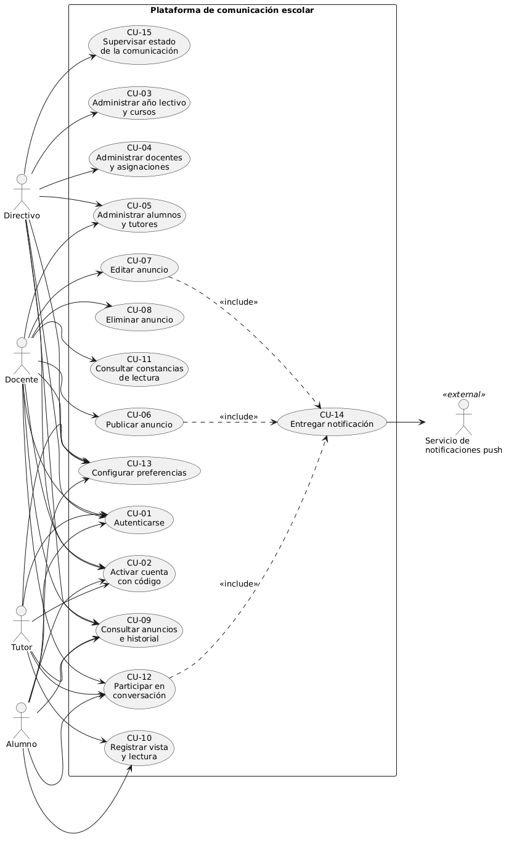
Nota. Notación UML 2.5. El diagrama delimita la frontera del sistema, los cuatro actores humanos —directivo, docente, tutor y alumno—, el servicio de notificaciones como actor externo de apoyo, y los quince casos de uso de la Tabla 20. Las relaciones entre actor y caso de uso son de asociación. Las tres relaciones dirigidas hacia CU-14 son de inclusión: la publicación de un anuncio, su edición y la emisión de un mensaje de conversación incorporan siempre el comportamiento de entrega de la notificación.

Modelado del sistema: diagramas de flujo de datos
Figura 2
Diagrama de flujo de datos, nivel 0 (contexto)
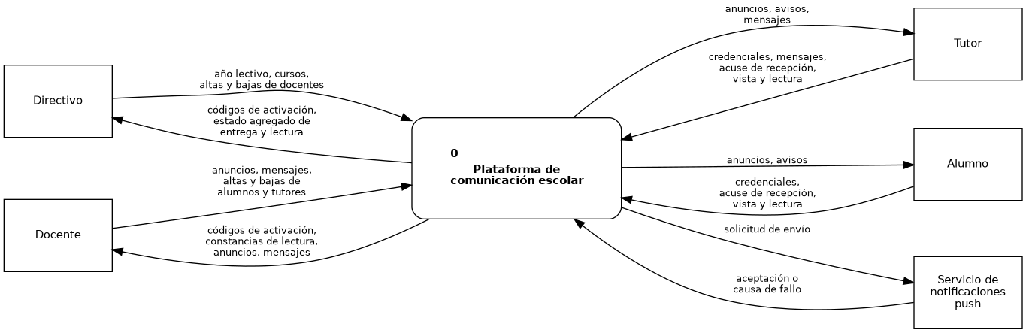
Nota. Notación Gane y Sarson según Kendall y Kendall (2011): el proceso se representa como rectángulo de esquinas redondeadas con número identificador y la entidad externa como cuadrado. Presenta el sistema como proceso único frente a sus cinco entidades externas: directivo, docente, tutor, alumno y servicio de notificaciones push. Los flujos aquí enunciados se conservan íntegramente en la descomposición de la Figura 3, conforme a la regla de balanceo entre niveles.
Figura 3
Diagrama de flujo de datos, nivel 1
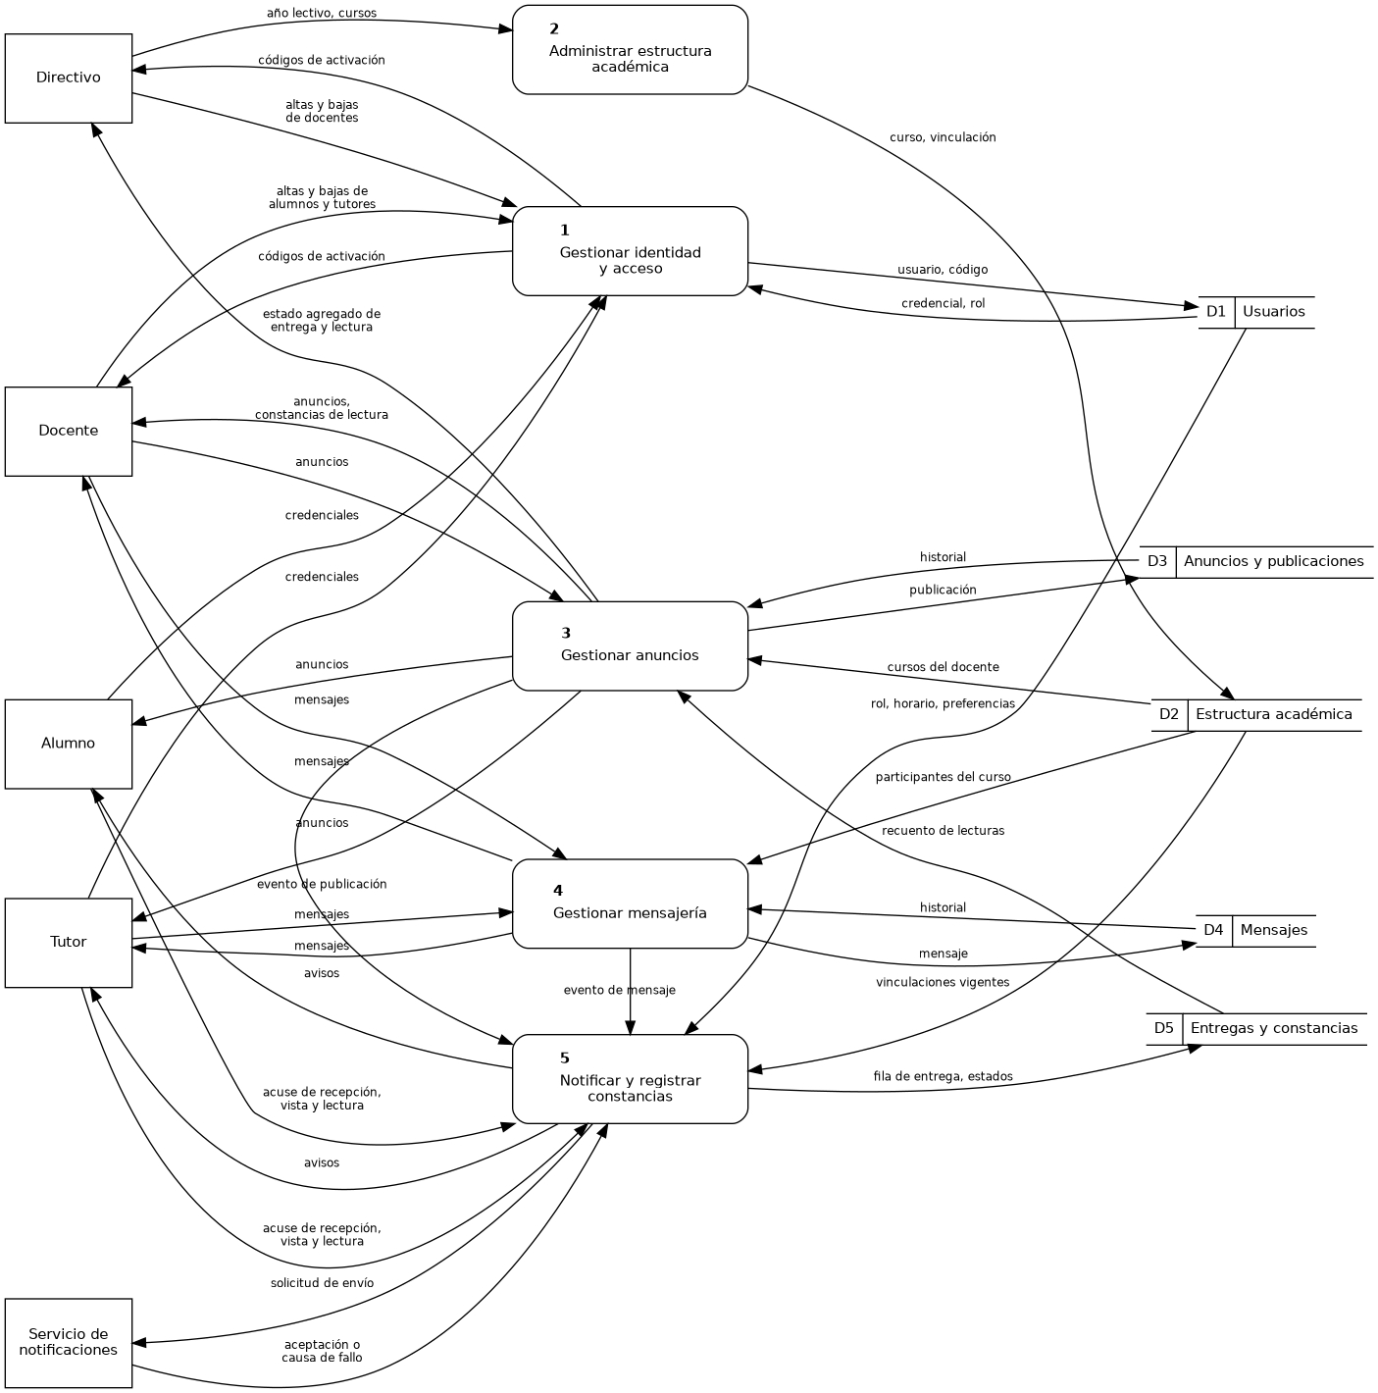
Nota. Descompone el sistema en cinco procesos: (1) gestionar identidad y acceso, (2) administrar estructura académica, (3) gestionar anuncios, (4) gestionar mensajería y (5) notificar y registrar constancias. Los almacenes de datos son D1 usuarios, D2 estructura académica, D3 anuncios y publicaciones, D4 mensajes y D5 entregas y constancias, representados según Gane y Sarson como rectángulo abierto a la derecha. Cada flujo del diagrama de contexto se distribuye aquí entre los procesos que lo realizan, sin agregar ni suprimir ninguno.
Figura 4
Diagrama de flujo de datos, nivel 2 — proceso 5, notificar y registrar constancias
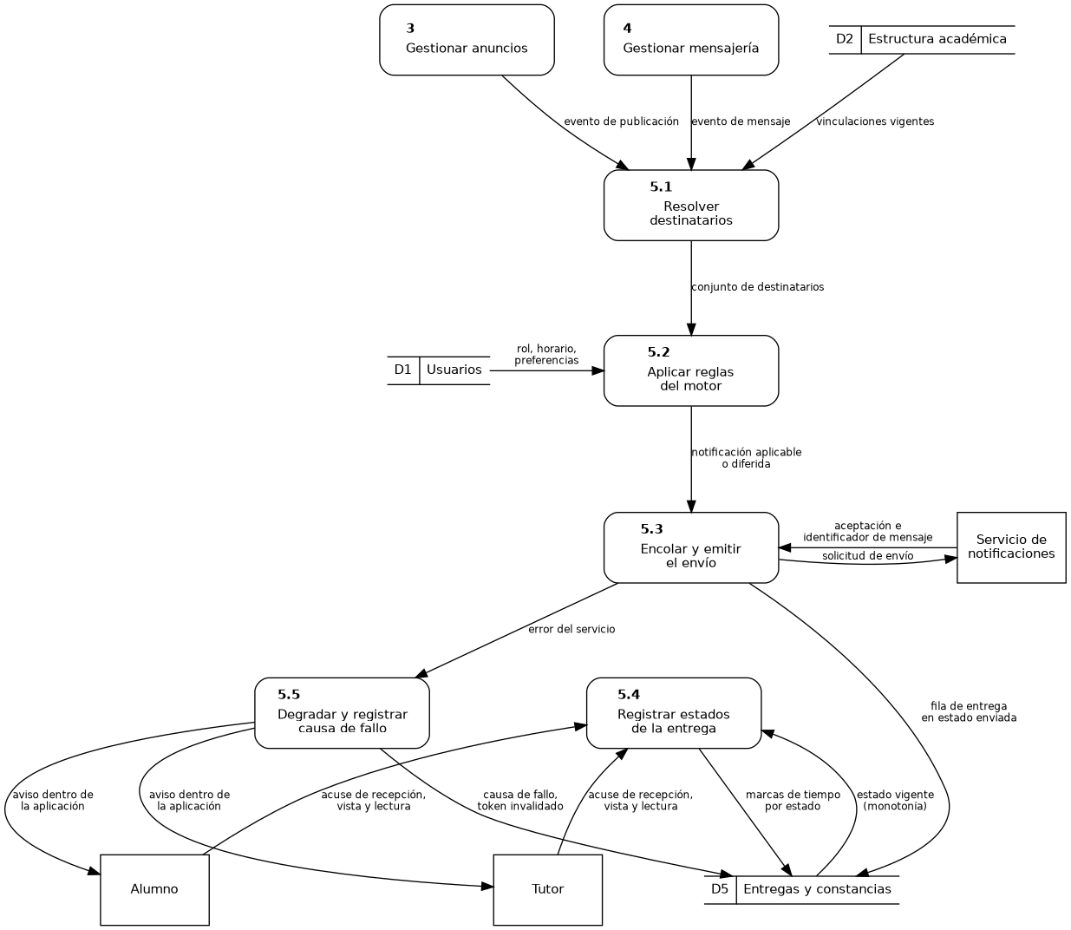
Nota. Se descompone el proceso 5 por ser el que realiza la regla de negocio central del proyecto: la resolución de destinatarios, la aplicación de las reglas del motor y el registro de los cuatro estados de notificación. Los procesos 3 y 4 aparecen con el símbolo de proceso, y no con el de entidad externa, por ser procesos del nivel superior que originan los flujos de entrada; no se descomponen aquí. Las entidades externas y los almacenes que intervienen son los mismos de la Figura 3, de modo que el nivel queda balanceado con su padre. El acuse de recepción proviene del cliente que opera el tutor o el alumno, conforme al fundamento del punto 2.5.

Diagramas de actividades
Figura 5
Diagrama de actividades — publicación de un anuncio
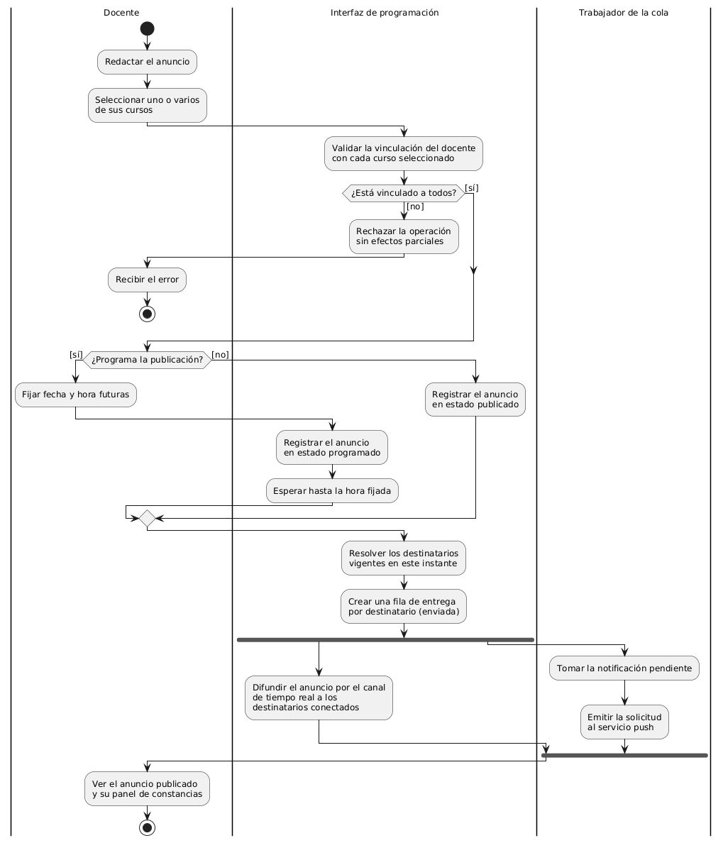
Nota. Tres carriles de responsabilidad: docente, interfaz de programación y trabajador de la cola. La validación de la vinculación del docente con cada curso seleccionado precede a todo registro de estado, de modo que el rechazo del flujo de excepción no deja efectos parciales, conforme a la postcondición de CU-06. Incluye el nodo de decisión sobre publicación inmediata o programada y la barra de sincronización que separa la difusión por el canal de tiempo real del encolado del envío push. Corresponde a CU-06.
Figura 6
Diagrama de actividades — alta y activación de cuenta por código
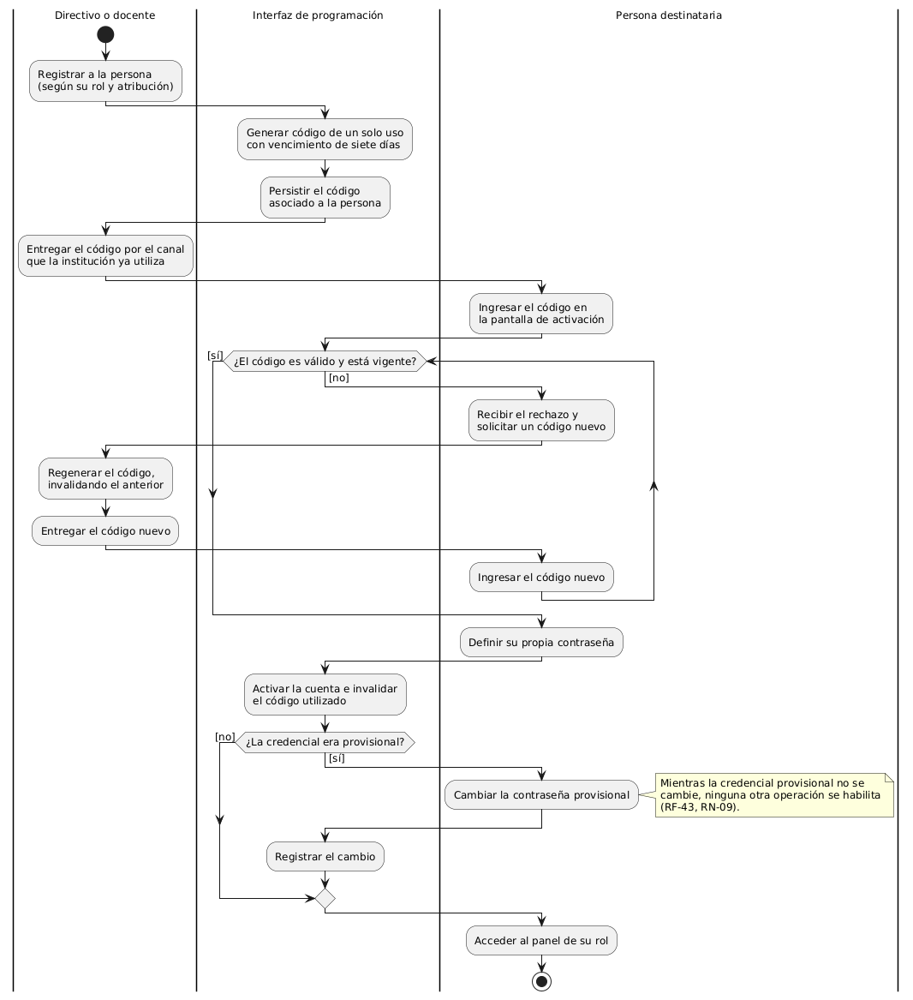
Nota. Carriles de directivo o docente, interfaz de programación y persona destinataria. El camino de excepción del código vencido o ya utilizado no termina en el flujo de éxito: retorna a la regeneración y la entrega de un código nuevo, y el ciclo se repite hasta que el código resulte válido. Incluye el nodo de decisión sobre el cambio obligatorio de la credencial provisional. Toda ruta alcanza el nodo final. Corresponde a CU-02 y CU-05.

Diagramas de secuencia
Figura 7
Diagrama de secuencia — publicación, segmentación, entrega y constancia
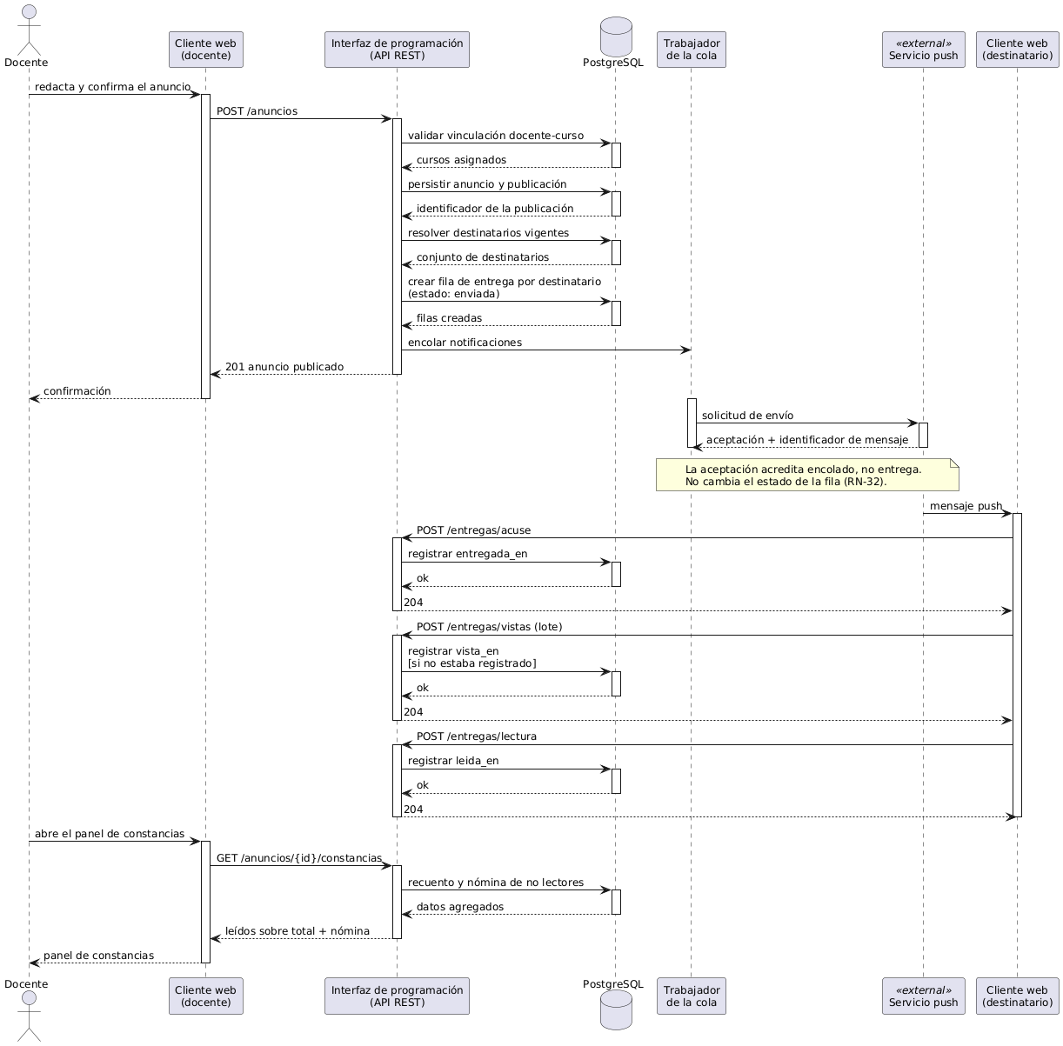
Nota. Siete líneas de vida: el docente, su cliente web, la interfaz de programación, la base de datos, el trabajador de la cola, el servicio push como participante externo y el cliente web del destinatario. Cada mensaje síncrono lleva su barra de activación y su mensaje de retorno. Muestra el ciclo completo hasta el acuse de recepción y el registro de la lectura. Corresponde a CU-06, CU-10 y CU-14.
Figura 8
Diagrama de secuencia — mensaje en conversación grupal
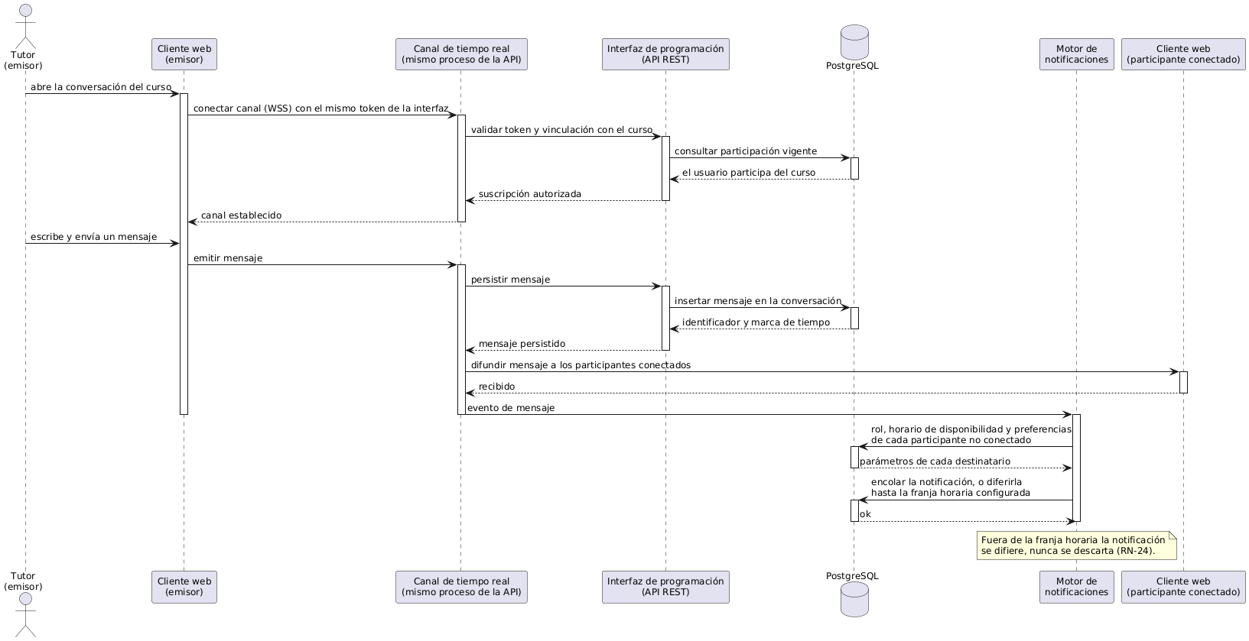
Nota. Muestra la autenticación de la conexión del canal de tiempo real con el mismo token de la interfaz, la validación de la vinculación del usuario con el curso, la persistencia del mensaje, su difusión a los participantes conectados y la evaluación de las reglas de notificación para los no conectados. Cada mensaje síncrono lleva su barra de activación y su retorno. Corresponde a CU-12.

Diagramas de estados
Figura 9
Diagrama de estados — entrega de un anuncio
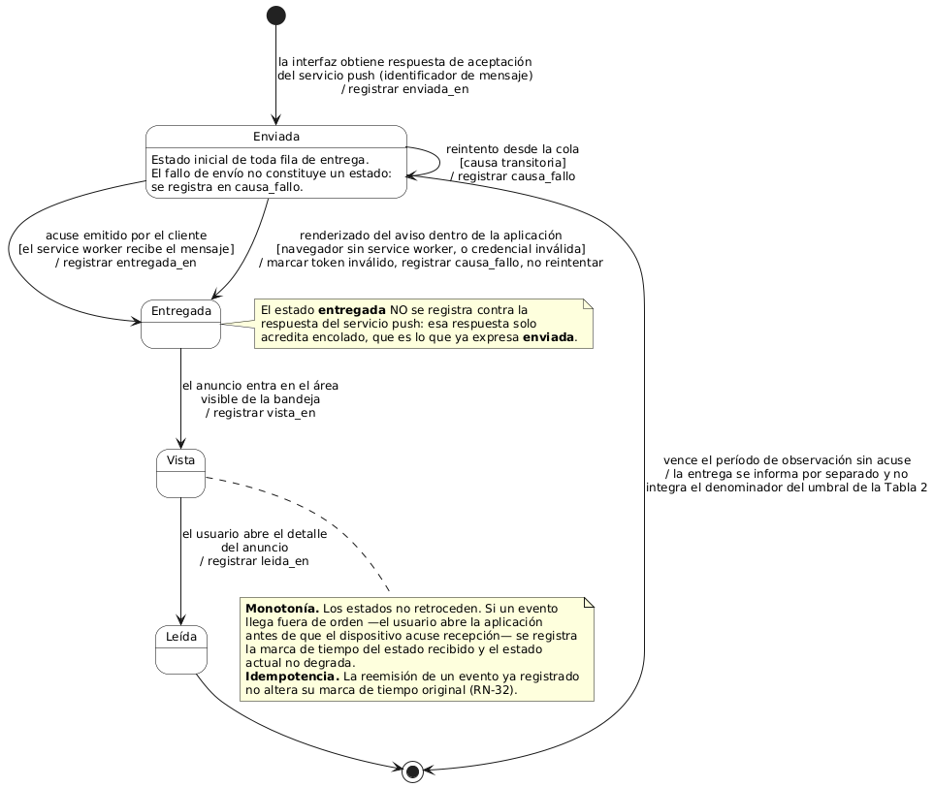
Nota. Cuatro estados —enviada, entregada, vista y leída—, con sus disparadores, condiciones de guarda y acciones, conforme a RF-34. El fallo de envío no constituye un quinto estado: se registra en el atributo causa_fallo y, cuando es transitorio, el reintento desde la cola se modela como autotransición sobre enviada, de modo que ninguna transición retrocede. El disparador de la transición a entregada es el acuse emitido por el cliente del destinatario, y no la respuesta del servicio push, conforme al fundamento del punto 2.5. Las transiciones son monótonas e idempotentes (RN-32): el estado actual no degrada aunque los eventos lleguen desordenados.
Figura 10
Diagrama de estados — ciclo de vida del anuncio
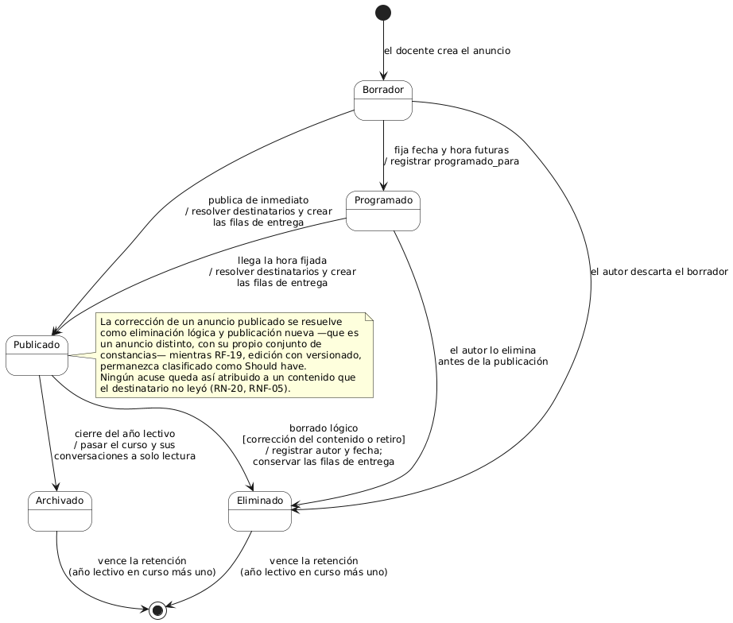
Nota. Estados borrador, programado, publicado, archivado y eliminado, con las transiciones de publicación inmediata, publicación programada, descarte del borrador, cierre del año lectivo, borrado lógico y vencimiento de la retención. El diagrama no representa la republicación como autotransición: mientras RF-19 permanezca clasificado como Should have, la corrección de un anuncio publicado se resuelve como eliminación lógica y publicación nueva, que es un anuncio distinto con su propio conjunto de constancias, conforme a la nota de la Tabla 17 y a la Figura 12.

Diagramas de clases
Figura 11
Diagrama de clases — identidad y estructura académica
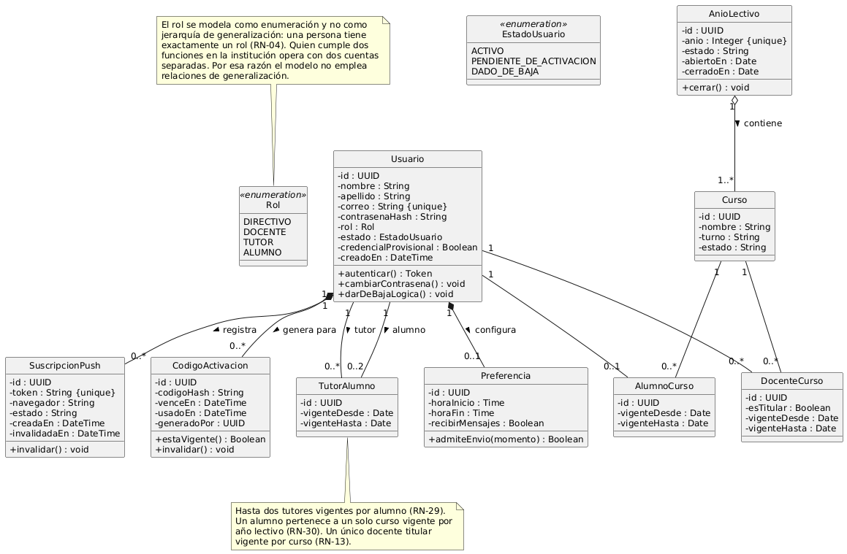
Nota. Comprende las clases de usuario, código de activación, preferencia, suscripción push, año lectivo, curso y las tres clases de vinculación —docente-curso con el atributo de titularidad, alumno-curso y tutor-alumno—, con sus relaciones de asociación, agregación y composición. El rol y el estado del usuario se modelan como enumeraciones, identificadas con el estereotipo correspondiente. El modelo no emplea relaciones de generalización: una persona tiene exactamente un rol (RN-04), de modo que una jerarquía de herencia por rol no representaría ninguna estructura del dominio y complejizaría el control de acceso sin aportar evidencia sobre el problema estudiado.
Figura 12
Diagrama de clases — anuncios y mensajería
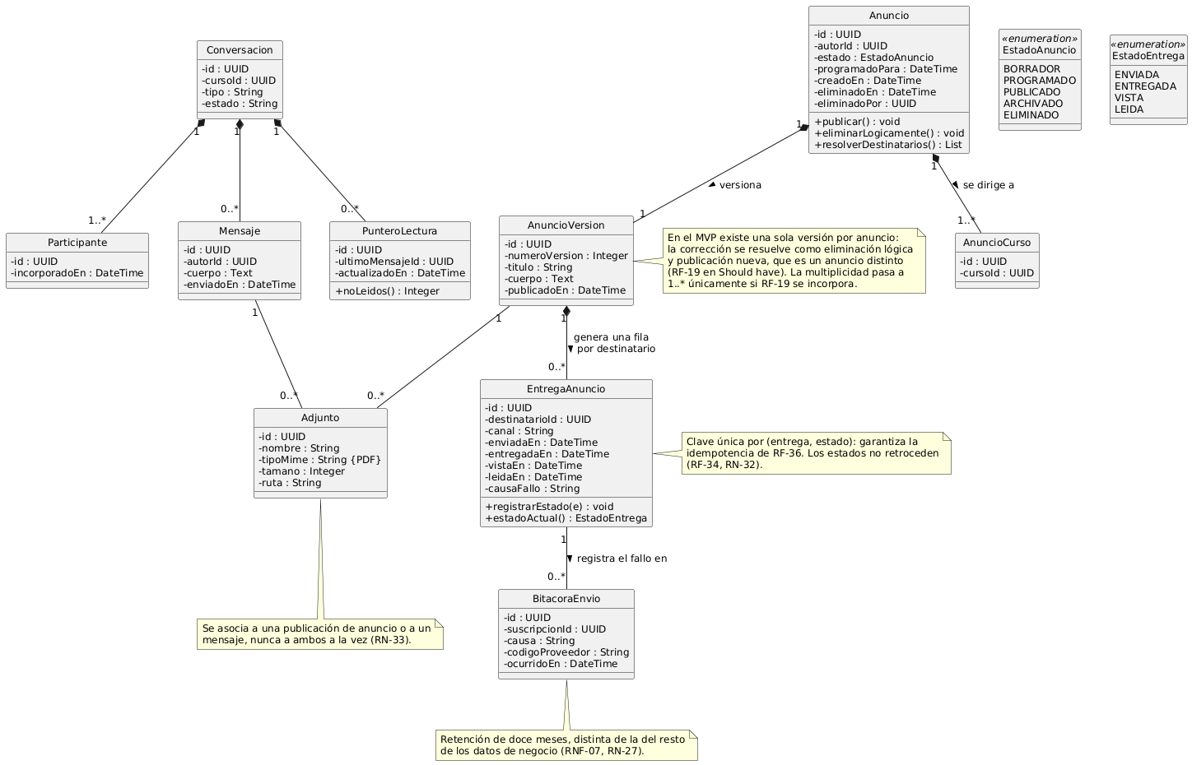
Nota. Comprende las clases de anuncio, versión del anuncio, curso destinatario, adjunto, entrega, bitácora de envío, conversación, participante, mensaje y puntero de lectura, con sus relaciones, multiplicidades y las dos enumeraciones de estado. La bitácora de envío sostiene la retención diferenciada de doce meses que fija RNF-07. Las clases Conversacion y AnuncioCurso declaran cursoId como atributo; su asociación con la clase Curso, definida en la Figura 11, es Curso 1 —— 0..* Conversacion y Curso 1 —— 0..* AnuncioCurso, y no se dibuja en este diagrama por pertenecer Curso al anterior.

Diagramas de componentes
Figura 13
Diagrama de componentes — arquitectura general
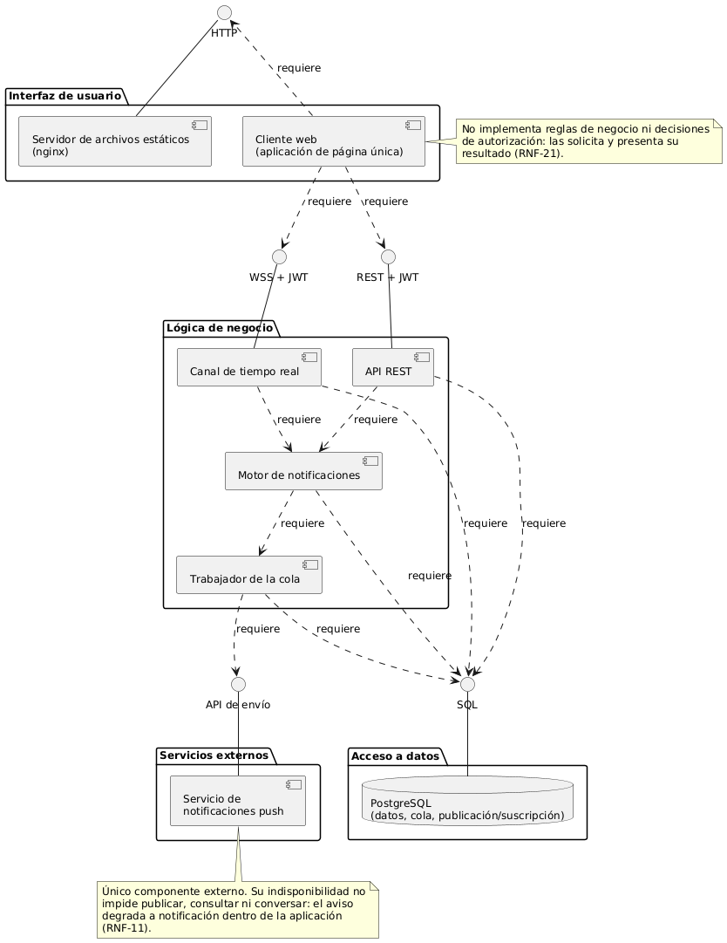
Nota. Identifica los componentes de interfaz de usuario —cliente web y servidor de archivos estáticos—, de lógica de negocio, de acceso a datos y de servicios externos, con sus interfaces provistas y requeridas. Las relaciones entre componentes son dependencias y se representan con línea discontinua, conforme a UML 2.5. La arquitectura comprende tres unidades de ejecución propias y un servicio externo.
Figura 14
Diagrama de componentes — módulos internos de la interfaz de programación
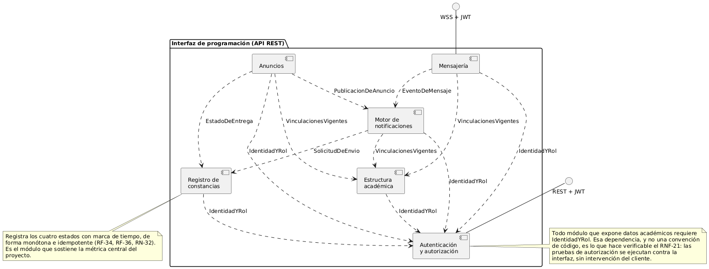
Nota. Descompone la interfaz de programación en sus módulos —autenticación y autorización, estructura académica, anuncios, mensajería, motor de notificaciones y registro de constancias— con las interfaces que cada uno provee y requiere. Es el artefacto que hace verificable el requisito RNF-21.

Modelado de datos
Figura 15
Modelo entidad-relación
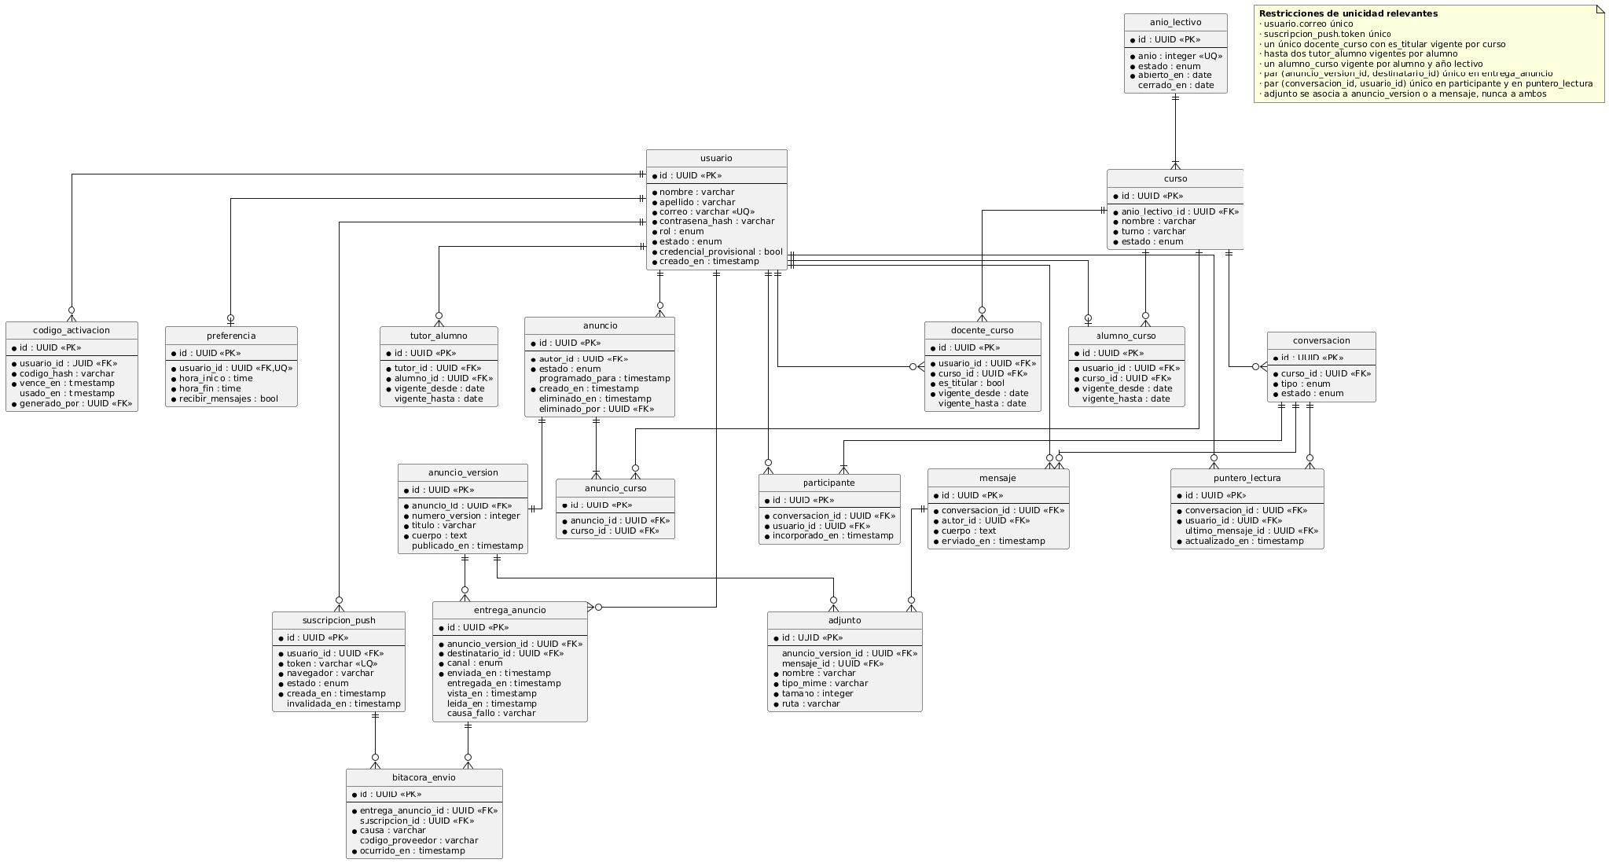
Nota. Diecinueve entidades en notación de pata de gallo, con identificación de clave primaria, clave foránea y restricciones de unicidad.
El diccionario de datos que acompaña al modelo se presenta en la Tabla 21.
Tabla 21
Diccionario de datos del modelo entidad-relación
Entidad | Descripción | Atributos principales | Restricciones
usuario | Persona con acceso al sistema, bajo un único rol. | id, nombre, apellido, correo, contraseña_hash, rol, estado, credencial_provisional, creado_en | Correo único. Rol restringido a directivo, docente, tutor o alumno. Estado con baja lógica.
codigo_activacion | Código de un solo uso para la activación de una cuenta o la recuperación de acceso. | id, usuario_id, codigo_hash, vence_en, usado_en, generado_por | Único por usuario entre los vigentes. Vencimiento de siete días. Se invalida al usarse.
preferencia | Configuración de recepción de notificaciones de conversación de un usuario. | id, usuario_id, hora_inicio, hora_fin, recibir_mensajes | Una por usuario. No alcanza a los anuncios institucionales.
anio_lectivo | Período académico que contiene los cursos y delimita el archivado. | id, anio, estado, abierto_en, cerrado_en | Un solo año lectivo en estado vigente.
curso | Unidad académica dentro de un año lectivo. | id, anio_lectivo_id, nombre, turno, estado | Nombre único dentro del año lectivo.
docente_curso | Vinculación entre un docente y un curso. | id, usuario_id, curso_id, es_titular, vigente_desde, vigente_hasta | Un único titular vigente por curso. Par usuario-curso único entre los vigentes.
alumno_curso | Vinculación entre un alumno y un curso. | id, usuario_id, curso_id, vigente_desde, vigente_hasta | Un alumno pertenece a un solo curso vigente por año lectivo (RN-30).
tutor_alumno | Vinculación entre un tutor y un alumno. | id, tutor_id, alumno_id, vigente_desde, vigente_hasta | Hasta dos tutores vigentes por alumno. Par único entre los vigentes.
anuncio | Comunicado institucional emitido por un docente. | id, autor_id, estado, programado_para, creado_en, eliminado_en, eliminado_por | Estado en borrador, programado, publicado, archivado o eliminado. Eliminación lógica.
anuncio_curso | Cursos a los que se dirige un anuncio. | id, anuncio_id, curso_id | Par único.
anuncio_version | Contenido publicado de un anuncio en un momento dado. | id, anuncio_id, numero_version, titulo, cuerpo, publicado_en | Número de versión único por anuncio. En el MVP existe una sola versión por anuncio.
adjunto | Archivo en formato PDF asociado a un anuncio o mensaje. | id, anuncio_version_id, mensaje_id, nombre, tipo_mime, tamano, ruta | Tipo restringido a PDF. Tamaño máximo de 5 MB por archivo y hasta tres archivos por anuncio o mensaje. Se asocia a una publicación de anuncio o a un mensaje, nunca a ambos a la vez.
entrega_anuncio | Constancia por persona y por publicación, con los cuatro estados. | id, anuncio_version_id, destinatario_id, canal, enviada_en, entregada_en, vista_en, leida_en, causa_fallo | Par publicación-destinatario único. Estados monótonos. Clave única por entrega y estado para garantizar idempotencia. El atributo causa_fallo registra la clasificación de la causa; el detalle técnico del fallo —código informado por el proveedor y suscripción afectada— no se replica aquí: reside en bitacora_envio, con la retención diferenciada de doce meses que fija RNF-07.
conversacion | Canal de mensajería asociado a un curso. | id, curso_id, tipo, estado | Tipo en grupal de tutores, grupal de alumnos o privada. Estado de solo lectura al cerrar el año lectivo.
participante | Vinculación entre un usuario y una conversación. | id, conversacion_id, usuario_id, incorporado_en | Par único. Deriva de la vinculación del usuario con el curso.
mensaje | Unidad de comunicación dentro de una conversación. | id, conversacion_id, autor_id, cuerpo, enviado_en | Autor debe ser participante vigente de la conversación.
puntero_lectura | Última posición leída por un usuario en una conversación. | id, conversacion_id, usuario_id, ultimo_mensaje_id, actualizado_en | Uno por par usuario-conversación. Sostiene el indicador de mensajes no leídos de RF-47.
suscripcion_push | Identificador de destino que el navegador de una persona entrega al registrarse para recibir notificaciones push. | id, usuario_id, token, navegador, estado, creada_en, invalidada_en | Token único. Una persona puede tener varias suscripciones vigentes, una por navegador. El estado pasa a inválida ante credencial rechazada por el servicio.
bitacora_envio | Registro técnico de cada intento de envío fallido, con la causa informada por el servicio de notificaciones. | id, entrega_anuncio_id, suscripcion_id, causa, codigo_proveedor, ocurrido_en | Retención de doce meses, distinta de la del resto de los datos de negocio conforme a RNF-07 y RN-27. No contiene el cuerpo del anuncio ni dato académico alguno.

Nota. Los atributos consignados son los principales de cada entidad; el esquema físico completo, con tipos de dato, índices y restricciones de integridad referencial, se documenta en la Tabla 38 del punto 4.2. La entidad entrega_anuncio genera una fila por destinatario y publicación: el curso piloto de treinta alumnos con hasta dos tutores cada uno produce alrededor de noventa filas por anuncio, volumen irrelevante para el motor de base de datos seleccionado. Las entidades suscripcion_push y bitacora_envio sostienen, respectivamente, el identificador de destino que RF-37 invalida ante credencial inválida y la bitácora técnica de fallos cuya retención de doce meses fija RNF-07, distinta de la del resto de los datos de negocio.

2.4 Matriz de requerimientos (MTR)
La matriz de trazabilidad vincula cada requisito con la regla de negocio que lo origina, el artefacto de diseño que lo representa, el módulo que lo implementa y el caso de prueba que lo verifica. Su función es garantizar que ningún requisito quede sin diseñar ni sin probar, y que no se construya funcionalidad no requerida. Constituye el producto verificable comprometido en el objetivo específico 1.
Tabla 22
Matriz de trazabilidad de requerimientos
Cód. req. | Título | Tipo | Prior. | RN asociada | Artefacto de diseño | Módulo / componente | Caso de prueba
RF-01 | Autenticación de usuarios | Funcional | M | RN-15 | CU-01, Fig. 11 | A · Identidad y acceso | CP-RF-01
RF-02 | Control de acceso basado en roles | Funcional | M | RN-04, RN-15 | CU-01, Fig. 14 | A · Identidad y acceso | CP-RF-02
RF-03 | Alta de docentes y asignación | Funcional | M | RN-01, RN-02 | CU-04, Fig. 11 | A · Identidad y acceso | CP-RF-03
RF-04 | Alta de alumnos y tutores | Funcional | M | RN-01, RN-03 | CU-05, Fig. 6 | A · Identidad y acceso | CP-RF-04
RF-05 | Generación de código de activación | Funcional | M | RN-05 | CU-02, CU-05, Fig. 6 | A · Identidad y acceso | CP-RF-05
RF-06 | Activación de cuenta | Funcional | M | RN-06 | CU-02, Fig. 6 | A · Identidad y acceso | CP-RF-06
RF-07 | Regeneración de código | Funcional | M | RN-07 | CU-04, CU-05 | A · Identidad y acceso | CP-RF-07
RF-08 | Recuperación de contraseña | Funcional | S | RN-07 | CU-02 | A · Identidad y acceso | CP-RF-08
RF-09 | Baja lógica de alumnos y tutores | Funcional | M | RN-10, RN-11 | CU-05, Fig. 11 | A · Identidad y acceso | CP-RF-09
RF-10 | Restricción de baja de tutor | Funcional | M | RN-12 | CU-05 | A · Identidad y acceso | CP-RF-10
RF-43 | Cambio obligatorio de credencial | Funcional | M | RN-08, RN-09 | CU-02, Fig. 6 | A · Identidad y acceso | CP-RF-43
RF-44 | Desvinculación y baja de docente | Funcional | M | RN-13, RN-14 | CU-04, Fig. 11 | A · Identidad y acceso | CP-RF-44
RF-11 | Creación del año lectivo | Funcional | M | RN-02, RN-31 | CU-03, Fig. 11 | B · Estructura académica | CP-RF-11
RF-12 | Administración de cursos | Funcional | M | RN-02 | CU-03, Fig. 11 | B · Estructura académica | CP-RF-12
RF-13 | Vinculación de alumnos a cursos | Funcional | M | RN-01, RN-30 | CU-05, Fig. 11 | B · Estructura académica | CP-RF-13
RF-14 | Vinculación de tutores a alumnos | Funcional | M | RN-04, RN-29 | CU-05, Fig. 11 | B · Estructura académica | CP-RF-14
RF-15 | Vinculación de docentes a cursos | Funcional | M | RN-02, RN-13 | CU-04, Fig. 11 | B · Estructura académica | CP-RF-15
RF-16 | Cierre del año lectivo | Funcional | S | RN-26 | CU-03, Fig. 10 | B · Estructura académica | CP-RF-16
RF-17 | Publicación de anuncios | Funcional | M | RN-16, RN-17 | CU-06, Fig. 5, Fig. 7 | C · Anuncios | CP-RF-17
RF-18 | Programación de la hora de envío | Funcional | S | RN-17 | CU-06, Fig. 5, Fig. 10 | C · Anuncios | CP-RF-18
RF-19 | Edición con versionado | Funcional | S | RN-19 | CU-07, Fig. 10 | C · Anuncios | CP-RF-19
RF-20 | Borrado lógico de anuncios | Funcional | M | RN-20 | CU-08, Fig. 10 | C · Anuncios | CP-RF-20
RF-21 | Resolución de destinatarios | Funcional | M | RN-19 | CU-06, CU-07, Fig. 4, Fig. 7 | C · Anuncios | CP-RF-21
RF-22 | Consulta del historial de anuncios | Funcional | M | RN-27, RN-28 | CU-09 | C · Anuncios | CP-RF-22
RF-23 | Panel de constancias del docente | Funcional | M | RN-21 | CU-11 | C · Anuncios | CP-RF-23
RF-45 | Consulta directiva del estado | Funcional | M | RN-22 | CU-09, CU-15 | C · Anuncios | CP-RF-45
RF-25 | Canal grupal del curso | Funcional | M | RN-23 | CU-12, Fig. 8 | D · Mensajería | CP-RF-25
RF-28 | Persistencia e historial de mensajes | Funcional | M | RN-27, RN-28 | CU-12, Fig. 12 | D · Mensajería | CP-RF-28
RF-29 | Restricción de participación | Funcional | M | RN-23 | CU-12, Fig. 8 | D · Mensajería | CP-RF-29
RF-24 | Canal grupal de alumnos | Funcional | S | RN-23 | CU-12 | D · Mensajería | CP-RF-24
RF-26 | Conversación privada alumno-docente | Funcional | S | RN-23 | CU-12 | D · Mensajería | CP-RF-26
RF-27 | Conversación privada tutor-docente | Funcional | S | RN-23 | CU-12 | D · Mensajería | CP-RF-27
RF-30 | Adjuntos en formato PDF | Funcional | S | RN-33 | CU-12, Fig. 12 | D · Mensajería | CP-RF-30
RF-46 | Supervisión directiva de conversaciones | Funcional | S | RN-25 | CU-15 | D · Mensajería | CP-RF-46
RF-47 | Indicador de mensajes no leídos | Funcional | S | — | CU-12, Fig. 12 | D · Mensajería | CP-RF-47
RF-31 | Notificación de anuncios | Funcional | M | RN-18 | CU-06, CU-14, Fig. 4 | E · Notificaciones | CP-RF-31
RF-32 | Notificación de mensajes | Funcional | M | RN-24 | CU-12, CU-14, Fig. 8 | E · Notificaciones | CP-RF-32
RF-33 | Configuración de preferencias | Funcional | M | RN-18, RN-24 | CU-13, Fig. 11 | E · Notificaciones | CP-RF-33
RF-34 | Registro de estados de notificación | Funcional | M | RN-32 | CU-06, CU-10, CU-14, Fig. 9 | E · Notificaciones | CP-RF-34
RF-35 | Emisión de eventos de vista en lote | Funcional | M | — | CU-10, Fig. 7 | E · Notificaciones | CP-RF-35
RF-36 | Idempotencia del registro | Funcional | M | RN-32 | CU-10, Fig. 9 | E · Notificaciones | CP-RF-36
RF-37 | Degradación ante fallo de entrega | Funcional | M | — | CU-14, Fig. 9 | E · Notificaciones | CP-RF-37
RF-38 | Indicador de familia alcanzada | Funcional | S | RN-21 | CU-11 | E · Notificaciones | CP-RF-38
RF-39 | Bandeja como vista de entrada | Funcional | M | — | CU-09 | F · Cliente web | CP-RF-39
RF-40 | Paneles diferenciados por rol | Funcional | M | RN-04, RN-15 | CU-09, Fig. 13 | F · Cliente web | CP-RF-40
RF-41 | Interfaz responsiva | Funcional | M | — | Fig. 13 | F · Cliente web | CP-RF-41
RF-42 | Cobertura de flujos en interfaz | Funcional | M | — | Fig. 13 | F · Cliente web | CP-RF-42
RNF-01 | Control de acceso verificable | No funcional | M | RN-15 | Fig. 14 | A · Identidad y acceso | CP-RNF-01
RNF-02 | Autenticidad de la sesión | No funcional | M | RN-15 | CU-01 | A · Identidad y acceso | CP-RNF-02
RNF-03 | Resguardo de credenciales | No funcional | M | — | Fig. 11 | A · Identidad y acceso | CP-RNF-03
RNF-04 | Trazabilidad de las acciones | No funcional | M | RN-14, RN-20 | Fig. 10, Fig. 12 | C · Anuncios | CP-RNF-04
RNF-05 | No repudio de la constancia | No funcional | M | RN-32 | Fig. 9, Fig. 12 | E · Notificaciones | CP-RNF-05
RNF-06 | Transporte cifrado | No funcional | M | — | Fig. 16 | G · Transversal | CP-RNF-06
RNF-07 | Retención y minimización | No funcional | M | RN-27, RN-28 | Fig. 12, Tabla 21 | G · Transversal | CP-RNF-07
RNF-08 | Latencia de entrega de mensajes | No funcional | M | — | Fig. 8, Fig. 16 | D · Mensajería | CP-RNF-08
RNF-09 | Tiempo de respuesta de consultas | No funcional | M | — | Fig. 14 | G · Transversal | CP-RNF-09
RNF-10 | Capacidad de conexiones simultáneas | No funcional | M | — | Fig. 16 | D · Mensajería | CP-RNF-10
RNF-11 | Tolerancia a indisponibilidad del push | No funcional | M | — | CU-14, Fig. 9 | E · Notificaciones | CP-RNF-11
RNF-12 | Recuperación del envío diferido | No funcional | M | — | CU-14, Fig. 9 | E · Notificaciones | CP-RNF-12
RNF-13 | Operabilidad por rol | No funcional | M | — | CU-09, Tabla 25 | F · Cliente web | CP-RNF-13
RNF-14 | Protección frente a errores | No funcional | M | RN-11 | Tabla 25 | F · Cliente web | CP-RNF-14
RNF-15 | Facilidad de aprendizaje | No funcional | M | — | Tabla 25 | F · Cliente web | CP-RNF-15
RNF-16 | Localización de información | No funcional | M | — | CU-09, Tabla 25 | F · Cliente web | CP-RNF-16
RNF-17 | Documentación formal de la interfaz | No funcional | M | — | Fig. 14 | G · Transversal | CP-RNF-17
RNF-18 | Adaptación a dispositivos | No funcional | M | — | Fig. 13 | F · Cliente web | CP-RNF-18
RNF-19 | Reproducibilidad del despliegue | No funcional | M | RN-08 | Fig. 16 | G · Transversal | CP-RNF-19
RNF-20 | Cobertura de pruebas automatizadas | No funcional | M | — | Fig. 14 | G · Transversal | CP-RNF-20
RNF-21 | Separación de responsabilidades | No funcional | M | — | Fig. 13, Fig. 14 | G · Transversal | CP-RNF-21
RNF-22 | Completitud funcional del MVP | No funcional | M | — | Tabla 22 | G · Transversal | CP-RNF-22

Nota. La matriz comprende 47 requisitos funcionales y 22 no funcionales. La totalidad de los requisitos clasificados como Must have cuenta con al menos un artefacto de diseño y un caso de prueba asociado, condición que verifica el requisito RNF-22 y satisface el indicador comprometido en el objetivo específico 1. Los requisitos RF-35, RF-37, RF-39, RF-41, RF-42 y RF-47 no derivan de una regla de negocio del dominio sino de una decisión de ingeniería o de una restricción técnica; su celda de regla asociada se consigna vacía antes que forzar una correspondencia inexistente. El mismo criterio se aplica a los requisitos no funcionales cuya fuente es el modelo de calidad ISO/IEC 25010 y no el dominio. El módulo G agrupa los componentes transversales de infraestructura, documentación y aseguramiento de la calidad, que no corresponden a un módulo funcional. Los requisitos RF-41 y RF-42 no se realizan en un caso de uso particular porque son propiedades transversales del cliente web y no funciones que un actor ejecute: el primero es una condición de operabilidad de toda pantalla y el segundo, una condición sobre el conjunto de los flujos. Ambos se verifican sobre la totalidad de las tareas críticas de la Tabla 26 y no sobre un flujo aislado, razón por la cual su artefacto de diseño es la Figura 13. El alta de una persona y su vinculación académica se ejecutan en un mismo acto —CU-05— pero se asignan a los módulos A y B respectivamente, por responder a responsabilidades distintas; el proceso 1 de la Figura 3 los agrupa por ser el punto único de entrada de las personas al sistema, sin que ello altere la asignación modular que esta matriz declara.

2.5 Resumen de requisitos de software (SRS)

Introducción general
Propósito. El presente apartado consolida, conforme a la norma ISO/IEC/IEEE 29148 (ISO/IEC/IEEE, 2018), la especificación de requisitos del producto mínimo viable descrito en el punto 1.5. Su función es constituir el contrato verificable entre la necesidad identificada en el relevamiento y el sistema que se construye: todo lo que la Etapa 4 debe probar está enunciado aquí, y nada de lo que no esté enunciado aquí forma parte del compromiso.
Alcance. La especificación cubre las capacidades de gestión de identidad y acceso, estructura académica, anuncios institucionales con constancia de entrega y lectura, mensajería en tiempo real, motor de notificaciones por reglas y cliente web con paneles diferenciados por rol. Quedan fuera las funcionalidades enumeradas como exclusiones de alcance en el punto 1.6.
Normas aplicadas. La especificación y la clasificación de los requisitos funcionales siguen ISO/IEC/IEEE 29148 (ISO/IEC/IEEE, 2018), norma que sustituye a IEEE 830 (IEEE, 1998), citada únicamente como antecedente histórico. La clasificación de los requisitos no funcionales sigue el modelo de calidad ISO/IEC 25010 (ISO/IEC, 2011), con las medidas de calidad en uso de ISO/IEC 25022 (ISO/IEC, 2016). El modelado adopta UML 2.5, salvo los diagramas de flujo de datos, que adoptan la notación Gane y Sarson conforme a Kendall y Kendall (2011). La documentación de pruebas seguirá ISO/IEC/IEEE 29119-3 (ISO/IEC/IEEE, 2021), norma que sustituye a IEEE 829 (IEEE, 2008).

Descripción general y restricciones
Perspectiva del producto. El producto es un sistema de información de uso interno de una institución educativa, concebido para centralizar la comunicación entre el equipo directivo, los docentes, los tutores y los alumnos, y para dejar constancia verificable de esa comunicación. No sustituye a los sistemas de gestión académica ni administra calificaciones, asistencia o legajos: su dominio es el flujo comunicacional y el registro de su efectividad. El sistema se concibe como producto independiente, sin integración con sistemas preexistentes; la decisión responde a la restricción de un único desarrollador declarada en el punto 1.6, dado que toda integración externa introduce una dependencia cuyo mantenimiento excede la capacidad comprometida.
Composición de la solución. La solución se compone de tres unidades de ejecución propias y un servicio de terceros, según se presenta en las Figuras 13 y 16.
El cliente web es una aplicación de página única que presenta paneles diferenciados para los cuatro roles y constituye el único punto de operación del sistema por parte de los usuarios. Se construye como conjunto de archivos estáticos y se sirve mediante un servidor web liviano, sin proceso de renderizado del lado del servidor: los paneles son vistas autenticadas y no requieren indexación por motores de búsqueda, de modo que el renderizado del servidor no aportaría beneficio alguno y añadiría un nodo de ejecución al despliegue.
La interfaz de programación de aplicaciones concentra la persistencia, la autenticación, el control de acceso basado en roles, las reglas de negocio y el motor de notificaciones. Expone su contrato en formato OpenAPI y aloja, en el mismo proceso, el canal de comunicación en tiempo real que sostiene las conversaciones y la difusión de anuncios. La conexión de ese canal se autentica con el mismo token que el resto de la interfaz, sin mecanismo de autenticación separado.
La base de datos relacional es el único almacén del sistema. Además de los datos de negocio, aloja la cola de trabajos en segundo plano que ejecuta el envío de notificaciones y el mecanismo de publicación y suscripción que sostiene el canal de tiempo real, conforme se fundamenta en la Tabla 24.
El servicio de notificaciones push es el único componente externo. Su indisponibilidad no impide publicar, consultar ni conversar: ante fallo o ante ausencia de soporte del navegador, el aviso se entrega dentro de la aplicación y la causa queda registrada.
Figura 16
Diagrama de despliegue
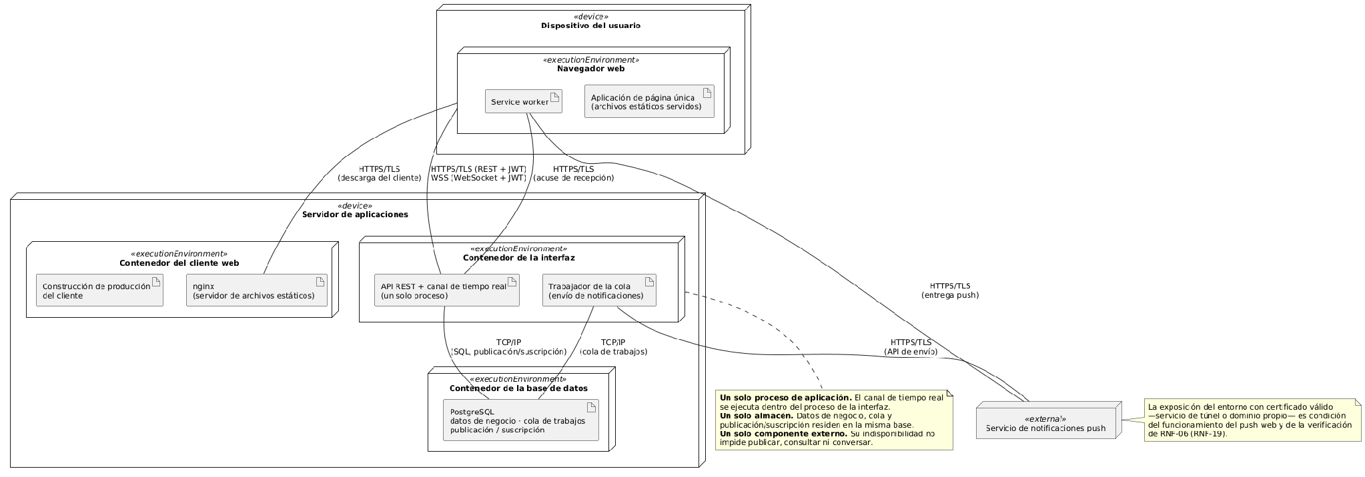
Nota. Notación UML 2.5. Los nodos físicos —el dispositivo del usuario y el servidor de aplicaciones— llevan el estereotipo «device»; los tres contenedores y el navegador, que son entornos de ejecución, llevan «executionEnvironment»; y el servicio de notificaciones, «external». Los artefactos desplegados en cada nodo se representan con el símbolo de artefacto. Se consigna el protocolo de cada ruta de comunicación, incluida la del acuse de recepción sobre el que se registra el estado entregada.
Público objetivo y uso previsto. El sistema reconoce cuatro roles humanos —directivo, docente, tutor y alumno— y un actor externo, el servicio de notificaciones, cuya intervención en los casos de uso se representa en la Figura 1 y cuyas responsabilidades se detallan en la Tabla 16. El uso previsto es el de una institución educativa de gestión privada que centraliza en el sistema su comunicación con las familias. El caso de prueba que esta entrega compromete es un curso piloto, conforme se declara en el punto 1.5: es sobre esa escala que se establece el requisito de capacidad RNF-10 y que se justifican las decisiones de infraestructura de las Tablas 23 y 24. La arquitectura no queda limitada a ese volumen; lo que queda acotado es aquello que el proyecto compromete y verifica.
Cómo el modelado condiciona el diseño. El diagrama de casos de uso de la Figura 1 fija la frontera del sistema y, con ella, el conjunto de endpoints que la interfaz debe exponer: cada caso de uso se traduce en uno o varios endpoints y en la regla de autorización que los protege. El diagrama de componentes de la Figura 14 impone la organización interna de la interfaz: si el contrato debe ser verificable como entregable y el control de acceso debe comprobarse con independencia de la interfaz de usuario, ambos deben residir en módulos identificables y con límites explícitos, lo que se compromete en RNF-21. La matriz de trazabilidad de la Tabla 22 cierra el circuito: determina qué se construye, en qué orden y con qué criterio de aceptación, y es el instrumento que impide tanto la funcionalidad no requerida como el requisito sin prueba.
Restricciones de diseño. El sistema opera para una única institución, sin arquitectura multi-institución. Una persona opera bajo un único rol. La materia no se modela como entidad. El entorno de destino es exclusivamente web. El despliegue se realiza en un entorno de demostración con datos ficticios, expuesto con certificado válido por ser condición del funcionamiento de las notificaciones push web y de la verificación de RNF-06.

Valor del producto, funciones principales y modelo técnico
Valor del producto mínimo viable. El valor del producto no reside en centralizar la comunicación —capacidad que varias de las alternativas de la Tabla 14 ofrecen— sino en hacer medible su efectividad. La situación actual no dispone de instrumento alguno que permita saber si un comunicado institucional llegó, si fue visto y si fue leído. El producto convierte esa pregunta, hoy incontestable, en un dato registrado por persona y por publicación, con marca de tiempo y sin posibilidad de modificación posterior. Ese es el aporte que ninguna de las alternativas analizadas provee a la escala y al costo del contexto observado, y es también el que da sustento a la métrica central del proyecto.
Las funciones principales que realizan las reglas de negocio son cuatro: la resolución de destinatarios en el momento de la publicación efectiva (RN-19), que produce la segmentación; el registro de constancias en cuatro estados monótonos e idempotentes (RN-21), que produce la trazabilidad; el control de acceso basado en roles sobre la totalidad de los endpoints que exponen datos académicos (RN-15), que produce el resguardo; y la aplicación diferenciada de las reglas de notificación según se trate de un anuncio institucional o de un mensaje de conversación (RN-18 y RN-24), que produce la pertinencia. Los diagramas de actividades y de secuencia de las Figuras 5 a 8 muestran el orden en que esas funciones se ejecutan; los diagramas de estados de las Figuras 9 y 10, los ciclos de vida que producen; y los diagramas de clases de las Figuras 11 y 12, las estructuras que las sostienen.

Fundamento de la separación entre interfaz y cliente
La decisión de construir la solución como interfaz de programación con cliente separado, en lugar de una aplicación monolítica con vistas generadas en el servidor, se somete al mismo método de comparación explícita aplicado en la Tabla 11.
Tabla 23
Alternativas de arquitectura de la solución
Criterio | Monolito con vistas generadas en el servidor | Monolito con vistas y endpoints documentados | API REST con cliente de página única
Verificabilidad del contrato como entregable | Baja. No existe contrato formal separable: la vista y la lógica se entregan juntas. | Media. El contrato existe pero cubre solo una parte de la funcionalidad; el resto vive en las vistas. | Alta. La totalidad de la funcionalidad pasa por un contrato documentado en OpenAPI y ejecutable de forma independiente.
Verificación del control de acceso con independencia de la interfaz | Baja. Las pruebas de autorización se ejecutan a través de la vista, de modo que no distinguen entre una regla del servidor y una restricción de la pantalla. | Media. Solo los endpoints documentados admiten prueba independiente. | Alta. La totalidad de las combinaciones de endpoint y rol se prueba sin intervención del cliente.
Esfuerzo de construcción para un desarrollador | Bajo. Un solo proyecto, un solo lenguaje, sin duplicación de modelos ni de validaciones. | Medio. | Alto. Dos proyectos, dos lenguajes, contrato que mantener sincronizado.
Complejidad de despliegue | Baja. Un proceso de aplicación. | Baja. | Media. Dos unidades de ejecución más el servidor de archivos estáticos.
Extensibilidad a clientes futuros | Baja. Una aplicación móvil futura exigiría construir la capa de servicios desde cero. | Media. | Alta. Cualquier cliente futuro consume el mismo contrato.

Nota. La comparación es deliberadamente desfavorable a la alternativa seleccionada en dos de los cinco criterios: el monolito con vistas generadas en el servidor gana en esfuerzo de construcción y en complejidad de despliegue, y ese costo se declara aceptado en el punto 1.6 como consecuencia directa de la restricción de un único desarrollador. Lo que decide la elección son los dos primeros criterios, que no constituyen preferencias sino condiciones del objeto de estudio: el objetivo específico 2 compromete el control de acceso basado en roles sobre el cien por ciento de los endpoints, y ese compromiso no es verificable si las reglas se prueban a través de la misma interfaz que podría estarlas ocultando. La separación no es, en consecuencia, una decisión de gusto arquitectónico, sino la condición que hace verificable lo que el trabajo se propone demostrar.

Fundamento del adaptador de mensajería interna y de la caché
La versión anterior de este documento consignaba un almacén en memoria externo como adaptador de publicación y suscripción, sin fundamentar la elección frente a los componentes nativos del framework. La comparación se establece a continuación.
Tabla 24
Alternativas de mensajería interna y de caché
Criterio | Almacén en memoria externo | Componentes nativos respaldados por la base de datos | Almacenes en memoria o en archivo del propio proceso
Latencia de ida y vuelta medida | 69,32 ms de promedio con 250 usuarios virtuales concurrentes. | 151,63 ms con 250 usuarios virtuales sobre PostgreSQL y 548,27 ms con 750 usuarios sobre SQLite. Con un intervalo de sondeo de 0,01 s desciende a 84,22 ms. | Variable; no aplicable a varios procesos.
Cumplimiento de RNF-08 (menos de 2 s) | Cumple con holgura. | Cumple con holgura en el rango de concurrencia del curso piloto y muy por encima de él. | Cumple, pero no sostiene difusión entre procesos.
Concurrencia esperada del proyecto | 40 conexiones simultáneas conforme a RNF-10, sobre las 92 cuentas del curso piloto. | Ídem. La medición publicada se realiza con 250 y 750 usuarios virtuales, entre seis y diecinueve veces la concurrencia comprometida. | Ídem, pero solo con un proceso único.
Componentes de infraestructura adicionales | Uno más: un contenedor, una dependencia y un punto de falla adicionales. | Ninguno. Utiliza la base de datos que el sistema ya requiere. | Ninguno, pero sin persistencia entre reinicios ni difusión entre procesos.
Persistencia entre reinicios | Requiere configuración explícita de persistencia. | Sí, por construcción. | No.
Costo operativo para un desarrollador | Configuración, monitoreo y respaldo de un servicio adicional. | Nulo: se administra junto con la base de datos. | Nulo, pero inviable para el requisito.

Nota. Las mediciones de latencia consignadas provienen del banco de pruebas publicado por el proyecto del adaptador nativo (Ruby on Rails, s. f.), ejecutado con usuarios virtuales concurrentes. La cifra de 750 usuarios corresponde a la configuración sobre SQLite y no a la que este proyecto adopta; se consigna únicamente como indicación del orden de magnitud bajo carga alta. La misma fuente registra que, reduciendo el intervalo de sondeo del valor por defecto de 0,1 s a 0,01 s, el adaptador nativo desciende a 84,22 ms, comparable al almacén en memoria externo. La ventaja de latencia de ese almacén es real pero no decisiva en este caso: el requisito RNF-08 admite hasta dos segundos y la alternativa nativa se mantiene un orden de magnitud por debajo de ese umbral incluso con una concurrencia varias veces superior a la comprometida en RNF-10. Frente a ello, el almacén externo agrega un contenedor, una dependencia y un punto de falla, en contradicción directa con la restricción de un único desarrollador. Se adopta, en consecuencia, el adaptador nativo respaldado por la base de datos. Se consigna el umbral a partir del cual la decisión debería revisarse: una concurrencia sostenida del orden de varios centenares de usuarios simultáneos, escenario que excede ampliamente el curso piloto. En cuanto a la caché de aplicación, el producto mínimo viable no compromete ninguna; si la medición del tiempo de respuesta de RNF-09 lo justificara, se incorporaría el componente nativo de caché sobre la resolución de destinatarios por evento y rol, sin agregar infraestructura por utilizar la misma base de datos.

Fundamento del modelo de medición de la entrega
El objetivo específico 3 compromete el registro de cuatro estados de notificación por destinatario y publicación. Corresponde precisar sobre qué evento se registra cada uno, porque de ello depende que la métrica resulte interpretable.
El estado enviada se registra contra la respuesta de aceptación del servicio push, que devuelve un identificador de mensaje. El estado entregada se registra contra el acuse que emite el propio cliente del destinatario al recibir el mensaje —el service worker en el caso de la notificación push, o el renderizado del aviso dentro de la aplicación en el caso del mecanismo de respaldo—, y no contra un reporte del proveedor. La razón es que el servicio de notificaciones no provee confirmación de entrega por destinatario en tiempo real: su respuesta acredita únicamente que el mensaje fue encolado para su envío o transferido a un servicio de terceros, que es exactamente lo que el estado enviada ya expresa, y sus reportes de entrega efectiva son agregados y diferidos: la consola presenta estadísticas con hasta veinticuatro horas de retraso y la interfaz de datos agregados, hasta cinco días (Google, s. f.-a). Registrar entregada contra esa respuesta colapsaría dos estados del embudo en un mismo dato y vaciaría de contenido la medición.
Los estados vista y leída se registran contra eventos emitidos por el cliente: el primero cuando el anuncio ingresa al área visible de la bandeja, de forma automática y agrupada conforme a RF-35; el segundo cuando el usuario abre el detalle del anuncio. La distinción entre ambos es deliberada y se sostiene por una razón de validez: definir la lectura como la mera apertura de la aplicación produciría constancias de lectura de comunicados que nadie leyó, lo que anularía el valor institucional del acuse, que es precisamente la propuesta del proyecto. Por la misma razón se descarta equiparar el envío con la vista, definición que haría la métrica tautológica y por construcción igual al cien por ciento.
Se anticipa, en consecuencia, que la caída entre estados sucesivos será efectiva y no nula. Corresponde distinguir dos tramos de esa caída, porque son de naturaleza distinta. El tramo enviada-entregada es técnico: depende de la disponibilidad del servicio push, del soporte del navegador y de que el dispositivo se conecte, y por eso la Tabla 2 compromete sobre él un umbral del 90 % acotado a los dispositivos que efectivamente se conectan. El tramo entregada-vista-leída es conductual: depende de que la persona abra la aplicación y el comunicado, y por eso no admite umbral alguno. Es en ese segundo tramo donde reside el hallazgo del trabajo, y su caída no constituye una falla del sistema. Se declara, además, que la tasa de entrega medida es una cota inferior de la entrega real, conforme a la limitación consignada en el punto 1.6.

Métricas de calidad en uso
Tabla 25
Métricas de calidad en uso observada
Métrica | Tipo (ISO/IEC 25022) | Instrumento | Umbral comprometido | RNF asociado
Tasa de completitud de tareas críticas sin asistencia | Efectividad | Registro de la sesión de validación | ≥ 90 % sobre el total de ejecuciones | RNF-13
Frecuencia de errores por tarea | Efectividad | Registro de la sesión de validación | ≤ 1 acción errónea promedio por tarea | RNF-14
Tiempo de ejecución por tarea | Eficiencia | Cronometrado sobre la sesión de validación | ≤ 2 veces el tiempo de referencia medido por el autor | RNF-15
Cobertura de flujos ejecutables desde la interfaz | Efectividad | Ejecución de la matriz de pruebas funcionales sin herramientas de composición de peticiones | 100 % | Verifica RF-42
Localización de un anuncio previo | Efectividad | Conteo de pasos de navegación desde la vista de entrada | ≤ 3 pasos | RNF-16

Nota. Las métricas se toman de las medidas de calidad en uso de ISO/IEC 25022 (ISO/IEC, 2016) y reemplazan a la escala de usabilidad del sistema (Brooke, 1996), que la versión anterior de este documento comprometía: registran lo que la persona efectivamente hace y no su percepción sobre un diseño que el proyecto declara no realizar, conforme a la exclusión del punto 1.6. Las tareas críticas por rol se derivan del alcance enumerado en el punto 1.5, sin incorporar funcionalidad adicional. La métrica de cobertura de flujos cumple una doble función: mide la operabilidad de la interfaz y acredita documentalmente que el cliente web es un producto y no un instrumento de verificación, lo que sostiene el fundamento de la formulación del título expuesto en el punto 1.1. A los efectos de RNF-13 y de la Tabla 2 se define asistencia como la intervención de otra persona durante la ejecución de la tarea; la consulta del manual de usuario no constituye asistencia y se registra por separado como dato descriptivo, conforme al tratamiento que ISO/IEC/IEEE 26514 (ISO/IEC/IEEE, 2022) da a la información para usuarios como parte del producto. Las tareas críticas sobre las que se calculan estas métricas son las enumeradas en la Tabla 26.

Tareas críticas
Los requisitos RNF-13, RNF-15 y RNF-18, el objetivo general y el objetivo específico 5 cuantifican sobre el conjunto de las tareas críticas. Ese conjunto se enumera en la Tabla 26 y se deriva mediante un criterio objetivo: es tarea crítica toda operación que una persona ejecuta desde el cliente web y que realiza al menos un requisito funcional clasificado Must have en la Tabla 17. No se incorpora funcionalidad adicional: las veinticuatro tareas cubren los veintiséis requisitos Must have que un actor ejecuta, quedando fuera los que el sistema realiza sin intervención humana —RF-02, RF-21, RF-28, RF-29 y RF-34 a RF-37— y los que son propiedades del cliente y no funciones —RF-41 y RF-42—.
Tabla 26
Tareas críticas por rol
Cód. | Tarea crítica | Rol | Requisitos Must have que realiza | Caso de uso
TC-01 | Acceder por primera vez con la credencial provisional y sustituirla | Directivo | RF-01, RF-43 | CU-01, CU-02
TC-02 | Crear el año lectivo y los cursos que lo integran | Directivo | RF-11, RF-12 | CU-03
TC-03 | Dar de alta a un docente y asignarlo a un curso como titular | Directivo | RF-03, RF-05, RF-15 | CU-04
TC-04 | Regenerar el código de activación de un docente | Directivo | RF-07 | CU-04
TC-05 | Desvincular a un docente designando otro titular en el mismo acto | Directivo | RF-44 | CU-04
TC-06 | Consultar el estado agregado de entrega y lectura por curso | Directivo | RF-40, RF-45 | CU-09, CU-15
TC-07 | Configurar el horario de disponibilidad y las preferencias de recepción | Directivo | RF-33 | CU-13
TC-08 | Activar la cuenta con el código recibido y definir la contraseña propia | Docente | RF-06 | CU-02
TC-09 | Dar de alta a un alumno, vincularlo al curso y registrar sus tutores | Docente | RF-04, RF-05, RF-13, RF-14 | CU-05
TC-10 | Dar de baja a un alumno y a un tutor de su curso | Docente titular | RF-09, RF-10 | CU-05
TC-11 | Publicar un anuncio dirigido a uno o varios de sus cursos | Docente | RF-17, RF-21, RF-31 | CU-06
TC-12 | Eliminar un anuncio propio ya publicado | Docente | RF-20 | CU-08
TC-13 | Consultar las constancias de lectura de un anuncio propio | Docente | RF-23 | CU-11
TC-14 | Enviar un mensaje en el canal grupal del curso | Docente | RF-25, RF-32 | CU-12
TC-15 | Activar la cuenta con el código recibido y definir la contraseña propia | Tutor | RF-06 | CU-02
TC-16 | Iniciar sesión y reconocer la bandeja de anuncios como vista de entrada | Tutor | RF-01, RF-39, RF-40 | CU-01, CU-09
TC-17 | Localizar un anuncio publicado con anterioridad mediante los filtros de historial | Tutor | RF-22 | CU-09
TC-18 | Abrir el detalle de un anuncio y registrar su lectura | Tutor | RF-22, RF-34 | CU-10
TC-19 | Enviar un mensaje en el canal grupal del curso | Tutor | RF-25, RF-32 | CU-12
TC-20 | Configurar el horario de disponibilidad y las preferencias de recepción | Tutor | RF-33 | CU-13
TC-21 | Activar la cuenta con el código recibido y definir la contraseña propia | Alumno | RF-06 | CU-02
TC-22 | Iniciar sesión y consultar los anuncios dirigidos a su curso | Alumno | RF-01, RF-22, RF-39, RF-40 | CU-01, CU-09
TC-23 | Abrir el detalle de un anuncio y registrar su lectura | Alumno | RF-22, RF-34 | CU-10
TC-24 | Configurar sus preferencias de recepción | Alumno | RF-33 | CU-13
Nota. La tabla constituye el denominador de RNF-13 y de RNF-15 y el conjunto que RNF-18 exige ejecutar en los tres anchos de referencia. La sesión de validación de la Etapa 4 no ejecuta las veinticuatro tareas con cada participante: sobre la duración de treinta minutos que declara el Anexo E se selecciona un subconjunto de una tarea por rol y por módulo funcional, y el umbral del 90 % se calcula sobre el total de ejecuciones efectivamente registradas. Las tareas que realizan requisitos clasificados Should have no integran este conjunto, conforme al criterio de la nota de la Tabla 17.

Efecto de las decisiones sobre la arquitectura
La arquitectura especificada contiene menos componentes que la presentada en la versión anterior de este documento. La supresión del almacén en memoria externo, sustituido por los componentes nativos del framework conforme a la Tabla 24, y la supresión del servidor de renderizado, innecesario para paneles autenticados conforme a la Tabla 23, reducen el despliegue a tres unidades de ejecución propias y un servicio externo, representadas en la Figura 16.
Esa reducción es deliberada y responde a un criterio explícito: dentro de la separación entre interfaz y cliente, se elimina todo componente que no esté exigido por un requisito. Cada pieza suprimida es un punto de falla menos y una línea menos en el diagrama, en un proyecto cuya restricción principal es la capacidad de un único desarrollador.

Interfaces externas
La norma ISO/IEC/IEEE 29148 (ISO/IEC/IEEE, 2018) prevé que la especificación declare las interfaces que el sistema expone. Dos compromisos del documento lo requieren además de manera directa: RNF-17 obliga a describir la totalidad de los endpoints en formato OpenAPI, y RNF-01 obliga a ejecutar una prueba de autorización por cada combinación de endpoint y rol. Ninguno de los dos es verificable sin el conjunto sobre el que cuantifican, y ese conjunto se establece en la Tabla 27.
El inventario no incorpora funcionalidad: cada operación se deriva del flujo principal o de los flujos alternativos de alguno de los quince casos de uso de la Tabla 20, y su columna de requisitos remite a la Tabla 17. Las operaciones cuya columna de requisitos consigna únicamente requisitos Should have se implementan solo si esos requisitos se incorporan, conforme a la nota de la Tabla 17, y en ese caso ingresan a la colección de validación con el resto.
Tabla 27
Inventario de endpoints de la interfaz de programación
Método y ruta | Operación | Roles autorizados | Caso de uso | Requisitos que realiza
POST /api/v1/sesiones | Autenticar y emitir el token | Sin autenticar | CU-01 | RF-01
DELETE /api/v1/sesiones | Cerrar la sesión activa | Directivo, docente, tutor, alumno | CU-01 | RF-01
POST /api/v1/activaciones | Canjear el código y definir la contraseña | Sin autenticar | CU-02 | RF-06
POST /api/v1/recuperaciones | Restablecer el acceso mediante código regenerado | Sin autenticar | CU-02 | RF-08 (Should)
PATCH /api/v1/usuarios/me/contrasena | Sustituir la credencial provisional | Directivo, docente, tutor, alumno | CU-02 | RF-43
POST /api/v1/anios-lectivos | Crear el año lectivo | Directivo | CU-03 | RF-11
GET /api/v1/anios-lectivos | Consultar los años lectivos | Directivo | CU-03 | RF-11
PATCH /api/v1/anios-lectivos/{id} | Cerrar el año lectivo | Directivo | CU-03 | RF-16 (Should)
POST /api/v1/cursos | Crear un curso del año lectivo vigente | Directivo | CU-03 | RF-12
GET /api/v1/cursos | Consultar los cursos | Directivo, docente | CU-03, CU-09 | RF-12
PATCH /api/v1/cursos/{id} | Editar un curso | Directivo | CU-03 | RF-12
POST /api/v1/docentes | Dar de alta a un docente y generar su código | Directivo | CU-04 | RF-03, RF-05
POST /api/v1/cursos/{id}/docentes | Vincular un docente al curso con su atributo de titularidad | Directivo | CU-04 | RF-15
DELETE /api/v1/cursos/{id}/docentes/{usuarioId} | Desvincular al docente designando otro titular | Directivo | CU-04 | RF-44
DELETE /api/v1/docentes/{id} | Dar de baja lógica a un docente | Directivo | CU-04 | RF-44
POST /api/v1/usuarios/{id}/codigos-activacion | Regenerar el código de activación | Directivo (docentes), docente (alumnos y tutores) | CU-04, CU-05 | RF-07
POST /api/v1/alumnos | Dar de alta a un alumno y vincularlo a un curso | Docente | CU-05 | RF-04, RF-05, RF-13
POST /api/v1/alumnos/{id}/tutores | Vincular un tutor al alumno | Docente | CU-05 | RF-04, RF-05, RF-14
DELETE /api/v1/alumnos/{id} | Dar de baja lógica a un alumno | Directivo, docente titular | CU-05 | RF-09
DELETE /api/v1/tutores/{id} | Dar de baja lógica a un tutor | Directivo, docente titular | CU-05 | RF-09, RF-10
POST /api/v1/anuncios | Publicar un anuncio de forma inmediata o programada | Docente | CU-06 | RF-17, RF-18 (Should), RF-21, RF-31
PATCH /api/v1/anuncios/{id} | Editar el anuncio generando una versión nueva | Docente autor | CU-07 | RF-19 (Should), RF-21
DELETE /api/v1/anuncios/{id} | Eliminar lógicamente el anuncio | Docente autor | CU-08 | RF-20
GET /api/v1/anuncios | Consultar el historial filtrado por fecha, curso y remitente | Directivo, docente, tutor, alumno | CU-09 | RF-22, RF-39
GET /api/v1/anuncios/{id} | Consultar el detalle de un anuncio | Directivo, docente, tutor, alumno | CU-09 | RF-22
GET /api/v1/anuncios/{id}/constancias | Consultar el recuento de lecturas y la nómina de quienes no leyeron | Docente autor | CU-11 | RF-23, RF-38 (Should)
GET /api/v1/paneles/me | Obtener el panel correspondiente al rol autenticado | Directivo, docente, tutor, alumno | CU-09 | RF-40
GET /api/v1/supervision/cursos | Consultar el estado agregado de entrega y lectura por curso | Directivo | CU-09, CU-15 | RF-45
POST /api/v1/entregas/acuses | Registrar el acuse de recepción emitido por el cliente | Tutor, alumno | CU-14 | RF-34
POST /api/v1/entregas/vistas | Registrar en lote los eventos de vista | Tutor, alumno | CU-10 | RF-34, RF-35, RF-36
POST /api/v1/entregas/lecturas | Registrar el evento de lectura | Tutor, alumno | CU-10 | RF-34, RF-36
GET /api/v1/cursos/{id}/conversaciones | Obtener los canales del curso que corresponden al rol | Docente, tutor, alumno | CU-12 | RF-24 (Should), RF-25, RF-26 (Should), RF-27 (Should)
GET /api/v1/conversaciones | Consultar las conversaciones del usuario y sus mensajes no leídos | Docente, tutor, alumno | CU-12 | RF-25, RF-47 (Should)
GET /api/v1/conversaciones/{id}/mensajes | Consultar el historial paginado de la conversación | Participantes de la conversación | CU-12 | RF-28, RF-29
POST /api/v1/conversaciones/{id}/mensajes | Emitir un mensaje en la conversación | Participantes de la conversación | CU-12 | RF-25, RF-29, RF-32
POST /api/v1/conversaciones/{id}/adjuntos | Adjuntar un archivo en formato PDF | Participantes de la conversación | CU-12 | RF-30 (Should)
PUT /api/v1/conversaciones/{id}/puntero-lectura | Actualizar el puntero de lectura | Participantes de la conversación | CU-12 | RF-47 (Should)
GET /api/v1/supervision/conversaciones | Acceder a las conversaciones del año lectivo vigente | Directivo | CU-15 | RF-46 (Should)
GET /api/v1/usuarios/me/preferencias | Consultar el horario de disponibilidad y las preferencias | Directivo, docente, tutor, alumno | CU-13 | RF-33
PUT /api/v1/usuarios/me/preferencias | Configurar el horario de disponibilidad y las preferencias | Directivo, docente, tutor, alumno | CU-13 | RF-33
POST /api/v1/suscripciones-push | Registrar el identificador de destino del navegador | Directivo, docente, tutor, alumno | CU-14 | RF-37
DELETE /api/v1/suscripciones-push/{id} | Invalidar un identificador de destino | Directivo, docente, tutor, alumno | CU-14 | RF-37
WSS /cable | Establecer el canal de tiempo real, autenticado con el mismo token | Docente, tutor, alumno | CU-12 | RF-25, RF-29, RF-32
Nota. Cuarenta y dos operaciones sobre HTTP más el canal de tiempo real, derivadas de los quince casos de uso de la Tabla 20. La columna de roles autorizados es el insumo directo de RNF-01: la matriz de pruebas de autorización de la Etapa 4 se construye como el producto de esta columna por los cuatro roles, de modo que cada operación se prueba tanto con el rol habilitado como con los no habilitados. La verificación de RNF-17 consiste en contrastar las rutas declaradas en el enrutador de la aplicación contra las descritas en el archivo OpenAPI y contra esta tabla, con diferencia nula en los tres sentidos. El prefijo de versión de la ruta y la forma concreta de los parámetros se fijan en las Tablas 39 y 40 del punto 4.2, sin alterar el conjunto de operaciones que esta tabla compromete.

3. ETAPA 2 — ESTABLECIMIENTO DE TIEMPOS Y CRONOGRAMA
La Etapa 2 traduce el alcance especificado en la Etapa 1 en tiempo de trabajo y en un plan verificable. Se rige por ISO/IEC/IEEE 16326:2019 para la planificación del proyecto, por ISO/IEC/IEEE 12207:2017 para la definición de las fases del ciclo de vida, por ISO/IEC 14143 en cuanto al principio de medir el tamaño funcional sobre unidades derivadas de los requisitos, y por IEEE 1058 en la estructura del plan. La gestión de riesgos del punto 3.2.4 se apoya además en ISO 31000.
La unidad de estimación no es el caso de uso. Los quince casos de uso de la Tabla 20 son la unidad correcta para especificar el comportamiento, pero resultan demasiado gruesos para estimar: un caso de uso como CU-05 realiza siete requisitos funcionales y se resuelve en cuatro operaciones distintas de la interfaz. Se estima, en consecuencia, sobre las cuarenta y tres operaciones de la Tabla 27 y sobre las vistas del cliente web, agrupadas en los siete módulos que la columna «Módulo / componente» de la Tabla 22 ya declara. La ventaja es de trazabilidad: cada partida de la estimación se remite a un requisito de la Tabla 17 sin introducir ninguna unidad de trabajo que el documento no haya publicado antes.

3.1 Estimación de esfuerzo (horas-persona)
El esfuerzo se estima sobre el alcance comprometido, es decir, sobre los treinta y seis requisitos clasificados Must have en la Tabla 17 y las treinta y siete operaciones de la Tabla 27 que los realizan. Los once requisitos Should have no integran esta estimación: su tratamiento se resuelve en el punto 3.2.2, una vez confrontado el total con la capacidad disponible.
La complejidad de cada partida se expresa en la escala alta, media y baja que la Tabla 17 ya emplea, y el rol corresponde a la posición del ciclo de vida que ejecuta la partida. Conforme a la declaración de la nota de presentación, la totalidad de los roles recae sobre el autor: la columna no distribuye trabajo entre personas, sino que identifica qué naturaleza de tarea consume cada bloque de horas, que es lo que permite después repartir el esfuerzo entre análisis, codificación y verificación.
Tabla 28
Matriz de estimación de esfuerzo por módulo y partida
Módulo / Tarea | Título | Compl. | Horas / Hombre | Rol
Módulo A — Gestión de identidad y acceso
A-01 | Autenticación con token firmado, cifrado no reversible de credenciales y cierre de sesión | Alta | 8 | Arquitecto, DEV
A-02 | Capa de autorización por rol, transversal a las treinta y siete operaciones | Alta | 12 | Arquitecto, DEV
A-03 | Códigos de activación: generación, canje, regeneración y credencial provisional | Media | 10 | DEV
A-04 | Alta y baja lógica de docentes, alumnos y tutores, con sus reglas de negocio | Media | 16 | DBA, DEV
Módulo B — Estructura académica
B-01 | Año lectivo y cursos | Baja | 12 | DBA, DEV
B-02 | Vinculaciones de alumnos, tutores y docentes, con el atributo de titularidad | Media | 6 | DBA, DEV
Módulo C — Anuncios
C-01 | Publicación con resolución de destinatarios y creación de filas de entrega | Alta | 16 | Arquitecto, DEV
C-02 | Borrado lógico con registro de autor y fecha | Baja | 4 | DEV
C-03 | Historial con filtros por fecha, curso y remitente, y detalle del anuncio | Media | 8 | DEV
C-04 | Panel de constancias del docente | Media | 6 | DEV
C-05 | Vista directiva del estado agregado por curso | Media | 6 | DEV
Módulo D — Mensajería
D-01 | Canal de tiempo real: adaptador nativo y autenticación de la conexión | Alta | 12 | Arquitecto, DEV
D-02 | Conversaciones, emisión de mensajes e historial paginado | Media | 14 | DEV
D-03 | Restricción de participación por vinculación al curso | Media | 6 | DEV
Módulo E — Notificaciones y constancias
E-01 | Integración con el servicio push, suscripciones y service worker | Alta | 14 | Arquitecto, DEV
E-02 | Cola de envíos, reintentos y degradación a aviso en la aplicación | Alta | 12 | DEV
E-03 | Máquina de estados monótona e idempotente de la constancia | Alta | 12 | DBA, DEV
E-04 | Emisión de eventos de vista en lote y de lectura | Media | 8 | DEV
Módulo F — Cliente web
F-01 | Andamiaje, enrutamiento y disposición responsiva en los tres anchos de referencia | Media | 12 | DEV
F-02 | Autenticación, activación y cambio de credencial | Baja | 8 | DEV
F-03 | Panel directivo: año lectivo, cursos, docentes y supervisión | Media | 14 | DEV
F-04 | Panel docente: alumnos y tutores, publicación y constancias | Media | 14 | DEV
F-05 | Bandeja de anuncios y detalle, con emisión de vistas en lote | Media | 10 | DEV
F-06 | Interfaz de conversación | Baja | 4 | DEV
F-07 | Configuración de preferencias | Baja | 2 | DEV
Módulo G — Transversal
G-01 | Contenedores, variables de entorno y exposición con certificado válido | Media | 10 | Arquitecto, DEV
G-02 | Contrato OpenAPI y colección de validación ejecutable | Media | 12 | Analista, DEV
G-03 | Suite automatizada hasta el 70 % de cobertura de líneas | Alta | 16 | QA
G-04 | Pruebas de autorización: cuarenta operaciones autenticadas por cuatro roles, 160 casos | Alta | 24 | QA
G-05 | Medición de latencia, tiempo de respuesta y conexiones simultáneas | Media | 6 | QA
G-06 | Manual de usuario: veinticuatro procedimientos con capturas | Media | 20 | Analista
G-07 | Documentación de despliegue y evidencia de construcción | Baja | 6 | Analista
G-08 | Sesión de validación: preparación, ejecución y procesamiento | Media | 16 | QA
Total |  |  | 356
Nota. El total de 356 horas-persona corresponde al alcance Must have. La columna de rol identifica la naturaleza de la tarea y no una asignación entre personas: conforme a la nota de presentación, el autor asume las posiciones de analista, arquitecto, administrador de la base de datos, desarrollador y aseguramiento de la calidad. Las partidas del módulo G no corresponden a un módulo funcional sino a los componentes transversales de infraestructura, documentación y calidad que la nota de la Tabla 22 declara. Las partidas G-02, G-03, G-04, G-06 y G-07 no son accesorias: cada una realiza un requisito no funcional comprometido —RNF-17, RNF-20, RNF-01 y el punto 5.1 del template respectivamente— y su omisión dejaría requisitos sin forma de verificación.

Efecto de la asistencia de inteligencia artificial sobre el esfuerzo
El template establece la fórmula «HH totales = HH de análisis y diseño + (HH de codificación × Fⁱᵃ) + HH de auditoría y pruebas», con un factor de eficiencia Fⁱᵃ comprendido entre 0,5 y 0,7. Se adopta Fⁱᵃ = 0,6, valor medio del rango, declarado como supuesto de planificación y no como una medición: refleja una reducción moderada del tiempo de escritura de código, razonable para quien cuenta con un año de experiencia en el lenguaje del servidor y dos en el del cliente, y que emplea la asistencia como acelerador de escritura y no como sustituto del diseño ni de la revisión.
Aplicada literalmente sobre el reparto tradicional de 20 % de análisis y diseño, 50 % de codificación y 30 % de auditoría y pruebas, la fórmula arroja 71 + (178 × 0,6) + 107 = 285 horas, esto es, un ahorro bruto del 20 %. Ese resultado supone que la auditoría conserva su magnitud, y el propio template afirma lo contrario: su tabla de distribución eleva la auditoría, la refactorización y las pruebas del 30 % al 50 % del tiempo, precisamente porque verificar código generado cuesta más que verificar código escrito a mano.
Incorporada esa premisa, las 71 horas que se ahorran en codificación se reinvierten en auditoría, y el total no desciende. Esa es la conclusión que este documento sostiene y la respuesta que da a la pregunta que el template formula: la asistencia de inteligencia artificial no acorta el tiempo total de desarrollo de este proyecto; desplaza el esfuerzo desde la codificación hacia la especificación y la verificación. El escenario de 285 horas se documenta como cota optimista y no se compromete en el cronograma.
Tabla 29
Distribución del esfuerzo en desarrollo tradicional y asistido
Fase del desarrollo | Tradicional | Asistido, fórmula literal | Asistido, comprometido
Análisis, arquitectura y formulación de instrucciones | 71 h (20 %) | 71 h (24,9 %) | 71 h (20 %)
Codificación directa | 178 h (50 %) | 107 h (37,5 %) | 107 h (30 %)
Auditoría, refactorización y pruebas | 107 h (30 %) | 107 h (37,5 %) | 178 h (50 %)
Total | 356 h | 285 h | 356 h
Nota. La columna comprometida es la que gobierna el cronograma del punto 3.2. Corresponde declarar una incompatibilidad aritmética del instrumento: la tabla de distribución del template fija para el trabajo asistido un 30 % de análisis, un 20 % de codificación y un 50 % de auditoría. Si el análisis conserva su magnitud de 71 horas y pasa a representar el 30 % del total asistido, ese total sería de 236,7 horas; y si la codificación equivale al 20 % de esa cifra, resulta de 47,3 horas frente a las 178 originales, lo que implica un factor de eficiencia de 0,27, muy por debajo del rango de 0,5 a 0,7 que el mismo template declara. Ambos instrumentos no pueden satisfacerse a la vez. Se adopta la fórmula, por ser la que el template enuncia de manera explícita, y la tabla de distribución se trata como orientación indicativa; la columna comprometida alcanza el 50 % de auditoría que esa tabla prescribe, y difiere de ella en el reparto entre análisis y codificación por la razón expuesta.

3.2 Definición de hitos o fases del proyecto

Cronograma
Las fases se corresponden con los procesos técnicos del ciclo de vida que ISO/IEC/IEEE 12207:2017 define y con la estructura de etapas que el template establece. La numeración de semanas parte del inicio del análisis, el 24 de agosto de 2026, conforme al objetivo general. Los puntos de control de la cátedra se celebran los días lunes cada quince días desde esa fecha, de modo que la demostración de cada hito se ubica en el punto de control inmediato posterior a su fecha comprometida.
Los hitos no introducen plazos nuevos: cada uno cierra contra una fecha que el punto 1.3 ya compromete. La columna de criterio de aceptación remite al objetivo específico que el hito satisface, de manera que la verificación del cronograma en la Etapa 4 se realice contra los mismos indicadores que el documento fijó desde el comienzo.
Tabla 30
Matriz de hitos y fases del proyecto
Cód. | Fase | Descripción del entregable | Semana / Fecha | Criterio de aceptación
H-01 | Análisis de información | Especificación de requisitos de software, matrices de requisitos, reglas de negocio y trazabilidad, modelado UML y modelo de datos | Semana 3 · 08-09-2026 | Objetivo específico 1: el 100 % de los requisitos trazados a regla, artefacto de diseño y caso de prueba en la Tabla 22
H-02 | Establecimiento de tiempos | Estimación de esfuerzo, cronograma, red PERT, matriz de recursos y matriz de riesgos | Semana 5 · 21-09-2026 | Presentación de la Etapa 2 completa en el punto de control
H-03 | Determinación del ambiente | Arquitectura, selección definitiva del stack, entornos de desarrollo, pruebas y producción, gestión de versiones y especificaciones para la asistencia de IA | Semana 7 · 05-10-2026 | Presentación de la Etapa 3 completa en el punto de control
H-04 | Construcción de la interfaz de programación | Paquetes WP1 a WP6: operaciones Must have de los módulos A a E, contrato OpenAPI ejecutable y cobertura de líneas igual o superior al 70 % | Semana 12 · 09-11-2026 | Objetivo específico 2: 100 % de los requisitos Must have de los módulos A a E implementados y documentados
H-05 | Motor de notificaciones | Entrega push con degradación a aviso en la aplicación y registro de los cuatro estados de notificación por destinatario y publicación | Semana 14 · 23-11-2026 | Objetivo específico 3: 100 % de las doce combinaciones de evento y rol de la Tabla 4 verificadas
H-06 | Cliente web | Paquete WP7: paneles diferenciados por rol, bandeja de anuncios, conversación y preferencias, operables en los tres anchos de referencia | Semana 16 · 07-12-2026 | Objetivo específico 4: latencia de mensajes inferior a dos segundos y 100 % de los flujos ejecutables desde la interfaz
H-07 | Verificación y validación | Paquetes WP8 y WP9: matriz de pruebas funcionales ejecutada, manual de usuario, documentación de despliegue y sesión de validación | Semana 17 · 15-12-2026 | Objetivo específico 5: al menos 80 % de casos de prueba aprobados y 90 % de completitud de tareas críticas sin asistencia
Nota. Las fechas de la columna corresponden a los plazos que el punto 1.3 compromete y constituyen límites, no objetivos de ejecución. La simulación del punto 3.2.2 sitúa el cierre del trabajo de construcción y verificación el 17 de noviembre de 2026 en el escenario más probable, es decir, con anticipación respecto de los tres últimos hitos; esa anticipación es la reserva del plan y no capacidad libre. El hito H-01 se encuentra cumplido a la fecha de esta entrega. La aplicación del cuestionario descrito en el punto 1.7 no constituye un hito del cronograma por depender de una autorización institucional que el autor no controla: su tratamiento se registra como riesgo R-06 y se rige por la contingencia ya declarada en ese punto.

Diagrama PERT
El plan de trabajo se representa mediante una red PERT, conforme a ISO/IEC/IEEE 16326. Los nodos son los nueve paquetes de trabajo en que se agrupan las partidas de la Tabla 28, y las flechas expresan las dependencias que el modelo de dominio impone: no se puede resolver la estructura académica sin identidad, ni los anuncios sin cursos, ni el motor de notificaciones sin los dos flujos que lo alimentan.
Cada paquete lleva sus tres estimaciones —optimista, más probable y pesimista— y su tiempo esperado, calculado como Tᴇ = (O + 4M + P) / 6. La estimación más probable es la de la Tabla 28. La optimista se fija en 0,85 veces ese valor y la pesimista en 1,3 veces, cola más ancha que la habitual porque se trata del primer proyecto de este alcance para el autor y porque tres de los paquetes emplean componentes con los que no tiene experiencia previa.
Tabla 31
Paquetes de trabajo, dependencias y tiempo esperado
Cód. | Paquete de trabajo | Depende de | O | M | P | Tᴇ
WP1 | Entorno y contrato de la interfaz | — | 19 | 22 | 29 | 22,7
WP2 | Identidad y acceso | WP1 | 39 | 46 | 60 | 47,2
WP3 | Estructura académica | WP2 | 15 | 18 | 23 | 18,3
WP4 | Anuncios | WP3 | 34 | 40 | 52 | 41,0
WP5 | Mensajería | WP3 | 27 | 32 | 42 | 32,8
WP6 | Notificaciones y constancias | WP4, WP5 | 39 | 46 | 60 | 47,2
WP7 | Cliente web | WP2 | 54 | 64 | 83 | 65,5
WP8 | Verificación | WP6, WP7 | 39 | 46 | 60 | 47,2
WP9 | Documentación y validación | WP8 | 36 | 42 | 55 | 43,2
Total |  |  | 302 | 356 | 464 | 365,0
Nota. Corresponde precisar el alcance de la noción de camino crítico en un proyecto de recurso único. El camino crítico lógico de la red —WP1, WP2, WP3, WP4, WP6, WP8 y WP9— suma 260 horas, y los paquetes WP5 y WP7 aparecen sobre ramas paralelas. Esa paralelidad, sin embargo, es de dependencias y no de ejecución: el proyecto lo realiza una sola persona, de modo que ningún paquete puede ejecutarse al mismo tiempo que otro y la duración efectiva es la suma de los nueve, es decir, 356 horas en el escenario más probable y 365 en el esperado. Se consigna la distinción porque tratar el camino crítico lógico como duración del proyecto subestimaría el plazo en 96 horas.

Figura 17
Red PERT del plan de trabajo
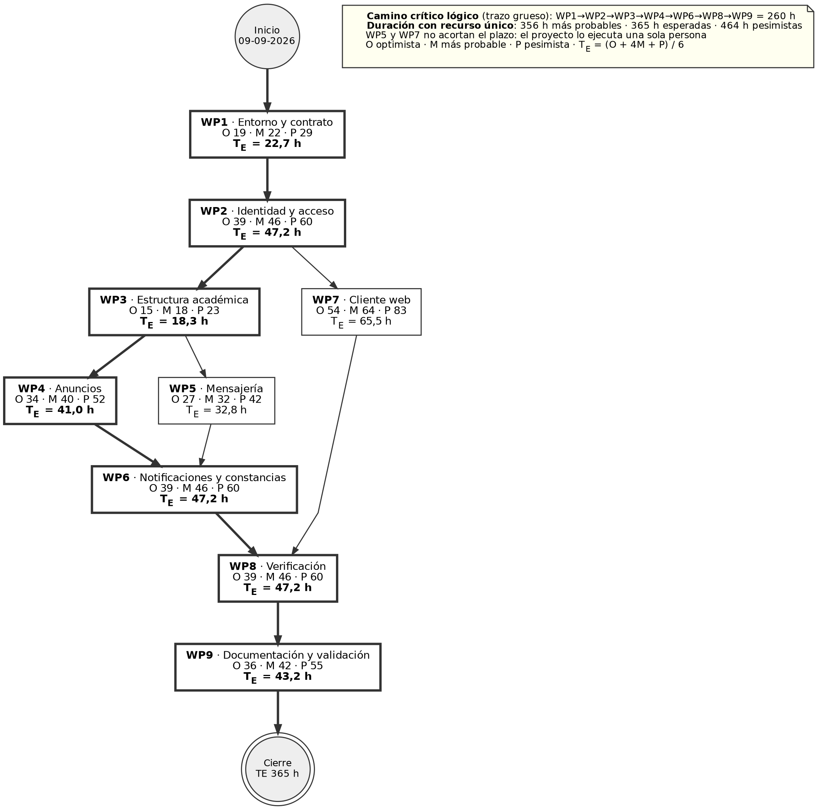
Nota. Los nodos son los nueve paquetes de trabajo de la Tabla 31 y las flechas expresan sus dependencias. El trazo grueso señala el camino crítico lógico. La duración efectiva del proyecto es la suma de los nueve paquetes y no la longitud de ese camino, por la razón que la nota de la Tabla 31 expone. Notación conforme a ISO/IEC/IEEE 16326.

Recursos
Se consignan los recursos disponibles y comprometidos para la ejecución. Los importes se expresan en guaraníes y en dólares estadounidenses, convertidos al tipo de cambio referencial interbancario del Banco Central del Paraguay del 9 de septiembre de 2026, de 5.897,64 guaraníes por dólar.
Tabla 32
Matriz de recursos del proyecto
Categoría | Tipo | Descripción | Disponibilidad | Costo aproximado
Recurso humano | Analista, arquitecto, administrador de base de datos, desarrollador y aseguramiento de la calidad | El autor asume la totalidad de los roles del ciclo de vida, conforme a la nota de presentación | 356 horas estimadas en la Tabla 28 | Sin costo
Hardware | Computadora portátil | Acer con procesador AMD Ryzen 5 7520U, 16 GB de memoria y 1 TB de almacenamiento. Aloja el entorno de desarrollo y el entorno de demostración | Propia, disponible. Sin equipo de respaldo | Sin costo adicional
Hardware | Teléfono | iPhone 15 con navegador Chrome, destinado a verificar la entrega de notificaciones push web y la operabilidad en el ancho de 360 píxeles | Propio, disponible | Sin costo adicional
Software | Asistencia de inteligencia artificial | Claude, suscripción mensual, empleada conforme a la declaración de la Tabla 1 | Pago mensual durante la ejecución | USD 20,00 · Gs 117.953 por mes
Software | Conexión a internet | Servicio domiciliario de banda ancha, condición de trabajo y de exposición del entorno de demostración | Mensual | Gs 120.000 · USD 20,35 por mes
Software | Servicio de notificaciones push | Firebase Cloud Messaging en su nivel gratuito. Único componente externo de la arquitectura | Gratuito, sujeto a las cuotas y condiciones del proveedor | Sin costo. Dependencia externa declarada en el punto 1.6
Software | Túnel con certificado válido | Cloudflare Tunnel, para exponer el entorno de demostración sobre HTTPS con certificado válido, condición de RNF-06 y RNF-19 | Gratuito | Sin costo
Software | Repositorio y control de versiones | GitHub, con el modelo de ramificación que la Etapa 3 fija | Gratuito | Sin costo
Software | Stack de construcción y pruebas | Ruby on Rails, PostgreSQL, React, Vite, Docker, RSpec, Jest, React Testing Library y SimpleCov | Gratuitos y de código abierto | Sin costo
Total mensual |  |  |  | USD 40,35 · Gs 237.953
Total del proyecto |  |  | Cuatro meses, de septiembre a diciembre de 2026 | USD 161,39 · Gs 951.811
Nota. El servicio de notificaciones push se consigna con costo nulo por operar dentro del nivel gratuito, cuya cuota excede holgadamente el volumen del curso piloto —alrededor de noventa filas de entrega por anuncio, conforme a la nota de la Tabla 21—, pero se declara como recurso porque constituye una dependencia externa sobre cuyas condiciones el proyecto no ejerce control, según el punto 1.6. La conexión a internet no es un desembolso propio del autor y se consigna igualmente por constituir un costo del proyecto. La ausencia de equipo de respaldo se traslada a la matriz de riesgos como R-05.

Identificación y gestión de riesgos
El análisis se realiza conforme a ISO 31000 y a ISO/IEC/IEEE 16326. Cada riesgo se valora por su probabilidad de ocurrencia y por su impacto sobre el cumplimiento de los objetivos, ambos en escala de 1 a 5, y la severidad resulta de su producto. Se consideran de severidad baja los valores de 1 a 6, media los de 7 a 12 y alta los de 13 a 25. Los riesgos se derivan de las restricciones declaradas en el punto 1.6, de los datos de disponibilidad del autor y de las dependencias técnicas que el modelo de la Etapa 1 introduce; no se enuncia ninguno que el documento no sostenga.
Tabla 33
Matriz de identificación y gestión de riesgos
Cód. | Categoría | Descripción | P | I | Severidad | Mitigación
R-01 | Gestión | Jornada sostenida de trece horas en día hábil: ocho de trabajo remunerado más cinco de desarrollo, durante once semanas consecutivas. El agotamiento reduce el rendimiento efectivo por hora antes que la cantidad de horas | 4 | 4 | 16 · Alta | La reserva de 105 horas sobre la meta del 5 de diciembre y de 164 sobre el plazo del 15 de diciembre absorbe una caída de rendimiento de hasta el 29 %. El consumo real se contrasta al cierre de WP6 contra las 172 horas presupuestadas hasta ese punto
R-02 | Tiempo | Desborde de alcance o de cronograma por subestimación de las partidas de la Tabla 28 | 3 | 4 | 12 · Media | El escenario pesimista de 464 horas se encuentra dentro de las 520 disponibles hasta el plazo comprometido. Los once requisitos Should have no integran el alcance y constituyen el primer recorte disponible
R-03 | Técnico | La entrega de notificaciones push en dispositivos iOS exige que el cliente se instale en la pantalla de inicio: dentro del navegador, sin instalar, la notificación no se recibe | 4 | 3 | 12 · Media | El paquete WP7 incorpora el manifiesto de aplicación web y la instalabilidad. Para quien no instale el cliente opera la degradación a aviso dentro de la aplicación que RNF-11 ya compromete, de modo que la funcionalidad no se pierde
R-04 | Técnico | Indisponibilidad, cambio de condiciones o agotamiento de cuota del servicio de notificaciones push, único componente externo de la arquitectura | 2 | 4 | 8 · Media | RNF-11 y RNF-12 comprometen la degradación a aviso en la aplicación y el reintento desde la cola, con registro de la causa. La indisponibilidad no impide publicar, consultar ni conversar
R-05 | Infraestructura | Pérdida, robo o falla del equipo de desarrollo, que es único y no cuenta con respaldo | 2 | 5 | 10 · Media | Repositorio remoto desde el primer incremento, con envío al cierre de cada jornada. El entorno se levanta por contenedores a partir del repositorio, conforme a RNF-19, de modo que la reposición del equipo no exige reconstruir la configuración
R-06 | Gestión | La autorización institucional del Anexo C retorna en noviembre de 2026, con posterioridad a la fecha de corte declarada en el punto 1.7 | 4 | 2 | 8 · Media | La contingencia ya está declarada y no compromete la tesis del trabajo: la línea base conserva su componente categórico y los dos indicadores cuantitativos se reportan como no relevados. Si la autorización llega a tiempo de aplicar el cuestionario antes de la validación, sus resultados se incorporan como dato adicional
R-07 | Técnico | Primera experiencia del autor con el adaptador de mensajería y la cola de trabajos respaldados por la base de datos | 3 | 3 | 9 · Media | El paquete WP1 reserva la puesta en marcha antes de que ningún requisito dependa de ella. El banco de pruebas citado en la nota de la Tabla 24 acota el riesgo de desempeño, y el umbral de revisión de la decisión queda allí declarado
R-08 | Tiempo | Los exámenes parciales, del 15 al 28 de octubre de 2026, reducen la capacidad diaria de cinco a dos horas | 5 | 2 | 10 · Media | La reducción está incorporada al cálculo: la quincena aporta 28 horas y no las 91 que aportaría en régimen normal. No requiere mitigación adicional
R-09 | Gestión | La sesión de validación depende de reunir entre tres y cinco personas mayores de edad ajenas al proyecto | 3 | 3 | 9 · Media | El consentimiento del Anexo E se encuentra formalizado con anticipación. La convocatoria se inicia al cierre de WP8, con dos semanas de anticipación sobre la fecha del objetivo específico 5
R-10 | Calidad | No alcanzar el 70 % de cobertura de líneas que RNF-20 compromete | 2 | 3 | 6 · Baja | El paquete WP8 reserva 46 horas para verificación. El umbral se configura en la propia herramienta de medición, de modo que la ejecución falla por debajo de ese valor y el desvío se detecta en el momento en que se produce, no al final
Nota. Los riesgos R-01 y R-08 provienen de las condiciones de disponibilidad declaradas por el autor; R-03, R-04, R-07 y R-10, de decisiones técnicas adoptadas en la Etapa 1 y de las restricciones del punto 1.6; R-06 y R-09, de dependencias respecto de terceros que el proyecto no controla. R-01 es el único de severidad alta y no admite mitigación por recorte de alcance, porque no es un problema de cantidad de trabajo sino de sostenibilidad del ritmo: su única mitigación real es la reserva de tiempo, y por eso el plan se ejecuta contra la meta del 5 de diciembre y no contra el plazo del 15.

Confrontado el esfuerzo estimado con la capacidad disponible, el plan cierra. Descontada la reducción de los exámenes parciales, entre el 9 de septiembre y el 5 de diciembre de 2026 la capacidad asciende a 461 horas, y a 520 hasta el plazo comprometido del 15 de diciembre. El alcance Must have requiere 356 horas en el escenario más probable y 365 en el esperado, de modo que la meta del autor se cumple con 96 horas de reserva. El escenario pesimista, de 464 horas, excede en tres horas la capacidad disponible hasta el 5 de diciembre y se encuentra 56 horas por debajo de la disponible hasta el 15: el plazo comprometido absorbe el peor caso, y la meta interna no.
De ello se sigue la respuesta a la cuestión que la nota de la Tabla 17 dejó planteada, esto es, cuáles de los once requisitos Should have se incorporan efectivamente. Ninguno se compromete. La reserva de 96 horas no constituye capacidad libre sino margen de riesgo, y las 72 horas que los once requisitos demandarían la consumirían casi por completo, dejando el escenario pesimista sin cobertura. Se conservan, en consecuencia, como respaldo priorizado: si al cierre del paquete WP6 el consumo real resulta inferior al presupuestado, se incorporan en el orden en que la nota de la Tabla 17 fundamenta su clasificación, comenzando por aquellos que completan un flujo ya construido —RF-18, RF-38 y RF-47— antes que por los que abren uno nuevo.

4. ETAPA 3 — DETERMINACIÓN DEL AMBIENTE DEL SISTEMA
La Etapa 3 fija el ambiente sobre el que el producto se construye, se prueba y se despliega. Se rige por ISO/IEC/IEEE 12207:2017 (ISO/IEC/IEEE, 2017) en cuanto a la gestión de la configuración y por los controles de seguridad de ISO/IEC 27001:2022 (ISO/IEC, 2022) en lo relativo al resguardo de credenciales y a la segregación de entornos. Ninguna decisión de este capítulo introduce capacidades: todas se derivan de requisitos ya comprometidos en la Etapa 1 y del esfuerzo presupuestado en la Etapa 2.
El criterio que gobierna el capítulo es el mismo que el punto 2.5 declaró para la arquitectura: se elimina todo componente que no esté exigido por un requisito. En un proyecto cuya restricción principal es la capacidad de una sola persona, cada pieza de infraestructura que se agrega es un punto de falla y una porción de las 356 horas presupuestadas que deja de estar disponible para construir el producto.

4.1 Elección de arquitectura del sistema
La arquitectura ya fue elegida y justificada en la Etapa 1: la Tabla 23 compara el monolito con vistas generadas en el servidor, el monolito con endpoints documentados y la interfaz de programación con cliente de página única, sobre cinco criterios, y la Tabla 24 resuelve el adaptador de mensajería interna y la caché. Este punto no repite esa comparación: consigna la decisión y precisa su relación con los requisitos que la sostienen.
El sistema se construye como interfaz de programación de tipo REST con cliente de página única separado, sobre tres unidades de ejecución propias —cliente web servido como archivos estáticos, interfaz de programación con el canal de tiempo real en el mismo proceso, y base de datos relacional como único almacén— más un servicio externo de notificaciones. La decisión no responde a una preferencia arquitectónica sino a una condición del objeto de estudio: el objetivo específico 2 compromete el control de acceso basado en roles sobre la totalidad de las operaciones, y ese compromiso no es verificable si las reglas se prueban a través de la misma interfaz que podría estarlas ocultando. Es lo que RNF-21 formaliza y lo que CP-RNF-21 verifica.
Sobre escalabilidad y rendimiento corresponde una precisión, porque el template pide relacionar la arquitectura con esos atributos y el proyecto no compromete escalabilidad. RNF-10 dimensiona cuarenta conexiones de tiempo real simultáneas sobre las noventa y dos cuentas del curso piloto, y la nota de la Tabla 24 documenta que el adaptador nativo se mantiene un orden de magnitud por debajo del umbral de dos segundos de RNF-08 con una concurrencia varias veces superior. La arquitectura elegida admite crecimiento —cualquier cliente futuro consume el mismo contrato— pero el producto mínimo viable no lo compromete ni lo verifica, y así queda declarado para que la Etapa 4 no se evalúe contra una promesa que el documento no hizo.

4.2 Selección de tecnología (stack)
La Tabla 10 del punto 1.8 enumeró el stack preliminar y verificó cada versión contra la publicación oficial de su producto. Este punto fija las versiones definitivas y justifica la elección por capa, conforme al template. Se conserva la totalidad de las decisiones de aquella tabla: ninguna herramienta se sustituye, porque las dos que motivaron observación del evaluador —el adaptador de mensajería y la separación entre cliente e interfaz— ya fueron argumentadas en las Tablas 24 y 23 respectivamente.
El criterio de fijación de versiones es la serie estable vigente al inicio de la construcción, con actualización solo dentro de la serie de parches. No se adopta una versión mayor liberada durante la ejecución: PostgreSQL, por ejemplo, publica su versión mayor anual hacia septiembre, y adoptarla a mitad de proyecto introduciría una variable que las mediciones de RNF-08, RNF-09 y RNF-10 no podrían aislar. La serie 18 es la estable a la fecha y se sostiene hasta el cierre.
Tabla 34
Selección tecnológica definitiva y justificación por capa
Capa | Tecnología y versión | Por qué esta elección | Requisito que la sostiene
Lenguaje y framework del servidor | Ruby 4.0 · Ruby on Rails 8.1 en modo interfaz | Provee enrutamiento, capa de acceso a datos, serialización, cola de trabajos y canal de tiempo real en un solo framework, sin sumar servicios. Es el stack en el que el autor declara un año de experiencia previa, lo que reduce el riesgo R-07 | RNF-21 · RNF-08
Base de datos | PostgreSQL 18 | Integridad referencial, transacciones y control de acceso a nivel de motor. Único almacén: aloja datos de negocio, cola de trabajos y publicación-suscripción, conforme a la Tabla 24 | RNF-07 · RN-28
Canal de tiempo real | ActionCable con adaptador Solid Cable | Difusión sobre conexiones persistentes respaldada por la misma base de datos, sin almacén en memoria adicional. La comparación está en la Tabla 24 | RNF-08 · RF-25
Cola de trabajos | Solid Queue | Ejecución diferida del envío de notificaciones y de los reintentos, sobre la misma base de datos | RF-37 · RNF-12
Biblioteca y construcción del cliente | React 19 · Vite 8 · React Router | Produce archivos estáticos y elimina el proceso de servidor de renderizado, innecesario para paneles autenticados conforme a la Tabla 23. Es el stack con dos años de experiencia declarada | RF-40 · RNF-21
Estilos | Tailwind CSS 4.3 | Clases utilitarias orientadas al diseño responsivo en los tres anchos de referencia. El proyecto usa los patrones que la biblioteca provee y no diseña un sistema propio, conforme a la exclusión del punto 1.6 | RF-41 · RNF-18
Servidor de archivos estáticos | nginx | Entrega los archivos producidos por la construcción del cliente y termina la conexión cifrada | RNF-06
Autenticación y cifrado | JSON Web Token (RFC 7519; IETF, 2015) · bcrypt | Token firmado verificable sin estado en cada petición, incluida la del canal de tiempo real, y derivación no reversible de contraseñas | RF-01 · RNF-02 · RNF-03
Notificaciones push | Firebase Cloud Messaging, nivel gratuito | Único componente externo. Entrega a navegadores con la aplicación cerrada. Su indisponibilidad no impide operar, conforme a RNF-11 | RF-31 · RF-32
Contenerización y orquestación | Docker con Docker Compose | Levanta el entorno completo desde el repositorio sin edición manual de archivos | RNF-19
Pruebas | RSpec · Jest y React Testing Library · SimpleCov | Pruebas de unidad e integración del servidor y de comportamiento de los componentes del cliente, con medición de cobertura de líneas | RNF-20 · RNF-22
Documentación y validación de la interfaz | OpenAPI · Postman | Contrato legible por máquina y colección de validación ejecutable | RNF-17
Control de versiones | Git · GitHub, repositorio privado | Historial de commits, ramas y merges como evidencia de autoría y frecuencia de trabajo | Template, punto 5.2
Exposición del entorno | Cloudflare Tunnel | Expone el entorno de demostración sobre HTTPS con certificado válido, condición del push web y de la verificación del transporte cifrado | RNF-06 · RNF-19
Nota. Las versiones se expresan por serie mayor y menor, y se actualizan únicamente dentro de la serie de parches durante la ejecución. La verificación contra la publicación oficial de cada producto se realizó al redactar la Tabla 10 y se repitió al fijar estas versiones como definitivas. La caché de aplicación no figura en esta tabla porque el producto mínimo viable no compromete ninguna: si la medición de CP-RNF-09 lo justificara, se incorporaría el componente nativo sobre la resolución de destinatarios, sin agregar infraestructura, conforme a la nota de la Tabla 24.

Contrato de errores de la interfaz
Los quince casos de uso enuncian dieciocho rechazos y RF-37 manda registrar la causa, pero la Etapa 1 no fijó códigos de estado ni forma del cuerpo de error. Sin esa definición, RNF-17 no puede describir las respuestas de error y la sección de excepciones del manual de usuario no puede decir qué ve la persona. Se resuelve aquí, por derivación de los flujos ya escritos y sin crear ningún error que el documento no haya previsto.
La forma del cuerpo adopta RFC 9457, Problem Details for HTTP APIs (Nottingham et al., 2023), documento de la vía de estándares de internet que sustituye a RFC 7807. Se eligió por una razón de economía: es una sola estructura de respuesta para toda la interfaz, de modo que la construcción la resuelve con un único manejador de excepciones y el archivo OpenAPI con un único componente reutilizable. El objeto lleva los miembros type, title, status, detail e instance que la norma define, más dos miembros de extensión propios del proyecto: codigo, tomado de una lista cerrada, y regla, que consigna el código de la regla de negocio cuando el estado es 409. El miembro detail transporta el mensaje que el cliente presenta a la persona y que el manual reproduce; codigo es el valor que RF-37 registra y sobre el que se ejecutan las pruebas de CP-RNF-01.
Dos criterios de no divulgación gobiernan la asignación de códigos, y ambos se derivan del propio documento y no de una preferencia. El estado 401 no distingue si falló la identificación o la credencial, porque el flujo de excepción E1 de CU-01 ya establece «un mensaje que no distingue cuál de los dos datos falló». Y para el recurso ajeno a las vinculaciones de quien consulta se emplea 404 en lugar de 403, por aplicación del mismo criterio: revelar la existencia de un recurso que la persona no está habilitada a ver constituye, en un sistema que resguarda datos de personas menores de edad conforme a RN-15, una filtración en sí misma. Todo rechazo se produce antes de escribir y dentro de la misma transacción, de modo que se cumpla la postcondición de excepción de CU-06.
Tabla 35
Catálogo de errores de la interfaz de programación
Estado | Cuándo se emite | Flujos que lo originan
401 | Credencial inválida, cuenta dada de baja, token ausente, expirado o alterado | CU-01 E1 y E2 · RNF-02
403 | Autenticado pero no habilitado: credencial provisional sin cambiar, rol sin la atribución, docente no vinculado al curso, anuncio del que no es autor, participación en conversación ajena, supervisión que no habilita emitir | CU-01 A · CU-02 A · CU-06 E1 · CU-07 E1 · CU-08 E1 · CU-11 E1 · CU-12 E1 · CU-15 E1
404 | Recurso ajeno a las vinculaciones de quien consulta | CU-09 E1
409 | Conflicto con una regla de negocio del dominio, con el código de la regla consignado | CU-03 E1 y E2 · CU-04 E1 · CU-05 E1, E2 y E3
410 | Código de activación vencido, ya utilizado o inexistente | CU-02 E1
413 | Archivo adjunto que supera los 5 MB | RN-33
415 | Archivo adjunto en un formato distinto de PDF | RN-33
422 | Petición bien formada con datos inaceptables, incluida la publicación con más de tres adjuntos | RN-33 y validaciones de forma
500 | Fallo no previsto, registrado en la bitácora sin exponer detalle interno | —
Nota. El catálogo es cerrado: ningún rechazo de la interfaz emite un estado que no figure en esta tabla, y esa condición se verifica en CP-RNF-17 al contrastar el archivo OpenAPI contra el enrutador. Cada estado se deriva de un flujo de excepción ya especificado en el punto 2.3, de modo que la tabla no incorpora comportamiento nuevo sino que fija la forma en que el comportamiento comprometido se manifiesta ante quien consume la interfaz.

Estrategia de desarrollo y especificaciones para la asistencia de IA
La Tabla 1 declara el uso de asistencia de inteligencia artificial en la generación de código, y la Tabla 29 estableció que esa asistencia no reduce el esfuerzo total sino que lo desplaza hacia la especificación y la verificación. Las tres especificaciones que siguen son el instrumento de ese desplazamiento: existen para que el código generado quede dictado por lo que el documento comprometió y no al revés, y para que la auditoría —el 50 % del esfuerzo asistido— tenga un criterio contra el cual auditar en lugar de un juicio caso por caso.
Context Spec. El rol de la asistencia es el de escritura acelerada sobre una arquitectura ya decidida, no el de diseño. La arquitectura es la del punto 4.1 y el stack el de la Tabla 34. La lógica de negocio, el control de acceso y el motor de notificaciones residen en la interfaz de programación y nunca en el cliente, conforme a RNF-21. La estructura de carpetas reproduce los siete módulos de la columna «Módulo / componente» de la Tabla 22, según la Figura 18, de modo que toda unidad de código sea rastreable hasta un requisito. Las fuentes de verdad del dominio son la Tabla 17 para los requisitos, la Tabla 19 para las reglas de negocio, la Tabla 20 para los flujos, la Tabla 21 para el diccionario de datos y la Tabla 27 para el contrato de la interfaz: ninguna instrucción a la asistencia puede contradecirlas, y ante discrepancia prevalece el documento.
Tabla 36
Boundary Spec: límites de la asistencia de inteligencia artificial
Ámbito | Qué no puede asumir ni modificar | Por qué
Alcance funcional | Incorporar funcionalidad que la Tabla 17 no enumere, o implementar un requisito clasificado Should have sin decisión expresa registrada | El punto 1.5 declara que el conjunto enumerado define el límite del producto mínimo viable, y la Etapa 2 resolvió que ningún Should have integra el alcance comprometido
Reglas de negocio | Alterar, relajar o suplir cualquiera de las 33 reglas de la Tabla 19, ni resolver un conflicto entre reglas por su cuenta | Las reglas provienen de la definición del dominio y su modificación es una decisión del autor, no del código
Modelo de datos | Agregar, suprimir o renombrar entidades, atributos o restricciones del diccionario de la Tabla 21 y del modelo de la Figura 15 | El diccionario es la fuente de verdad del esquema; toda divergencia rompería la trazabilidad de la Tabla 22
Contrato de la interfaz | Crear rutas que la Tabla 27 no declare, cambiar el método o la ruta de una operación existente, o alterar los roles autorizados de una operación | RNF-17 exige diferencia nula entre enrutador, archivo OpenAPI e inventario, y RNF-01 se construye sobre la columna de roles
Control de acceso | Resolver una decisión de autorización en el cliente, u omitir la verificación de rol en una operación que expone datos académicos | RNF-21 y RNF-01. Es el compromiso central del objetivo específico 2 y lo que hace verificable el resguardo de datos de menores
Errores | Emitir un código de estado que el catálogo de la Tabla 35 no contemple, o revelar en el cuerpo de error información que los criterios de no divulgación excluyen | El catálogo es cerrado y los dos criterios de no divulgación se derivan de CU-01 E1 y de RN-15
Infraestructura | Incorporar servicios, contenedores o dependencias que la Tabla 34 no consigne | El punto 2.5 declara el criterio de eliminar todo componente no exigido por un requisito, y cada componente adicional consume horas de las 356 presupuestadas
Datos | Introducir datos reales de personas o de la institución en el código, en las migraciones, en los datos de prueba o en las capturas | El punto 1.7 obliga al resguardo de la información y el 1.6 declara que el entorno opera con datos de prueba
Nota. El límite es de asunción, no de sugerencia: la asistencia puede proponer cualquiera de estas modificaciones y el autor puede adoptarlas, pero la adopción exige actualizar primero el artefacto del documento que la gobierna y registrar el cambio en el histórico de revisiones. Lo que la especificación prohíbe es que el código diverja del documento sin que esa divergencia quede escrita, que es exactamente el modo en que una matriz de trazabilidad deja de ser un instrumento de control.

Tabla 37
Quality Spec: estándares de código y umbrales verificables
Aspecto | Estándar adoptado | Cómo se verifica
Estilo del servidor | RuboCop con la configuración por defecto del framework, sin excepciones por archivo | Ejecución del analizador en cada envío al repositorio; el incumplimiento detiene la integración de la rama
Estilo del cliente | ESLint y Prettier con la configuración recomendada para la biblioteca de interfaz | Ídem
Nomenclatura del dominio | Los identificadores de entidades y atributos reproducen literalmente los nombres del diccionario de la Tabla 21; los de operaciones, las rutas de la Tabla 27 | Inspección en la revisión de cada rama y contraste automatizado del enrutador contra la Tabla 27
Vocabulario de la interfaz de usuario | Vocabulario cerrado: anuncio, publicación, constancia, acuse, curso, año lectivo, código de activación, canal grupal y horario de disponibilidad. Se prohíben los sinónimos | Inspección sobre las cadenas del cliente durante la redacción del manual
Manejo de excepciones | Un único manejador central que traduce toda excepción al formato de la Tabla 35. Ningún controlador emite un cuerpo de error propio | CP-RNF-17 y revisión del manejador
Transaccionalidad | Toda operación que escribe en más de una entidad se resuelve dentro de una transacción y rechaza sin efectos parciales | CP-RF-17 y la postcondición de excepción de CU-06
Pruebas obligatorias | Cada operación de la Tabla 27 exige una prueba de su flujo principal, una por cada flujo de excepción declarado en su caso de uso y una de autorización por cada uno de los cuatro roles | CP-RNF-01 y CP-RNF-22
Cobertura | Cobertura de líneas de la interfaz igual o superior al 70 %, con el umbral configurado en la propia herramienta | CP-RNF-20; por debajo del umbral la ejecución falla
Revisión del código asistido | Ninguna porción generada con asistencia se integra sin lectura previa y sin prueba que la ejercite | Historial de commits y ejecución de la suite antes de cada merge
Nota. Los umbrales de esta tabla no son nuevos: reproducen los que RNF-20, RNF-21 y RNF-22 ya comprometen, y los traducen a criterios que pueden aplicarse sobre una rama antes de integrarla. El último aspecto es el que da contenido operativo a la conclusión de la Tabla 29: si la asistencia desplaza la mitad del esfuerzo hacia la auditoría, esa auditoría tiene que estar definida como una condición de integración y no como una intención.

Esquema físico de la base de datos
La nota de la Tabla 21 difirió a esta etapa el esquema físico completo, con tipos de dato, índices y restricciones de integridad referencial. Se fija aquí, derivado del diccionario de datos de esa tabla y del modelo de la Figura 15, sin agregar ni suprimir entidades ni atributos: lo que este punto aporta es el tipo de cada columna y la forma en que cada restricción declarada en el dominio se materializa en el motor.
Tres convenciones gobiernan el esquema completo. La clave primaria de las diecinueve entidades es un identificador universal único generado por el motor, y no un entero secuencial: evita que un identificador expuesto en una ruta permita enumerar recursos ajenos, lo que importa en un sistema cuyo control de acceso protege datos de personas menores de edad conforme a RN-15. Toda marca de tiempo se almacena con zona horaria y se expresa en tiempo universal coordinado, de modo que la evaluación del horario de disponibilidad de RF-32 no dependa de la configuración del servidor. Y toda vinculación con vigencia —docente a curso, alumno a curso, tutor a alumno— se resuelve con un par de fechas y no con una baja física, conforme a la baja lógica que RN-11 impone.
Las restricciones que involucran una sola fila se declaran en el motor como restricción de unicidad o de verificación. Las que dependen del estado de varias filas —el titular único por curso, el alumno en un solo curso vigente, el máximo de dos tutores— se declaran como índice único parcial sobre las filas vigentes, que es la forma en que PostgreSQL permite expresar una unicidad condicional sin recurrir a un disparador. Las que no admiten expresión declarativa se resuelven en la capa de negocio de la interfaz, conforme a RNF-21, y su verificación queda en el caso de prueba correspondiente.
Tabla 38
Esquema físico: tipos, claves e índices
Entidad | Columnas y tipos | Claves, índices y restricciones | Regla que realiza
usuario | id uuid · nombre varchar(80) · apellido varchar(80) · correo citext · contrasena_hash varchar(60) · rol rol_enum · estado estado_usuario_enum · credencial_provisional boolean · creado_en timestamptz | PK id · UNIQUE (correo) · CHECK rol en los cuatro valores · índice sobre (rol, estado) | RN-04 · RN-15 · RNF-03
codigo_activacion | id uuid · usuario_id uuid · codigo_hash varchar(60) · vence_en timestamptz · usado_en timestamptz nulo · generado_por uuid | PK id · FK usuario_id y generado_por a usuario, con restricción de eliminación · UNIQUE parcial (usuario_id) donde usado_en es nulo y vence_en es futuro | RN-05 · RN-06 · RN-07
preferencia | id uuid · usuario_id uuid · hora_inicio time · hora_fin time · recibir_mensajes boolean | PK id · FK usuario_id · UNIQUE (usuario_id) | RF-33 · RN-24
anio_lectivo | id uuid · anio smallint · estado estado_anio_enum · abierto_en timestamptz · cerrado_en timestamptz nulo | PK id · UNIQUE (anio) · UNIQUE parcial sobre estado donde estado es vigente | RN-31
curso | id uuid · anio_lectivo_id uuid · nombre varchar(60) · turno turno_enum · estado estado_curso_enum | PK id · FK anio_lectivo_id · UNIQUE (anio_lectivo_id, nombre) | RN-26
docente_curso | id uuid · usuario_id uuid · curso_id uuid · es_titular boolean · vigente_desde date · vigente_hasta date nulo | PK id · FK usuario_id y curso_id · UNIQUE parcial (curso_id) donde es_titular y vigente_hasta es nulo · UNIQUE parcial (usuario_id, curso_id) donde vigente_hasta es nulo | RN-13 · RF-15
alumno_curso | id uuid · usuario_id uuid · curso_id uuid · vigente_desde date · vigente_hasta date nulo | PK id · FK usuario_id y curso_id · UNIQUE parcial (usuario_id, anio_lectivo derivado) donde vigente_hasta es nulo | RN-30
tutor_alumno | id uuid · tutor_id uuid · alumno_id uuid · vigente_desde date · vigente_hasta date nulo | PK id · FK tutor_id y alumno_id a usuario · UNIQUE parcial (tutor_id, alumno_id) donde vigente_hasta es nulo · límite de dos vigentes por alumno, verificado en la capa de negocio | RN-29 · RN-12
anuncio | id uuid · autor_id uuid · estado estado_anuncio_enum · programado_para timestamptz nulo · creado_en timestamptz · eliminado_en timestamptz nulo · eliminado_por uuid nulo | PK id · FK autor_id y eliminado_por a usuario · índice sobre (autor_id, estado) · índice parcial sobre programado_para donde estado es programado | RN-16 · RN-20 · RF-18
anuncio_curso | id uuid · anuncio_id uuid · curso_id uuid | PK id · FK anuncio_id y curso_id · UNIQUE (anuncio_id, curso_id) | RN-19
anuncio_version | id uuid · anuncio_id uuid · numero_version smallint · titulo varchar(160) · cuerpo text · publicado_en timestamptz | PK id · FK anuncio_id con eliminación en cascada · UNIQUE (anuncio_id, numero_version) · índice sobre publicado_en | RF-19 · RNF-04
adjunto | id uuid · anuncio_version_id uuid nulo · mensaje_id uuid nulo · nombre varchar(160) · tipo_mime varchar(80) · tamano integer · ruta varchar(255) | PK id · FK a anuncio_version y a mensaje · CHECK exactamente uno de los dos no nulo · CHECK tipo_mime igual a PDF · CHECK tamano hasta 5 MB | RN-33 · RF-30
entrega_anuncio | id uuid · anuncio_version_id uuid · destinatario_id uuid · canal canal_enum · enviada_en timestamptz · entregada_en timestamptz nulo · vista_en timestamptz nulo · leida_en timestamptz nulo · causa_fallo causa_enum nulo | PK id · FK anuncio_version_id y destinatario_id · UNIQUE (anuncio_version_id, destinatario_id) · índice sobre (destinatario_id, leida_en) · CHECK de monotonía entre las cuatro marcas | RN-32 · RF-34 · RF-36
conversacion | id uuid · curso_id uuid · tipo tipo_conversacion_enum · estado estado_conversacion_enum | PK id · FK curso_id · UNIQUE parcial (curso_id, tipo) para los tipos grupales | RF-25 · RN-26
participante | id uuid · conversacion_id uuid · usuario_id uuid · incorporado_en timestamptz | PK id · FK conversacion_id y usuario_id · UNIQUE (conversacion_id, usuario_id) | RN-23 · RF-29
mensaje | id uuid · conversacion_id uuid · autor_id uuid · cuerpo text · enviado_en timestamptz | PK id · FK conversacion_id y autor_id · índice sobre (conversacion_id, enviado_en descendente) | RF-28 · RN-23
puntero_lectura | id uuid · conversacion_id uuid · usuario_id uuid · ultimo_mensaje_id uuid nulo · actualizado_en timestamptz | PK id · FK a conversacion, usuario y mensaje · UNIQUE (conversacion_id, usuario_id) | RF-47
suscripcion_push | id uuid · usuario_id uuid · token varchar(255) · navegador varchar(80) · estado estado_suscripcion_enum · creada_en timestamptz · invalidada_en timestamptz nulo | PK id · FK usuario_id · UNIQUE (token) · índice parcial sobre usuario_id donde estado es vigente | RF-37 · RNF-11
bitacora_envio | id uuid · entrega_anuncio_id uuid nulo · suscripcion_id uuid nulo · causa causa_enum · codigo_proveedor varchar(80) · ocurrido_en timestamptz | PK id · FK a entrega_anuncio y a suscripcion_push · índice sobre ocurrido_en, para la purga a los doce meses | RNF-07 · RN-27 · RF-37
Nota. Diecinueve entidades, las mismas de la Tabla 21 y de la Figura 15: el esquema no agrega ni suprime ninguna. Los siete tipos enumerados —rol, estado de usuario, estado de año lectivo, turno, estado de curso, estado de anuncio, tipo y estado de conversación, canal, causa y estado de suscripción— se declaran en el motor y no como texto libre, de modo que el conjunto de valores admisibles quede en el esquema y no en el código. Tres restricciones no admiten expresión declarativa razonable y se resuelven en la capa de negocio conforme a RNF-21: el límite de dos tutores vigentes por alumno (RN-29), la unicidad del curso vigente por año lectivo cuando el año se deriva por la vinculación (RN-30), y la designación simultánea de otro titular al desvincular al vigente (RN-13). Las tres tienen su caso de prueba en la Tabla 43: CP-RF-14, CP-RF-13 y CP-RF-44 respectivamente.

Una precisión sobre la creación de la fila de entrega. El requisito RF-37 enumera tres condiciones de fallo —indisponibilidad del servicio de notificaciones, ausencia de acuse del cliente y falta de soporte del navegador— y ordena registrar la causa en las tres, a lo que el caso CU-14 agrega la credencial inválida. Ninguna de esas cuatro cubre un supuesto que el uso real produce: el destinatario cuyo navegador admite el mecanismo pero que nunca concedió el permiso, de modo que no registra ninguna suscripción vigente al momento de notificar. No se trata de un fallo, porque no hubo envío que fracasara: la fila nace con el canal establecido en la aplicación y sin causa registrada, y el aviso se entrega allí conforme a RNF-11. Registrar una causa exigiría un intento previo que no llegó a producirse, y confundiría la ausencia de destino con la falla del canal, que es precisamente la distinción sobre la que RF-37 se apoya.

Convenciones de la interfaz de programación
La nota de la Tabla 27 difirió a esta etapa el prefijo de versión de las rutas y la forma concreta de los parámetros. Se fijan aquí, sin alterar el conjunto de operaciones que aquella tabla compromete. Las convenciones valen para las cuarenta y tres operaciones y evitan tener que documentar cada una por separado.
Tabla 39
Convenciones generales de la interfaz
Aspecto | Convención | Fundamento
Prefijo de ruta | /api/v1. La versión mayor del prefijo cambia solo ante una incompatibilidad del contrato, conforme al criterio de versionado de la Tabla 42 | RNF-17
Identificadores | Identificador universal único en las rutas y en los cuerpos. No se exponen enteros secuenciales | RN-15
Autenticación | Encabezado de autorización con el esquema de portador y el token de RF-01. La conexión del canal de tiempo real presenta el mismo token | RF-01 · RNF-02 · RNF-21
Formato de intercambio | JSON en petición y respuesta. Nombres de campo en minúsculas con guion bajo, iguales a los del diccionario de la Tabla 21 | Tabla 37, nomenclatura del dominio
Fechas y horas | Cadena conforme a ISO 8601 con desplazamiento explícito. El servidor almacena y responde en tiempo universal coordinado | RF-34 · RF-32
Paginación | Parámetros pagina y por_pagina, con veinticinco elementos por omisión y cien como máximo. La respuesta incluye total, pagina y por_pagina junto a los datos | RF-22 · RF-28
Ordenamiento | Parámetro orden con un campo y un sentido. El historial de anuncios y el de mensajes ordenan por fecha descendente por omisión | RF-22 · RNF-16
Filtros | Parámetros de consulta nombrados como el campo que filtran: curso_id, remitente_id, desde, hasta | RF-22
Respuesta de éxito | Objeto del recurso en las operaciones de un solo elemento; objeto con datos y paginación en las de colección. Sin envoltorio adicional | —
Respuesta de error | Objeto conforme a RFC 9457 (Nottingham et al., 2023) con los miembros de la norma más codigo y regla, según el catálogo de la Tabla 35 | RF-37 · RNF-17
Idempotencia | Las operaciones de registro de estado admiten reemisión sin alterar la marca de tiempo original y responden igual que la primera vez | RF-36
Tamaño de la carga | Cuerpo de petición de hasta 1 MB, salvo la carga de adjuntos, limitada a 5 MB por archivo | RN-33
Nota. Las convenciones se aplican a la totalidad de las operaciones y por eso no se repiten en la tabla siguiente, que consigna únicamente lo propio de cada una. La paginación por omisión de veinticinco elementos se fija sobre el volumen declarado en RNF-09 —cuatrocientos anuncios y dieciséis mil mensajes en el conjunto de prueba—, de modo que el percentil 95 se mida sobre páginas de tamaño realista y no sobre respuestas completas.

Semántica temporal del motor de notificaciones
Las convenciones de la Tabla 39 fijan el formato en que las marcas de tiempo viajan por la interfaz y establecen que el servidor almacena y responde en tiempo universal coordinado, criterio que el esquema físico de la Tabla 38 realiza con el tipo de dato correspondiente. Resta declarar la referencia de interpretación, sin la cual las horas que la persona configura no designan ningún instante: la entidad preferencia de la Tabla 21 declara hora_inicio y hora_fin como horas de pared, sin zona asociada, y sobre ellas resuelven el requisito RF-33 y la regla RN-24, que son los que la Tabla 38 asocia a esa entidad.
La zona de interpretación y de presentación es la de la República del Paraguay, país en que se desarrolla el trabajo, correspondiente al identificador America/Asuncion. No se deriva de la localización de la institución observada, que el punto 1.7 obliga a no identificar, sino del ámbito en que el producto se despliega y se valida. Las horas de pared —los atributos hora_inicio y hora_fin de la entidad preferencia y la hora que el docente fija al programar una publicación— se interpretan en esa zona; el almacenamiento permanece en tiempo universal. No se declara una zona por usuario: el punto 1.6 acota el alcance a una única institución, de modo que una zona por persona constituiría alcance no comprometido y no verificable en la sesión de validación. Si el sistema se extendiera a instituciones de husos distintos, la zona correspondería a la institución y no a la persona, y así corresponde consignarlo entre los trabajos futuros.
La franja de disponibilidad admite que la hora final sea anterior a la inicial, caso en el que cruza la medianoche; una franja de 22:00 a 07:00 es la más natural para un tutor que trabaja, y bajo una comparación ingenua designaría el conjunto vacío. Sea h la hora local del instante evaluado. Cuando la hora inicial es anterior a la final, la persona está disponible si h es igual o posterior a la inicial y anterior a la final. Cuando la hora final es igual o anterior a la inicial, está disponible si h es igual o posterior a la inicial, o bien anterior a la final. El extremo inicial se incluye y el final se excluye, de modo que dos franjas contiguas no se solapan ni dejan instante sin cubrir. La igualdad de ambos extremos designa disponibilidad permanente, lectura que evita que una configuración accidental silencie a una persona, resultado que la regla RN-24 prohíbe de manera expresa.
Diferir una notificación consiste en encolarla con un instante anterior al cual no se envía, igual al comienzo de la próxima franja de disponibilidad del destinatario, calculado en la zona declarada en esta subsección. La notificación no se elimina, no se agrupa con otras ni se sustituye por una posterior: agrupar tres mensajes diferidos en un solo aviso sería una forma de descarte parcial, y la regla RN-24 no la autoriza. Los anuncios no se difieren en ningún caso, porque la regla RN-18 y el requisito RF-31 establecen que ignoran el horario de disponibilidad por tratarse de comunicación institucional.
La hora de publicación programada, cuando el requisito RF-18 llegue a incorporarse —el punto 3.2.2 no lo compromete y condiciona su reincorporación al consumo real del paquete WP6—, se interpreta en la misma zona. Un instante situado en el pasado se rechaza en la validación, porque RF-18 admite únicamente fecha y hora futuras; el rechazo se responde con el estado que la Tabla 35 asigna a la petición bien formada con contenido improcesable. La publicación inmediata, que es el caso ordinario y el único comprometido, resuelve los destinatarios en ese mismo instante conforme a la regla RN-19. Con el mismo criterio se computa la retención que fijan la regla RN-27 y el requisito RNF-07: los datos de negocio de un año lectivo se conservan hasta el cierre del año lectivo siguiente al suyo, tomado del atributo que registra ese cierre, mientras que la bitácora de envío se conserva doce meses desde cada registro, con independencia del año lectivo, por contener datos técnicos y ningún dato académico.

Formas de petición y respuesta
La tabla que sigue consigna, para cada una de las cuarenta y tres operaciones de la Tabla 27, los campos de la petición y los de la respuesta de éxito. Las convenciones de la Tabla 39 se aplican a todas y no se repiten: el prefijo de la ruta, el encabezado de autorización, el formato de fecha, la paginación y la forma del error se omiten en cada fila por estar ya fijados. Las respuestas de error son las del catálogo de la Tabla 35 y las que cada caso de uso declara en sus flujos de excepción.
Los nombres de campo reproducen los del diccionario de la Tabla 21, conforme al criterio de nomenclatura del Quality Spec. Donde una operación devuelve una entidad completa se consigna «recurso», que significa la totalidad de los atributos de esa entidad en el diccionario, excluidos los que el resguardo impide exponer —la contraseña derivada y el código de activación se devuelven nunca, conforme a RNF-03 y RN-06—.
Tabla 40
Formas de petición y respuesta por operación
Operación | Parámetros o cuerpo de la petición | Cuerpo de la respuesta de éxito
POST /sesiones | correo, contrasena | token, vence_en, usuario con id, nombre, apellido, rol y credencial_provisional
DELETE /sesiones | sin cuerpo | sin cuerpo
POST /activaciones | codigo, contrasena | token, vence_en, usuario
POST /recuperaciones | codigo, contrasena | token, vence_en, usuario
PATCH /usuarios/me/contrasena | contrasena_actual, contrasena_nueva | usuario con credencial_provisional en falso
POST /anios-lectivos | anio | recurso anio_lectivo
GET /anios-lectivos | sin parámetros | colección de anio_lectivo
PATCH /anios-lectivos/{id} | estado igual a cerrado | recurso anio_lectivo con cerrado_en
POST /cursos | anio_lectivo_id, nombre, turno | recurso curso
GET /cursos | anio_lectivo_id opcional, estado opcional | colección de curso con la cantidad de alumnos vinculados
PATCH /cursos/{id} | nombre, turno | recurso curso
POST /docentes | nombre, apellido, correo | recurso usuario y codigo_activacion con vence_en, sin el código en claro
POST /cursos/{id}/docentes | usuario_id, es_titular | recurso docente_curso
DELETE /cursos/{id}/docentes/{usuarioId} | titular_reemplazo_id, obligatorio si el desvinculado es titular | recurso docente_curso con vigente_hasta
DELETE /docentes/{id} | sin cuerpo | recurso usuario con estado dado de baja
POST /usuarios/{id}/codigos-activacion | sin cuerpo | codigo_activacion con vence_en y el código en claro, devuelto una sola vez
POST /alumnos | nombre, apellido, correo, curso_id | recurso usuario, alumno_curso y codigo_activacion
POST /alumnos/{id}/tutores | nombre, apellido, correo | recurso usuario, tutor_alumno y codigo_activacion
DELETE /alumnos/{id} | sin cuerpo | recurso usuario con estado dado de baja
DELETE /tutores/{id} | sin cuerpo | recurso usuario con estado dado de baja
POST /anuncios | titulo, cuerpo, cursos como lista de identificadores, programado_para opcional, adjuntos opcional | recurso anuncio con su anuncio_version y la cantidad de destinatarios resueltos
PATCH /anuncios/{id} | titulo, cuerpo | recurso anuncio con la nueva anuncio_version y los destinatarios resueltos otra vez
DELETE /anuncios/{id} | sin cuerpo | recurso anuncio con eliminado_en y eliminado_por
GET /anuncios | curso_id, remitente_id, desde, hasta, pagina, por_pagina | colección de anuncio con titulo, publicado_en, autor y el estado de lectura de quien consulta
GET /anuncios/{id} | sin parámetros | recurso anuncio con su version vigente, sus cursos y sus adjuntos
GET /anuncios/{id}/constancias | pagina, por_pagina | total de destinatarios, cantidad con lectura registrada, nómina de quienes no leyeron y familia_alcanzada por alumno
GET /paneles/me | sin parámetros | rol, nombre, opciones habilitadas y cantidad de anuncios sin leer
GET /supervision/cursos | anio_lectivo_id | por curso: cantidad de anuncios, enviadas, entregadas, vistas y leídas
POST /entregas/acuses | anuncio_version_ids como lista | cantidad registrada y omitida por idempotencia
POST /entregas/vistas | anuncio_version_ids como lista | cantidad registrada y omitida por idempotencia
POST /entregas/lecturas | anuncio_version_id | entrega_anuncio con leida_en
GET /cursos/{id}/conversaciones | sin parámetros | conversaciones del curso visibles para el rol, con tipo y estado
GET /conversaciones | pagina, por_pagina | colección de conversacion con último mensaje y cantidad de no leídos
GET /conversaciones/{id}/mensajes | pagina, por_pagina, desde, hasta | colección de mensaje con autor y enviado_en
POST /conversaciones/{id}/mensajes | cuerpo | recurso mensaje
POST /conversaciones/{id}/adjuntos | archivo en formato multiparte, mensaje_id | recurso adjunto
PUT /conversaciones/{id}/puntero-lectura | ultimo_mensaje_id | puntero_lectura con actualizado_en y la cantidad de no leídos restante
GET /supervision/conversaciones | curso_id, pagina, por_pagina | colección de conversacion del año vigente, en modo de solo lectura
GET /usuarios/me/preferencias | sin parámetros | hora_inicio, hora_fin, recibir_mensajes
PUT /usuarios/me/preferencias | hora_inicio, hora_fin, recibir_mensajes | recurso preferencia
POST /suscripciones-push | token, navegador | recurso suscripcion_push
DELETE /suscripciones-push/{id} | sin cuerpo | recurso suscripcion_push con estado inválida
WSS /cable | token en el parámetro de conexión, canal y conversacion_id en la suscripción | confirmación de suscripción y, en adelante, mensajes difundidos
Nota. Cuarenta y tres operaciones, las mismas de la Tabla 27. Dos precisiones que el resguardo impone. El código de activación se devuelve en claro una sola vez, en la respuesta de la operación que lo genera o regenera, y no vuelve a ser recuperable: la entidad almacena su derivación y no el valor, del mismo modo que la contraseña, conforme a RN-06 y RNF-03. Y la nómina de la operación de constancias devuelve el nombre del alumno y el estado de lectura de su familia, pero no el de cada tutor por separado, conforme a la visibilidad que RN-21 establece. Con esta tabla y la Tabla 38 queda cerrado lo que la Etapa 1 difirió a esta etapa, y el archivo OpenAPI de RNF-17 puede escribirse desde el documento antes de escribir el código, que es la condición que el Context Spec de este mismo punto establece.

Con el esquema físico de la Tabla 38 y las formas de la Tabla 40 quedan cerradas las dos remisiones que la Etapa 1 dejó abiertas hacia esta etapa. Ninguna de las dos incorporó entidades, atributos, operaciones ni requisitos: ambas fijan la forma concreta de lo que el documento ya comprometía, y esa es la condición para que la construcción quede dictada por la especificación y no al revés.

4.3 Configuración del ambiente de desarrollo y producción
El equipo de desarrollo es el consignado en la Tabla 32: una computadora portátil con procesador AMD Ryzen 5 7520U, 16 GB de memoria y 1 TB de almacenamiento, que corre Windows con el subsistema para Linux en su versión 2. El motor de contenedores y la herramienta de composición se instalan dentro de la distribución del subsistema y no mediante la aplicación de escritorio. La razón es doble: evita una capa adicional de virtualización sobre un equipo que además debe sostener el entorno de demostración mientras se ejecutan las mediciones de CP-RNF-08, CP-RNF-09 y CP-RNF-10, y prescinde de un producto comercial cuyo licenciamiento habría que declarar en un trabajo académico. El archivo de composición es idéntico en ambos casos, de modo que la decisión no afecta a RNF-19.
El código del proyecto reside en el sistema de archivos de la distribución Linux y no en el de Windows montado a través de él, porque el acceso a través del montaje degrada de manera sensible el tiempo de los procesos de construcción y de ejecución de pruebas, que en este proyecto se ejecutan muchas veces por jornada.
La estructura del repositorio reproduce los siete módulos que la columna «Módulo / componente» de la Tabla 22 declara. No es una preferencia de organización: es la condición que permite que la evidencia de construcción del punto 5.2 demuestre la separación de responsabilidades contra la misma matriz que gobierna el proyecto, y es también lo que hace verificable el Boundary Spec.
Figura 18
Estructura del repositorio
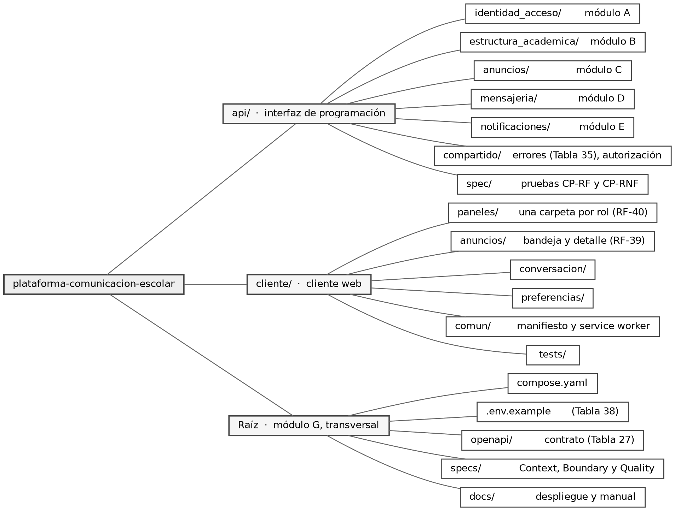
Nota. El árbol reproduce los siete módulos de la columna «Módulo / componente» de la Tabla 22. La correspondencia no es decorativa: es lo que permite que la evidencia de estructura de carpetas del punto 5.2 se contraste contra la matriz de trazabilidad, y lo que da contenido verificable al Boundary Spec de la Tabla 36.

Tabla 41
Variables de entorno del despliegue
Variable | Qué provee | Origen del compromiso
DATABASE_URL | Cadena de conexión al motor de base de datos, con credenciales propias de la instalación | RNF-19
RAILS_MASTER_KEY | Clave de descifrado de las credenciales cifradas del framework | RNF-03 · ISO/IEC 27001
JWT_SECRET_KEY | Clave de firma y verificación del token de sesión | RF-01 · RNF-02
JWT_EXPIRACION_HORAS | Vigencia del token, no superior a veinticuatro horas | RNF-02
DIRECTIVO_CORREO | Identificación de la cuenta directiva semilla | RN-08 · RF-43
DIRECTIVO_CREDENCIAL_PROVISIONAL | Credencial provisional de la cuenta directiva, que se repone por esta vía y exige cambio en el primer acceso | RN-08 · RF-43
FCM_PROJECT_ID | Identificación del proyecto en el servicio de notificaciones push | RF-31 · RF-32
FCM_CREDENCIAL_JSON | Credencial de servicio del proveedor de notificaciones push | RF-31 · RF-37
VAPID_PUBLIC_KEY y VAPID_PRIVATE_KEY | Par de claves de identificación del emisor ante el servicio de push web | RF-31 · RNF-11
APP_HOST | Nombre de dominio con el que el entorno se expone, condición del certificado válido | RNF-06 · RNF-19
CORS_ORIGENES | Orígenes autorizados a consumir la interfaz desde el navegador | RNF-06 · RNF-21
RETENCION_BITACORA_MESES | Plazo de conservación de la bitácora técnica de fallos de envío | RNF-07 · RN-27
ADJUNTO_TAMANO_MAXIMO_MB y ADJUNTO_CANTIDAD_MAXIMA | Límites del archivo adjunto | RN-33 · RF-30
Nota. El repositorio incluye un archivo de ejemplo con la totalidad de estas variables, su descripción y un valor de muestra que no es utilizable en ninguna instalación real; el archivo con los valores efectivos nunca se versiona. Es lo que permite que CP-RNF-19 se ejecute sobre un repositorio recién clonado sin editar ningún archivo manualmente. La separación entre el archivo de ejemplo y el de valores efectivos es también el control de segregación de credenciales que ISO/IEC 27001 prescribe y la razón por la que el punto 5.2 puede mostrar el historial completo del repositorio sin exponer secretos.

4.4 Gestión de versiones
El control de versiones se realiza con Git sobre un repositorio privado alojado en GitHub, en la dirección https://github.com/Frank53rv/plataforma-comunicacion-escolar. El repositorio se crea dentro del paquete de trabajo WP1, de modo que el historial de commits sea evidencia de la frecuencia de trabajo desde el primer día y no un artefacto reconstruido al final.
El repositorio permanece privado y los evaluadores de la cátedra se incorporan como colaboradores con permiso de lectura, por invitación nominal. La decisión responde al punto 5.2 del template, que exige acceso de los docentes de la casa de estudio: el permiso de lectura habilita la inspección del historial de commits, de las ramas y de los merges que ese punto pide como evidencia, sin conceder escritura sobre el trabajo evaluado. Se descartó publicar el repositorio, que expondría el historial completo de un trabajo aún no evaluado sin aportar nada al cumplimiento de ese punto, y se descartó crear una organización académica, que agregaría una capa administrativa que un proyecto de una persona no necesita.
El versionado del producto sigue el esquema semántico de tres números en el formato mayor, menor y parche. El manual de usuario lleva la misma versión que el producto que documenta, de modo que no haga falta una tabla de correspondencia entre ambos.
Tabla 42
Modelo de ramificación y criterio de versionado
Rama o elemento | Contenido | Condición para integrar
main | Versión estable y entregable. Cada integración corresponde a un incremento demostrado en un punto de control | Suite completa aprobada y revisión del autor registrada en el merge
develop | Código integrado y funcional sobre el que se ejecutan las pruebas | Suite de la rama de origen aprobada y analizadores de estilo sin hallazgos
feature/RF-nn-descripcion | Una rama por requisito funcional, nombrada con su código de la Tabla 17 | Prueba del flujo principal, de cada flujo de excepción del caso de uso y de autorización por los cuatro roles
hotfix/CP-nn | Corrección derivada de un caso de prueba rechazado en la verificación | Caso de prueba que originó la corrección, en estado aprobado
Versión mayor | Incompatibilidad en el contrato de la Tabla 27 | Decisión del autor, registrada en el histórico de revisiones
Versión menor | Incorporación de un requisito funcional completo | Requisito con su caso de prueba aprobado
Versión parche | Corrección sin cambio de contrato | Caso de prueba aprobado
Nota. El nombre de la rama incorpora el código del requisito de la Tabla 17 por una razón que excede la prolijidad: convierte el historial del repositorio en evidencia directa de la matriz de trazabilidad, de modo que la verificación de RNF-22 en la Etapa 4 pueda contrastar cada requisito Must have contra la rama que lo construyó y el caso de prueba que lo aprobó. Los archivos de especificación que gobiernan la asistencia de inteligencia artificial —el Context, el Boundary y el Quality Spec de este punto— se versionan junto con el código, en una carpeta propia, para que toda modificación de los límites quede fechada y atribuida.

4.5 Entorno de pruebas
El entorno de pruebas se ejecuta en contenedores, aislado del entorno de demostración y con su propia instancia de base de datos, de modo que ninguna ejecución de la suite altere los datos sobre los que después se realizan las capturas del manual y la sesión de validación. La base de pruebas se reconstruye desde las migraciones y el archivo de datos de prueba en cada ejecución completa, lo que hace que el resultado no dependa del estado dejado por la ejecución anterior.
Se ejecutan tres niveles. Las pruebas de unidad y de integración de la interfaz de programación se escriben con RSpec y cubren las reglas de negocio y las operaciones de la Tabla 27. Las pruebas de comportamiento de los componentes del cliente se escriben con Jest y la biblioteca de pruebas de la interfaz. Las pruebas de aceptación se ejecutan sobre el entorno de demostración durante la sesión de validación de la Etapa 4 y son las que producen las métricas de calidad en uso de la Tabla 25. La colección de validación ejecutable que RNF-17 compromete se mantiene en Postman y recorre la totalidad de las operaciones de la Tabla 27 con sus respuestas de error del catálogo de la Tabla 35.
La matriz que sigue especifica los sesenta y nueve casos de prueba que la matriz de trazabilidad de la Tabla 22 ya comprometía por código pero no había definido. Cada caso enuncia sus datos de entrada y su resultado esperado, de modo que pueda ejecutarse sin interpretación. Las columnas de resultado real y estado se completan en la Etapa 4, punto 5.4, conforme al formato que el template establece para el registro de ejecución.
Tabla 43
Matriz de casos de prueba
Cód. | Req. | Descripción del caso | Datos de entrada | Resultado esperado
CP-RF-01 | RF-01 | Autenticación con credencial válida y con credencial inválida | Correo y contraseña de una cuenta activa; luego la misma con contraseña errónea | Token firmado con identidad, rol y vencimiento. El segundo intento responde 401 sin distinguir cuál de los dos datos falló
CP-RF-02 | RF-02 | Acceso a una operación de datos académicos con cada uno de los cuatro roles | Token de directivo, docente, tutor y alumno sobre la misma operación | Solo el rol habilitado obtiene respuesta; los tres restantes, 403
CP-RF-03 | RF-03 | Alta de docente y asignación a curso con titularidad | Datos del docente, curso y atributo de titular | Docente creado, vinculado como titular y con código de activación generado
CP-RF-04 | RF-04 | Alta de alumno con hasta dos tutores | Datos del alumno, su curso y dos tutores | Alumno y tutores creados y vinculados, con un código por persona
CP-RF-05 | RF-05 | Generación del código al registrar a una persona | Alta de un tutor | Código de un solo uso, con vencimiento a siete días, asociado a esa persona
CP-RF-06 | RF-06 | Activación con código vigente y reintento del mismo código | Código vigente y contraseña propia; luego el mismo código | Cuenta activa y código invalidado. El segundo canje responde 410
CP-RF-07 | RF-07 | Regeneración de código por el rol habilitado y por uno que no lo es | Docente del curso; luego docente ajeno al curso | Código anterior invalidado y nuevo vigente. El docente ajeno obtiene 403
CP-RF-08 | RF-08 | Restablecimiento de acceso mediante código regenerado | Persona sin contraseña y código nuevo | Acceso restablecido sin intervención de servicio de correo saliente
CP-RF-09 | RF-09 | Baja lógica de alumno y de tutor | Identificador de una persona activa | Acceso revocado, historial y autoría conservados
CP-RF-10 | RF-10 | Baja de tutor que mantiene un alumno activo | Tutor vinculado a un alumno activo | Rechazo 409 con la regla RN-12 consignada
CP-RF-11 | RF-11 | Creación del año lectivo y de un segundo con el anterior vigente | Dos altas sucesivas de año lectivo | La primera se crea; la segunda se rechaza con 409 y RN-31
CP-RF-12 | RF-12 | Creación y edición de curso, con nombre repetido en el mismo año | Dos cursos de igual nombre en el año lectivo vigente | El segundo se rechaza con 409
CP-RF-13 | RF-13 | Vinculación de un alumno a un segundo curso vigente | Alumno ya vinculado y otro curso del mismo año | Rechazo 409 con RN-30
CP-RF-14 | RF-14 | Vinculación de un tercer tutor | Alumno con dos tutores vigentes | Rechazo 409 con RN-29
CP-RF-15 | RF-15 | Vinculación de varios docentes a un curso con un único titular | Dos docentes, uno marcado como titular | Ambos vinculados y un solo titular vigente
CP-RF-16 | RF-16 | Cierre del año lectivo | Año lectivo vigente con cursos y conversaciones | Cursos y conversaciones en solo lectura, creación del período siguiente habilitada y cuentas conservadas
CP-RF-17 | RF-17 | Publicación sobre un curso asignado y sobre uno ajeno | Anuncio sobre curso propio; luego sobre curso ajeno | El primero se publica; el segundo se rechaza con 403 y sin efectos parciales
CP-RF-18 | RF-18 | Programación de la hora de envío | Anuncio con fecha y hora futuras | Estado programado; destinatarios resueltos y envío encolado en la hora fijada
CP-RF-19 | RF-19 | Edición con versionado | Anuncio publicado y contenido corregido | Versión nueva, destinatarios resueltos otra vez y acuses anteriores fuera del contador vigente
CP-RF-20 | RF-20 | Borrado lógico de anuncio propio y de anuncio ajeno | Anuncio propio; luego de otro docente | El propio se elimina con autor y fecha, conservando las filas de entrega; el ajeno responde 403
CP-RF-21 | RF-21 | Resolución de destinatarios en la publicación efectiva | Alumno incorporado al curso con posterioridad a la publicación | El alumno incorporado después no recibe la publicación anterior
CP-RF-22 | RF-22 | Historial filtrado por fecha, curso y remitente | Consulta con los tres filtros combinados | Solo los anuncios que corresponden a las vinculaciones del usuario; el ajeno responde 404
CP-RF-23 | RF-23 | Constancias del anuncio propio y del ajeno | Anuncio con destinatarios que leyeron y que no leyeron | Recuento sobre el total y nómina de quienes no leyeron; el ajeno responde 403
CP-RF-24 | RF-24 | Canal grupal de alumnos separado del de tutores | Curso con alumnos y tutores vinculados | Dos canales distintos, cada uno con sus participantes
CP-RF-25 | RF-25 | Canal grupal existente desde la creación del curso | Curso recién creado | Canal disponible, integrado por sus docentes y los tutores de sus alumnos
CP-RF-26 | RF-26 | Conversación privada entre alumno y docente | Docente del curso del alumno; luego docente de otro curso | La primera se admite; la segunda se rechaza con 403
CP-RF-27 | RF-27 | Conversación privada entre tutor y docente | Docente del curso del hijo; luego docente ajeno | La primera se admite; la segunda se rechaza con 403
CP-RF-28 | RF-28 | Persistencia y recuperación por fecha y participante | Conversación con mensajes de varias jornadas | La totalidad de los mensajes se recupera, paginada
CP-RF-29 | RF-29 | Participación de un usuario no vinculado al curso | Token de un usuario ajeno a la conversación | Suscripción rechazada con 403
CP-RF-30 | RF-30 | Adjunto válido, formato inválido, exceso de tamaño y exceso de cantidad | PDF de 2 MB; una imagen; PDF de 8 MB; un cuarto archivo | Aceptado; 415; 413; 422 respectivamente
CP-RF-31 | RF-31 | Notificación de anuncio con independencia del horario | Destinatario fuera de su franja de disponibilidad | La notificación se emite igualmente, conforme a RN-18
CP-RF-32 | RF-32 | Notificación de mensaje dentro y fuera de la franja | Mensaje a un destinatario dentro y fuera de su horario | Dentro se emite; fuera se difiere y no se descarta
CP-RF-33 | RF-33 | Configuración de horario de disponibilidad y preferencias | Franja horaria y preferencias nuevas | Quedan registradas y se aplican al siguiente mensaje; los anuncios no resultan alcanzados
CP-RF-34 | RF-34 | Registro monótono de los cuatro estados | Eventos en orden y en desorden | Los cuatro estados quedan con marca de tiempo y el estado actual no degrada
CP-RF-35 | RF-35 | Emisión agrupada de los eventos de vista | Cinco anuncios que ingresan al área visible | Una sola petición con los cinco identificadores
CP-RF-36 | RF-36 | Idempotencia del registro de eventos | Reemisión de un evento ya registrado | Respuesta correcta sin alterar la marca de tiempo original
CP-RF-37 | RF-37 | Degradación ante credencial inválida del proveedor | Respuesta de credencial inválida del servicio push | Identificador de destino invalidado, aviso en la aplicación, causa registrada y sin reintento
CP-RF-38 | RF-38 | Indicador de familia alcanzada | Alumno con dos tutores, uno de los cuales registró lectura | El indicador resulta verdadero
CP-RF-39 | RF-39 | Bandeja de anuncios como vista de entrada | Autenticación con cada uno de los cuatro roles | La bandeja es la primera vista en los cuatro casos
CP-RF-40 | RF-40 | Paneles sin opciones ajenas al rol | Sesión de tutor y sesión de alumno | Ninguna opción de administración académica resulta visible ni alcanzable
CP-RF-41 | RF-41 | Operabilidad en los tres anchos de referencia | Las veinticuatro tareas críticas de la Tabla 26 en 360, 768 y 1280 píxeles | Completadas sin pérdida de función y sin desplazamiento horizontal a partir de 320 píxeles
CP-RF-42 | RF-42 | Cobertura de flujos desde la interfaz | Las veinticuatro tareas críticas de la Tabla 26 | Todas ejecutables sin recurrir a herramientas de composición de peticiones
CP-RF-43 | RF-43 | Bloqueo hasta el cambio de la credencial provisional | Primer acceso con credencial provisional | Token emitido; toda otra operación responde 403 hasta completar el cambio
CP-RF-44 | RF-44 | Desvinculación de docente titular sin designar reemplazo | Docente titular a desvincular, sin y con titular designado | Sin designación, 409; con designación, desvinculación exitosa y autoría conservada
CP-RF-45 | RF-45 | Consulta directiva del estado agregado | Sesión de directivo sobre el año lectivo vigente | Anuncios de la totalidad de los cursos y estado agregado de entrega y lectura por curso
CP-RF-46 | RF-46 | Supervisión directiva de conversaciones | Sesión de directivo sobre una conversación del año vigente | Acceso de lectura con la supervisión declarada; el intento de emitir responde 403
CP-RF-47 | RF-47 | Indicador de mensajes no leídos | Conversación con mensajes posteriores al puntero de lectura | Cantidad correcta, que se reduce al actualizarse el puntero
CP-RNF-01 | RNF-01 | Autorización por cada combinación de operación y rol | Las 37 operaciones Must have por los cuatro roles: 148 casos | Sin token, 401 en el 100 %; con rol no autorizado, 403 en el 100 %
CP-RNF-02 | RNF-02 | Autenticidad y vencimiento del token | Token válido, token expirado y token alterado | El válido se acepta; los otros dos se rechazan con 401. El vencimiento no supera las 24 horas
CP-RNF-03 | RNF-03 | Resguardo no reversible de credenciales | Consulta directa sobre la tabla de usuarios | Ninguna consulta devuelve una contraseña recuperable
CP-RNF-04 | RNF-04 | Trazabilidad de las acciones sobre anuncios | Publicación, edición y eliminación | Las tres registran autor y marca de tiempo; el 100 % de los anuncios resulta atribuible
CP-RNF-05 | RNF-05 | No repudio de la constancia | Intento de modificación de un acuse ya registrado | El registro no admite modificación posterior
CP-RNF-06 | RNF-06 | Transporte cifrado | Petición sobre HTTPS y petición en texto plano | La primera se atiende con certificado válido; la segunda no es aceptada
CP-RNF-07 | RNF-07 | Retención y minimización de datos | Registros de negocio y de bitácora con antigüedad superior al plazo | Los de negocio se conservan el año en curso más uno; la bitácora, doce meses. El cliente no persiste historial en el navegador
CP-RNF-08 | RNF-08 | Latencia de entrega de mensajes | Mensaje a un destinatario conectado, en condiciones controladas | Entrega en menos de dos segundos
CP-RNF-09 | RNF-09 | Tiempo de respuesta de las consultas | 100 peticiones consecutivas sobre el conjunto de prueba declarado en la Tabla 18 | Percentil 95 inferior a 1,5 segundos
CP-RNF-10 | RNF-10 | Capacidad de conexiones simultáneas | 40 conexiones concurrentes mediante script de prueba | Sostenidas sin degradar la latencia comprometida en RNF-08
CP-RNF-11 | RNF-11 | Tolerancia a la indisponibilidad del servicio push | Servicio externo inaccesible | Publicar, consultar y conversar siguen disponibles; el aviso se entrega en la aplicación y la causa queda registrada
CP-RNF-12 | RNF-12 | Recuperación del envío diferido | Fallo transitorio y fallo por credencial inválida | El transitorio se reintenta desde la cola; el de credencial se cierra con causa y no se reintenta
CP-RNF-13 | RNF-13 | Operabilidad por rol | Sesión de validación con entre tres y cinco personas sobre las tareas de la Tabla 26 | Al menos el 90 % del total de ejecuciones completado sin intervención de otra persona
CP-RNF-14 | RNF-14 | Protección frente a errores del usuario | Ejecución de las tareas críticas, incluidas las destructivas | Promedio de hasta una acción errónea por tarea; toda acción destructiva exige confirmación explícita
CP-RNF-15 | RNF-15 | Facilidad de aprendizaje | Tiempo por tarea contrastado contra el de referencia medido por el autor | Ninguna tarea supera el doble del tiempo de referencia
CP-RNF-16 | RNF-16 | Localización de información publicada | Búsqueda de un anuncio publicado con anterioridad | Resuelta en un máximo de tres pasos desde la vista de entrada
CP-RNF-17 | RNF-17 | Documentación formal de la interfaz | Rutas del enrutador, archivo OpenAPI e inventario de la Tabla 27 | Diferencia nula en los tres sentidos y colección de validación ejecutable
CP-RNF-18 | RNF-18 | Adaptación a distintos dispositivos | Las veinticuatro tareas críticas en 360, 768 y 1280 píxeles | Operables sin pérdida de función y sin desplazamiento horizontal desde 320 píxeles
CP-RNF-19 | RNF-19 | Reproducibilidad del despliegue | Repositorio recién clonado y archivo de variables de entorno | El entorno completo se levanta por contenedores sin edición manual de archivos
CP-RNF-20 | RNF-20 | Cobertura de pruebas automatizadas | Ejecución completa de la suite con la herramienta de medición configurada | Cobertura de líneas igual o superior al 70 %; por debajo, la ejecución falla
CP-RNF-21 | RNF-21 | Separación de responsabilidades | Casos de autorización ejecutados contra la interfaz sin intervención del cliente | Todas las reglas se satisfacen en la interfaz; ninguna se satisface únicamente desde el cliente
CP-RNF-22 | RNF-22 | Completitud funcional del producto mínimo viable | Matriz de trazabilidad contrastada contra la ejecución de la suite | El 100 % de los Must have cuenta con caso asociado y ejecución aprobada
Nota. Sesenta y nueve casos: cuarenta y siete de requisitos funcionales y veintidós de no funcionales, en correspondencia uno a uno con las filas de la Tabla 22. Los casos que verifican requisitos clasificados Should have —CP-RF-08, CP-RF-16, CP-RF-18, CP-RF-19, CP-RF-24, CP-RF-26, CP-RF-27, CP-RF-30, CP-RF-38, CP-RF-46 y CP-RF-47— se ejecutan únicamente si esos requisitos se incorporan conforme al criterio de la Etapa 2, y su exclusión no afecta al umbral del 80 % del objetivo general, que se calcula sobre los casos efectivamente ejecutados. Los códigos de estado que aparecen en la columna de resultado esperado pertenecen al catálogo cerrado de la Tabla 35.

4.6 Entorno de producción
Corresponde una precisión de alcance antes de describir este entorno. El punto 1.6 excluye la implantación en producción y declara que el despliegue se realiza en un entorno de demostración con datos de prueba. Lo que este punto describe es, en consecuencia, el entorno sobre el cual el producto se demuestra y se valida, con los mecanismos de disponibilidad, integridad y seguridad que corresponden a esa condición y no los de un sistema en explotación real. Declararlo de otro modo comprometería controles que el proyecto no va a ejercer.
El entorno se levanta sobre el equipo del autor mediante la herramienta de composición, con tres servicios: el servidor de aplicaciones que aloja la interfaz de programación y el canal de tiempo real, el motor de base de datos y el servidor de archivos estáticos que entrega el cliente. La exposición hacia internet se resuelve con un túnel que provee un nombre de dominio y un certificado válido, sin abrir puertos del equipo ni exponer su dirección: es la condición que RNF-19 declara para verificar RNF-06 y para que las notificaciones push web funcionen.
Sobre esa exposición corresponde consignar una condición adicional que la Etapa 1 no previó. La entrega de notificaciones push en dispositivos con sistema operativo iOS exige que el cliente se abra desde la pantalla de inicio del dispositivo, con un manifiesto de aplicación web válido; dentro del navegador, sin esa instalación, la notificación no se recibe. La condición pertenece a la misma categoría que la exposición con certificado válido —es un requisito del entorno para que una capacidad ya comprometida pueda observarse— y por eso se documenta aquí y no como requisito nuevo. Para quien no realice esa instalación opera la degradación a aviso dentro de la aplicación que RNF-11 compromete, de modo que ninguna funcionalidad se pierde: lo que cambia es el canal por el que el aviso llega. El riesgo asociado se registra como R-03 en la Tabla 33.
Las credenciales, las claves de firma y los secretos del proveedor de notificaciones se proveen exclusivamente por variable de entorno, conforme a la Tabla 41, y el archivo que las contiene nunca se incorpora al repositorio. Es el control de segregación de credenciales que ISO/IEC 27001 prescribe y la condición que permite exhibir el historial completo del repositorio como evidencia sin exponer secretos.
Tabla 44
Política de copias de seguridad
Activo | Dónde se respalda | Frecuencia | Por qué
Código fuente, migraciones y archivo de datos de prueba | Repositorio remoto privado en GitHub | Envío al cierre de cada jornada de trabajo | Es el activo irrecuperable del proyecto y la única mitigación efectiva del riesgo R-05
Configuración del entorno: archivo de composición y archivo de ejemplo de variables | Versionada en el mismo repositorio | Con cada cambio | Permite que CP-RNF-19 se ejecute sobre un repositorio recién clonado
Archivo de variables de entorno con valores efectivos | No se versiona. Copia cifrada fuera del repositorio | Con cada cambio | Segregación de credenciales conforme a ISO/IEC 27001
Base de datos del entorno de demostración | No se respalda | — | No es un activo sino un producto derivado: se reconstruye desde el repositorio en minutos, conforme a RNF-19, y opera con datos de prueba según el punto 1.6
Evidencia de la Etapa 4: registro de la sesión de validación, mediciones y capturas | Repositorio y copia en almacenamiento en la nube | Inmediata, al producirse | Se produce una sola vez, con personas reales, y no admite repetición
Nota. La política protege lo que no es reproducible y omite deliberadamente lo que sí lo es. Respaldar la base de datos del entorno de demostración sería declarar un control que no protege nada, porque su contenido se regenera desde las migraciones y el archivo de datos de prueba que ya están versionados. La contrapartida de esa decisión es que la reconstrucción del entorno depende por completo del repositorio, lo que refuerza la frecuencia diaria de envío como la medida crítica de la política y no como una recomendación de higiene.

4.7 Definición de la infraestructura del software
La infraestructura reproduce la composición que el punto 2.5 describe y que la Figura 16 representa: tres unidades de ejecución propias y un servicio externo. No se agrega ningún componente respecto de lo especificado en la Etapa 1.
Tabla 45
Matriz de infraestructura del sistema
Componente | Tecnología | Función | Entorno de ejecución
Cliente web | React 19, construido con Vite 8 y servido por nginx | Interfaz de operación para los cuatro roles. Archivos estáticos, sin renderizado en el servidor | Contenedor propio. Se consume desde el navegador del usuario
Interfaz de programación | Ruby on Rails 8.1 en modo interfaz, con ActionCable en el mismo proceso | Persistencia, autenticación, control de acceso, reglas de negocio, motor de notificaciones y canal de tiempo real | Contenedor propio sobre el subsistema Linux del equipo de desarrollo
Base de datos | PostgreSQL 18 | Único almacén: datos de negocio, cola de trabajos en segundo plano y mecanismo de publicación y suscripción | Contenedor propio, con volumen persistente
Exposición | Cloudflare Tunnel | Nombre de dominio y certificado válido hacia internet, sin abrir puertos del equipo | Proceso auxiliar junto a la composición
Servicio de notificaciones push | Firebase Cloud Messaging | Entrega de avisos al navegador del destinatario, incluso con la aplicación cerrada | Servicio de terceros. Único componente externo
Dispositivo del usuario | Navegador con service worker | Presentación de la interfaz y recepción de los avisos push | Equipo de escritorio o dispositivo móvil del usuario
Nota. Las tres primeras filas son las unidades de ejecución propias que la Figura 16 representa con el estereotipo de entorno de ejecución; la quinta es el nodo externo. La orquestación de los tres contenedores se realiza con una única definición de composición, que es lo que hace verificable la reproducibilidad comprometida en RNF-19 y ejecutable el caso CP-RNF-19.

4.8 Plan de despliegue
El diagrama de despliegue ya fue presentado como Figura 16 en el punto 2.5, con sus nodos, sus estereotipos y el protocolo de cada ruta de comunicación, incluida la del acuse sobre el que se registra el estado entregada. Este punto no lo repite: especifica el procedimiento que lo materializa.
No se implementa integración ni despliegue continuos. La construcción y la ejecución de la suite se realizan de manera local, y la decisión se declara de forma expresa para que no se lea como una omisión: en un proyecto de un solo desarrollador que despliega sobre su propio equipo, una cadena de integración continua agregaría configuración y tiempo de mantenimiento sin acortar el ciclo entre escribir el código y verificarlo, que aquí es inmediato. La condición de integración que reemplaza a esa cadena es la del Quality Spec de la Tabla 37: ninguna rama se integra sin la suite aprobada y sin los analizadores de estilo sin hallazgos.
Tabla 46
Procedimiento de despliegue del entorno de demostración
Paso | Acción | Verificación
1 | Clonar el repositorio en la distribución del subsistema Linux | El árbol de carpetas coincide con la Figura 18
2 | Copiar el archivo de ejemplo de variables de entorno y completar los valores propios de la instalación | Ninguna variable de la Tabla 41 queda sin valor
3 | Levantar los tres servicios con la herramienta de composición | Los tres contenedores alcanzan estado saludable sin edición manual de ningún archivo
4 | Ejecutar migraciones y cargar el archivo de datos de prueba | El esquema corresponde al diccionario de la Tabla 21 y el volumen al declarado en RNF-09
5 | Reponer la credencial provisional de la cuenta directiva por variable de entorno | El primer acceso exige el cambio de credencial, conforme a CP-RF-43
6 | Iniciar el túnel y comprobar el certificado del dominio asignado | La interfaz responde sobre HTTPS y rechaza la petición en texto plano, conforme a CP-RNF-06
7 | Registrar el cliente en el dispositivo de prueba, agregándolo a la pantalla de inicio | La suscripción push queda registrada y el aviso llega al dispositivo
8 | Ejecutar la colección de validación sobre la totalidad de las operaciones | Diferencia nula entre enrutador, archivo OpenAPI y Tabla 27, conforme a CP-RNF-17
Nota. El procedimiento es el instrumento de verificación de RNF-19 y el contenido de la documentación de despliegue que el punto 5.1 exige como entregable. Su condición de aceptación es que los ocho pasos se completen sobre un repositorio recién clonado y sin editar manualmente ningún archivo del proyecto: la única intervención admitida es la carga de valores en el archivo de variables de entorno, que es exactamente lo que el requisito prevé.

El ambiente queda determinado sin agregar componentes respecto de lo que la Etapa 1 especificó y sin modificar ningún requisito. Las tres decisiones que este capítulo incorpora —el catálogo de errores, la política de copias de seguridad y el régimen de acceso al repositorio— se derivan de artefactos ya publicados: los flujos de excepción de los quince casos de uso, la exclusión de producción del punto 1.6 junto con la reproducibilidad de RNF-19, y la exigencia de acceso del punto 5.2 del template respectivamente.
Con la matriz de casos de prueba de la Tabla 43 queda cerrado el último conjunto que el documento cuantificaba sin enumerar. Los sesenta y nueve códigos que la matriz de trazabilidad de la Tabla 22 comprometía desde la Etapa 1 tienen ahora datos de entrada y resultado esperado, de modo que la Etapa 4 pueda ejecutarlos y registrar su resultado sin necesidad de interpretarlos.

5. ETAPA 4 — CONSTRUCCIÓN Y ASEGURAMIENTO DE CALIDAD DEL PRODUCTO MÍNIMO VIABLE
La Etapa 4 comprende la construcción del producto mínimo viable y la verificación de su calidad. Su ejecución se ordena por los hitos H-04 a H-07 de la Tabla 30 y se organiza en los nueve paquetes de trabajo que la Tabla 31 dimensiona en 365 horas esperadas. Este punto fija el plan de incrementos, el protocolo con el que se mide cada requisito no funcional y el criterio con el que se registra la ejecución de las pruebas.
El calendario es el de la Tabla 30 y no se reformula aquí. Conviene retener el criterio que la nota de la Tabla 33 establece al tratar los riesgos de plazo: el plan se ejecuta contra la meta del 5 de diciembre y no contra el plazo del 15 de diciembre, y el margen que el punto 3.2.2 cuantifica en horas es reserva de riesgo y no capacidad disponible para ampliar el alcance.
Las columnas de resultado obtenido y de conformidad se completan al cierre de cada incremento, con la medición efectivamente registrada. Consignarlas con anterioridad a la ejecución contradiría la declaración de la Tabla 1, que compromete la veracidad de todo dato presentado y sujeta el contenido generado con asistencia a verificación humana previa a su incorporación.

5.1 Desarrollo incremental
El desarrollo se organiza en seis incrementos. La unidad de agrupamiento no es el caso de uso sino el paquete de trabajo, porque es el que la Tabla 31 dimensiona y el que la red de dependencias ordena: WP2 no puede comenzar antes que WP1, ni WP6 antes que WP4 y WP5. Cada incremento cierra con la suite de pruebas de sus requisitos en verde y con la cobertura de RNF-20 verificada, condición que el Quality Spec de la Tabla 37 establece para integrar una rama.
Los tres primeros incrementos completan los paquetes WP1 a WP6 y cierran con ellos el hito H-04. El cuarto no agrega funcionalidad: verifica el motor de notificaciones sobre las doce combinaciones de evento y rol de la Tabla 4, que es lo que el hito H-05 exige. El quinto construye el cliente web y cierra H-06, y el sexto ejecuta la verificación restante y la sesión de validación, y cierra H-07.
La correspondencia entre incrementos y módulos reproduce la columna «Módulo / componente» de la Tabla 22, de modo que la evidencia de construcción del punto 5.2 sea contrastable contra la matriz de trazabilidad y no contra una organización inventada para la ocasión. El paquete WP1 se imputa al módulo G, transversal, porque el entorno y el contrato de la interfaz no pertenecen a ningún módulo funcional.
Tabla 47
Plan de incrementos del producto mínimo viable
Incremento | Paquetes | Módulos | Funcionalidad comprometida | Hito que cierra
1 | WP1, WP2 y WP9, primer tramo | G y A | Entorno reproducible por contenedores y contrato OpenAPI publicado; identidad y acceso: alta, activación por código, autenticación, control de acceso por rol y baja lógica. Documentación de despliegue, redactada con el entorno que describe | H-04, parcial
2 | WP3 y WP4 | B y C | Estructura académica —año lectivo, cursos y vinculaciones— y anuncios: publicación, resolución de destinatarios, historial y borrado lógico | H-04, parcial
3 | WP5 y WP6 | D y E | Mensajería: canal grupal del curso, conversaciones privadas y persistencia del historial. Notificaciones y constancias: entrega push con degradación a aviso en la aplicación y registro de los cuatro estados por destinatario y publicación | H-04
4 | WP8, primera parte | G | Verificación del motor de notificaciones sobre las combinaciones de evento y rol de la Tabla 4; la correspondiente a la edición de un anuncio se verifica solo si RF-19 llega a incorporarse, por estar allí condicionada a ese requisito | H-05
5 | WP7 y WP9, segundo tramo | F y G | Cliente web: paneles diferenciados por rol, bandeja de anuncios como vista de entrada, conversación y preferencias, operables en los tres anchos de referencia. Manual de usuario, redactado a medida que cada pantalla queda operativa | H-06
6 | WP8, segunda parte, y WP9, tramo final | G | Ejecución de la matriz de pruebas funcionales y sesión de validación | H-07
Nota. Los seis incrementos cubren los nueve paquetes de trabajo de la Tabla 31 y se anclan a los hitos de la Tabla 30, de la que toman su calendario. Dos paquetes se ejecutan en tramos. WP8, porque el hito H-05 exige verificar el motor de notificaciones antes de que el cliente web esté construido; ambos tramos se imputan al módulo G por tratarse de verificación transversal, aunque el primero recaiga sobre la funcionalidad del módulo E. Y WP9, porque su contenido no es homogéneo en el tiempo: sus tres partidas —documentación de despliegue, manual de usuario y sesión de validación— describen cosas que existen en momentos distintos. La documentación de despliegue describe el entorno que se construye en el primer incremento y se redacta con él; el manual documenta pantallas que existen recién en el quinto; y solo la sesión de validación queda necesariamente al final. El reparto adelanta la redacción de dos de esas partidas respecto del punto en que la Tabla 30 agrupa el paquete, sin mover la fecha del hito H-07, sin alterar el total de cuarenta y dos horas y sin modificar ninguna cifra de la Tabla 31. Hay además una razón que lo obliga: la mitigación del riesgo R-09 exige convocar la sesión de validación con dos semanas de anticipación sobre la fecha del objetivo específico 5, y al ejecutarse WP8 en dos tramos esa convocatoria se ancla al cierre del primero, en el hito H-05, que es el único que deja ese margen. La columna de estado no se consigna en esta tabla porque el registro de avance se lleva por incremento cerrado, con la evidencia visual que el punto 5.2 documenta. Los requisitos clasificados Should have no integran ningún incremento: el punto 3.2.2 resolvió no comprometer ninguno y condicionó su reincorporación a que el consumo real al cierre de WP6 resulte inferior al presupuestado, en el orden allí establecido.

5.2 Repositorio y control de versiones
El código se aloja en un repositorio privado de GitHub. Los evaluadores de la casa de estudio se incorporan nominalmente como colaboradores con permiso de lectura, cursándose la invitación al crear el repositorio dentro del paquete WP1, de modo que el historial resulte visible desde el primer envío y no solamente al final. El permiso de lectura es el que corresponde a la evidencia que el template requiere: el evaluador debe poder inspeccionar el historial de envíos, las ramas y las integraciones, no escribir en el repositorio.
La estructura de carpetas reproduce los siete módulos de la columna «Módulo / componente» de la Tabla 22 y de la Figura 18. La correspondencia no es organizativa sino de trazabilidad: permite que toda unidad de código se remonte a un requisito, y que la evidencia de separación de responsabilidades que el template pide se lea directamente sobre la matriz. El modelo de ramificación y el criterio de versionado son los de la Tabla 42, con el código del requisito incorporado al nombre de cada rama de funcionalidad.
La evidencia de versionado que se incorpora al documento comprende el enlace al repositorio, la representación de la estructura de carpetas y el registro del historial de envíos, ramas e integraciones por incremento. Se documenta al cierre de cada incremento y no de manera retrospectiva, porque su función es acreditar la frecuencia y la autoría del trabajo, y un registro reconstruido al final no acredita ninguna de las dos.

5.3 Aseguramiento de la calidad conforme a ISO/IEC 25010
Los veintidós requisitos no funcionales de la Tabla 18 declaran cada uno su umbral. Lo que resta fijar es con qué instrumento y sobre qué escenario se obtiene la medición, de modo que el resultado sea reproducible por un tercero y no dependa del criterio de quien mide. La tabla siguiente lo establece para los que exigen una medición propia; los restantes se verifican por inspección del código o del contrato durante la revisión de cada rama, conforme al Quality Spec de la Tabla 37.
Tabla 48
Protocolo de medición de los requisitos no funcionales
Requisito | Métrica comprometida | Instrumento | Escenario de medición | Incremento
RNF-01 | El 100 % de los endpoints que exponen datos académicos rechaza la petición sin token válido o con rol no autorizado | Suite RSpec de autorización | Las operaciones autenticadas de la Tabla 27 por los cuatro roles, con el habilitado y con los no habilitados; quedan fuera las tres operaciones que la propia tabla declara sin autenticar | 6
RNF-08 | Entrega del mensaje al destinatario conectado en menos de dos segundos | Registro de marcas de tiempo del cliente y del servidor | Conversación sobre el entorno de demostración bajo carga nominal | 5 y 6
RNF-09 | Respuesta de las consultas de anuncios e historial por debajo de 1,5 segundos en el percentil 95 | Medición sobre peticiones repetidas con la paginación por omisión de la Tabla 39 | Conjunto de prueba de dos años lectivos: 184 cuentas, 400 anuncios, 36.000 filas de entrega y 16.000 mensajes | 6
RNF-10 | Cuarenta conexiones de tiempo real simultáneas sostenidas | Script de apertura concurrente de conexiones | Entorno de demostración sobre el equipo declarado en la Tabla 32 | 6
RNF-17 | La totalidad de los endpoints descrita en OpenAPI y ejecutable desde una colección de validación | Colección de Postman contrastada contra el enrutador y contra la Tabla 27 | Las operaciones de la Tabla 27 con sus respuestas de éxito y de error del catálogo de la Tabla 35 | 6
RNF-19 | El entorno completo se levanta por contenedores desde el repositorio, sin edición manual de archivos | Procedimiento de la Tabla 46 sobre una copia limpia del repositorio | Equipo sin estado previo, con las variables de la Tabla 41 provistas por entorno | 1, revalidado en 6
RNF-20 | Cobertura de líneas igual o superior al 70 % | SimpleCov sobre la ejecución de la suite completa | Código de la interfaz de programación | Cada incremento
RNF-13, RNF-14, RNF-15, RNF-16 y RNF-18 | Completitud sin asistencia, acciones erróneas, tiempo por tarea, localización en tres pasos y operabilidad en tres anchos | Sesión de validación conforme a las métricas de la Tabla 25 | De tres a cinco personas mayores de edad sobre las tareas críticas de la Tabla 26, en 360, 768 y 1280 píxeles | 6
RNF-22 | Cada requisito Must have con caso de prueba asociado y con la ejecución aprobada de ese caso | Contraste de la Tabla 22 contra la Tabla 43 y registro de ejecución del punto 5.4 | Los casos de prueba de los requisitos Must have, incluido CP-RNF-22 | 6
Nota. El escenario de medición de RNF-09 y RNF-10 es el conjunto de prueba que el propio requisito RNF-09 declara, poblado por el archivo de datos de prueba que el repositorio versiona, de modo que la medición se repita sobre el mismo volumen en cualquier equipo. Los requisitos RNF-02 a RNF-07, RNF-11, RNF-12 y RNF-21 no figuran en esta tabla porque su verificación no es una medición sino una comprobación: se ejecutan como casos de la matriz de la Tabla 43 o se inspeccionan sobre el código durante la revisión de la rama.

5.4 Pruebas funcionales y corrección
La matriz de casos de prueba de la Tabla 43 define sesenta y nueve casos, uno por cada fila de la matriz de trazabilidad, con sus datos de entrada y su resultado esperado ya enunciados. La ejecución agrega a cada caso el resultado obtenido, el estado —aprobado, fallido o bloqueado— y, cuando el estado no es aprobado, la corrección aplicada y el caso de reejecución que la verifica. El registro se lleva por incremento y no en una única campaña final, porque un caso que falla en el incremento en que se construye su requisito se corrige con el contexto fresco y sin arrastrar la falla a los incrementos siguientes.
El umbral del 80 % de casos aprobados que comprometen el objetivo general y el objetivo específico 5 se calcula, conforme a la nota de la Tabla 43, sobre los casos efectivamente ejecutados. La regla tiene una consecuencia que conviene explicitar: los once casos que verifican requisitos clasificados Should have entran al denominador solamente si el requisito llegó a implementarse y su caso llegó a ejecutarse, de modo que no incorporarlos no penaliza el resultado ni incorporarlos lo infla.
La corrección de un caso fallido no se limita a modificar el código: cuando la falla revela que el documento comprometía algo distinto de lo construido, prevalece el documento, y la corrección se aplica al código conforme a la cláusula de precedencia del Context Spec. Si en cambio la falla revela que el documento comprometía algo irrealizable o contradictorio, la discrepancia se consigna de manera expresa y su resolución se documenta, en lugar de resolverse en silencio del lado del código.

BIBLIOGRAFÍA
Auleate. (s. f.). Auleate: plataforma de gestión para colegios. Recuperado el 6 de septiembre de 2026, de https://www.auleate.com/
Brooke, J. (1996). SUS: A quick and dirty usability scale. En P. W. Jordan, B. Thomas, B. A. Weerdmeester e I. L. McClelland (Eds.), Usability evaluation in industry (pp. 189-194). Taylor & Francis.
ClassDojo. (s. f.). ClassDojo para colegios. Recuperado el 6 de septiembre de 2026, de https://www.classdojo.com/es-es/schools/
Comisión Económica para América Latina y el Caribe y Organización de las Naciones Unidas para la Educación, la Ciencia y la Cultura [CEPAL y UNESCO]. (2020). La educación en tiempos de la pandemia de COVID-19 (Informe COVID-19 CEPAL-UNESCO). Naciones Unidas.
Fielding, R. T. (2000). Architectural styles and the design of network-based software architectures [Tesis doctoral, University of California, Irvine]. https://ics.uci.edu/~fielding/pubs/dissertation/top.htm
Google. (s. f.-a). Información sobre la entrega de mensajes. Documentación de Firebase Cloud Messaging. Recuperado el 6 de septiembre de 2026, de https://firebase.google.com/docs/cloud-messaging/understand-delivery
Google. (s. f.-b). Resúmenes por correo electrónico para tutores. Ayuda de Google Classroom. Recuperado el 6 de septiembre de 2026, de https://support.google.com/edu/classroom/answer/6388136
Institute of Electrical and Electronics Engineers [IEEE]. (1998). IEEE Std 830-1998: IEEE recommended practice for software requirements specifications. IEEE.
Institute of Electrical and Electronics Engineers [IEEE]. (2008). IEEE Std 829-2008: IEEE standard for software and system test documentation. IEEE.
International Organization for Standardization e International Electrotechnical Commission [ISO/IEC]. (2011). ISO/IEC 25010:2011. Systems and software engineering — Systems and software Quality Requirements and Evaluation (SQuaRE) — System and software quality models. ISO.
International Organization for Standardization e International Electrotechnical Commission [ISO/IEC]. (2016). ISO/IEC 25022:2016. Systems and software engineering — Systems and software Quality Requirements and Evaluation (SQuaRE) — Measurement of quality in use. ISO.
International Organization for Standardization e International Electrotechnical Commission [ISO/IEC]. (2022). ISO/IEC 27001:2022. Information security, cybersecurity and privacy protection — Information security management systems — Requirements. ISO.
International Organization for Standardization, International Electrotechnical Commission e Institute of Electrical and Electronics Engineers [ISO/IEC/IEEE]. (2018). ISO/IEC/IEEE 29148:2018. Systems and software engineering — Life cycle processes — Requirements engineering. ISO.
International Organization for Standardization, International Electrotechnical Commission e Institute of Electrical and Electronics Engineers [ISO/IEC/IEEE]. (2021). ISO/IEC/IEEE 29119-3:2021. Software and systems engineering — Software testing — Part 3: Test documentation. ISO.
International Organization for Standardization, International Electrotechnical Commission e Institute of Electrical and Electronics Engineers [ISO/IEC/IEEE]. (2022). ISO/IEC/IEEE 26514:2022. Systems and software engineering — Design and development of information for users. ISO.
Internet Engineering Task Force [IETF]. (2015). JSON Web Token (JWT) (RFC 7519). https://doi.org/10.17487/RFC7519
Kendall, K. E. y Kendall, J. E. (2011). Análisis y diseño de sistemas (8.ª ed.). Pearson Educación.
Loor Ramos, G. M., Aveiga Macay, V. I. y Zambrano Romero, W. J. (2022). WhatsApp: herramienta de comunicación educativa entre padres de familia y docentes de educación primaria. Revista Científica UISRAEL, 9(1), 11-28. https://doi.org/10.35290/rcui.v9n1.2022.465

Mehrotra, A., Pejovic, V., Vermeulen, J., Hendley, R. y Musolesi, M. (2016). My phone and me: Understanding people's receptivity to mobile notifications. En Proceedings of the 2016 CHI Conference on Human Factors in Computing Systems (pp. 1021-1032). Association for Computing Machinery. https://doi.org/10.1145/2858036.2858566
Nottingham, M., Wilde, E. y Dalal, S. (2023). Problem details for HTTP APIs (RFC 9457). Internet Engineering Task Force. https://doi.org/10.17487/RFC9457
Object Management Group [OMG]. (2017). OMG Unified Modeling Language (OMG UML), version 2.5.1 (formal/2017-12-05). https://www.omg.org/spec/UML/2.5.1/
Pressman, R. S. y Maxim, B. R. (2020). Ingeniería de software: un enfoque práctico (9.ª ed.). McGraw-Hill.
Ruby on Rails. (s. f.). Solid Cable: a database backed Action Cable adapter [Repositorio de software]. GitHub. Recuperado el 6 de septiembre de 2026, de
https://github.com/rails/solid_cable
Sommerville, I. (2011). Ingeniería de software (9.ª ed.). Pearson Educación.
Ungaro, L. G. (2024, 14 de febrero). Estrategias de comunicación en escenarios educativos híbridos: implementación y mejoras al sistema de notificaciones push de la aplicación de Moodle para AulasWebColegios de la UNLP. Boletín Aula Cavila. Universidad Nacional de La Plata.
https://blogs.ead.unlp.edu.ar/boletinaulacavila/2024/02/14/estrategias-de-comunicacion-en-escenarios-educativos-hibridos-implementacion-y-mejoras-al-sistema-de-notificaciones-push-de-la-aplicacion-de-moodle-para-aulaswebcolegios-de-la-unlp/

ANEXOS

Anexo A. Nota de consentimiento informado para la observación y la entrevista informal notificada
Se transcribe el modelo de la nota suscripta por la responsable legal de la persona menor de edad involucrada en el relevamiento. El ejemplar firmado se acompaña digitalizado, con los datos identificatorios difuminados conforme a las normas del CIDUNAE.
Encarnación, ____ de ____________ de 2026
CONSENTIMIENTO INFORMADO PARA OBSERVACIÓN Y ENTREVISTA CON FINES ACADÉMICOS
Quien suscribe, ____________________________________, con documento de identidad n.º ______________, en carácter de madre, padre o tutor legal de la estudiante ____________________________________, manifiesta lo siguiente.
Que ha sido informada, en lenguaje claro y con oportunidad de repreguntar, de que el señor Franco Iván Vergara Rojas, estudiante de la Licenciatura en Análisis de Sistemas Informáticos de la Facultad de Ciencias, Artes y Tecnología de la Universidad Autónoma de Encarnación, realiza un trabajo académico denominado «API REST de un colegio para una plataforma de comunicación escolar con notificaciones inteligentes», en el marco de la asignatura Proyecto de Grado.
Que el trabajo requiere observar el modo en que la comunicación proveniente de la institución educativa llega al hogar y es utilizada allí, y mantener una conversación informal sobre esa experiencia, con el propósito exclusivo de identificar dificultades y necesidades informativas que sirvan de fundamento a la propuesta técnica.
Que se le ha informado que la observación se limita al ámbito doméstico y a las interacciones cotidianas vinculadas a la vida escolar; que el registro es descriptivo y no reproduce mensajes, capturas de pantalla, calificaciones ni ningún otro dato académico concreto; que la conversación no se graba ni se transcribe textualmente; y que no se recogen datos identificatorios de la estudiante, de la institución ni de terceros.
Que se le ha informado que puede abstenerse de responder cualquier tema durante la conversación, sin necesidad de dar explicaciones.
Que se le ha informado que en el documento final se omite toda referencia que permita identificar a la institución, a las personas involucradas o al vínculo entre ellas, y que los hallazgos se presentan de forma descriptiva y agregada.
Que se le ha informado que la participación es voluntaria y que puede revocar este consentimiento en cualquier momento, sin expresión de causa y sin consecuencia alguna, en cuyo caso el material relevado no será utilizado.
Que se le ha informado que el uso de la información es exclusivamente académico y se circunscribe a la evaluación de la asignatura por parte de la cátedra y del CIDUNAE, sin difusión comercial ni cesión a terceros.
En razón de lo expuesto, presta su consentimiento libre e informado en los términos descritos.
____________________________ ____________________________
Firma de la responsable legal Franco Iván Vergara Rojas
Aclaración: ______________________ Autor del proyecto
Documento de identidad: ____________

Anexo B. Formato de registro de observación
Se reproduce el formato utilizado para el registro en campo de cada situación observada. El instrumento opera como planilla de registro cualitativo ordenada por los aspectos definidos en la Tabla 6. Se acompañan las instrucciones de aplicación que rigieron su uso.
Instrucciones de aplicación
- Consignar una fila por cada situación efectivamente observada, en el momento en que se advierte o inmediatamente después.
- Describir la conducta observada, no su interpretación. La valoración se realiza con posterioridad, al consolidar los hallazgos.
- No transcribir el contenido de los mensajes, no tomar capturas de pantalla y no registrar calificaciones, nombres ni ningún otro dato identificatorio.
- Ante una situación que no corresponda a ninguno de los aspectos previstos, consignarla igualmente y clasificarla como «otro», dejando constancia del motivo.
- Cerrar cada jornada de registro verificando que ninguna anotación permita identificar a la estudiante, a la institución o a terceros.
Tabla B1
Formato de registro de observación en campo
N.º | Fecha | Aspecto de la guía (Tabla 6) | Situación registrada | Observación del autor

Anexo C. Nota de solicitud de autorización institucional y constancia
Se acompaña el modelo de la nota dirigida a la dirección de la institución educativa para la aplicación del cuestionario, seguida de la constancia que la institución suscribe. El ejemplar firmado se incorpora digitalizado, con los datos identificatorios difuminados.
Encarnación, ____ de ____________ de 2026
Señor/a Director/a General
____________________________________________
Presente:
Referencia: solicitud de autorización para la aplicación de un cuestionario con fines académicos
De mi mayor consideración: quien suscribe, Franco Iván Vergara Rojas, con documento de identidad n.º ______________, estudiante de la Licenciatura en Análisis de Sistemas Informáticos de la Facultad de Ciencias, Artes y Tecnología de la Universidad Autónoma de Encarnación, se dirige a usted a fin de solicitar autorización para aplicar un cuestionario a integrantes de la comunidad educativa que dirige.
La solicitud se enmarca en el trabajo final de grado denominado «API REST de un colegio para una plataforma de comunicación escolar con notificaciones inteligentes», correspondiente a la asignatura Proyecto de Grado. El cuestionario tiene por objeto caracterizar la situación actual de la comunicación entre la institución y las familias, y sus resultados se emplean para fundamentar los requisitos del sistema y establecer el punto de comparación contra el cual se medirá la mejora al final del proyecto.
El instrumento se aplica mediante un formulario en línea, de respuesta voluntaria, dirigido exclusivamente a personas mayores de edad: equipo directivo, docentes y padres, madres o tutores. No se consulta a estudiantes. Las respuestas son anónimas: el formulario no solicita nombre, documento, teléfono ni dirección de correo electrónico, y se configura de modo que no registre la cuenta de quien responde. No se solicita información sobre estudiantes en particular, calificaciones ni situación académica. El tiempo estimado de respuesta es de diez a quince minutos.
Los resultados se procesan de manera agregada. En el documento final no se identifica a la institución ni a ninguna persona participante. El formulario se aloja en un servicio en línea de terceros, circunstancia que se declara de manera expresa a quienes participen. El uso de la información es exclusivamente académico y se circunscribe a la evaluación de la asignatura por parte de la cátedra y del CIDUNAE.
Se acompaña el instrumento que se propone aplicar, a efectos de que la dirección pueda revisarlo con anterioridad y formular las observaciones que estime pertinentes. La difusión del enlace queda a criterio de la institución. Asumo el compromiso de poner a disposición de la institución los resultados obtenidos, una vez procesados, así como el documento final del trabajo, sin costo alguno.
Agradeciendo la atención dispensada y quedando a disposición para ampliar cualquier aspecto de esta solicitud, saludo a usted con la mayor consideración.
____________________________
Franco Iván Vergara Rojas
Contacto: ______________________

Constancia de autorización institucional
A completar por la dirección de la institución educativa. Este apartado, una vez suscripto, constituye la autorización requerida y se incorpora digitalizado al documento final del proyecto, con los datos identificatorios difuminados conforme a las normas del CIDUNAE.
Tabla C1
Campos de la constancia que suscribe la institución
Campo | Dato
Institución educativa
Nombre y apellido de quien autoriza
Cargo
Documento de identidad
Fecha

Marque lo que corresponda:
Decisión de la institución
( ) Se autoriza la aplicación del cuestionario en los términos descritos.
( ) Se autoriza con las siguientes observaciones o condiciones:
( ) No se autoriza.
____________________________
Firma y sello de la institución

Anexo D. Texto de consentimiento del cuestionario anónimo
Se transcribe el texto que integra la primera sección del formulario, con anterioridad a cualquier pregunta. El último ítem se configura como pregunta obligatoria de opción única; si la persona responde que no acepta, el formulario finaliza sin presentar las secciones restantes.
La comunicación entre el colegio y las familias: relevamiento para un trabajo final de grado
Este cuestionario forma parte de un trabajo final de grado de la Licenciatura en Análisis de Sistemas Informáticos de la Universidad Autónoma de Encarnación. Su propósito es conocer cómo circula hoy la comunicación entre la institución educativa y las familias, con el fin de fundamentar el diseño de una plataforma de comunicación escolar.
Su participación es voluntaria. Puede abandonar el cuestionario en cualquier momento, sin necesidad de dar explicaciones y sin consecuencia alguna.
Las respuestas son anónimas. No se solicita su nombre, documento, teléfono ni dirección de correo electrónico, y el formulario está configurado para no registrar la cuenta desde la que se responde. No es posible vincular una respuesta con una persona.
No se consulta sobre estudiantes en particular, calificaciones ni situación académica. No hay respuestas correctas ni incorrectas: interesa su experiencia tal como es.
Los resultados se analizan de manera agregada y se utilizan con fines exclusivamente académicos, en el marco de la evaluación de la asignatura por parte de la cátedra y del CIDUNAE. En el documento final no se identifica a la institución ni a ninguna persona participante.
El formulario se aloja en un servicio en línea de terceros, cuyas condiciones de tratamiento de datos son ajenas al autor del trabajo.
Responder lleva entre diez y quince minutos. Ante cualquier consulta puede escribir a ______________________.
Ítem obligatorio de aceptación: he leído la información anterior, comprendo que mi participación es voluntaria y anónima, y acepto participar. Opciones: Sí, acepto participar / No deseo participar.

Anexo E. Modelo de consentimiento para la validación
Se incorpora el modelo de consentimiento que suscribirán las personas que participen de la validación prevista en el objetivo específico 5, a fin de dejar formalizado el instrumento con anterioridad a su aplicación en la Etapa 4. La muestra se integra exclusivamente con personas mayores de edad.
Encarnación, ____ de ____________ de 2026
CONSENTIMIENTO PARA PARTICIPAR EN PRUEBAS DE VALIDACIÓN
Quien suscribe, ____________________________________, con documento de identidad n.º ______________, mayor de edad, manifiesta que ha sido informada de lo siguiente y presta su consentimiento para participar.
Que la actividad consiste en operar un prototipo de plataforma de comunicación escolar asumiendo uno de los roles previstos y ejecutando un conjunto acotado de tareas, durante las cuales se registran la completitud de cada tarea, la cantidad de acciones erróneas y el tiempo empleado, conforme a las métricas de calidad en uso declaradas en el documento del proyecto.
Que la duración estimada es de treinta minutos y que la participación es voluntaria y no remunerada, pudiendo interrumpirse en cualquier momento sin expresión de causa.
Que la evaluación recae sobre el sistema y no sobre la persona participante: no existen respuestas correctas ni incorrectas, y ninguna dificultad que se presente durante la prueba le será atribuida.
Que el prototipo opera con datos ficticios de prueba y que no se solicita ni se registra ningún dato personal real.
Que los resultados se procesan de manera agregada y anónima, se identifican mediante un código de participante y se utilizan con fines exclusivamente académicos.
____________________________ Código de participante: __________
Firma de la persona participante
Aclaración: ______________________

